Министерство образования и науки Российской Федерации

Институт нефти и газа ФГБОУ ВО УГНТУ

Филиал в г. Октябрьском

Кафедра механики и технологии машиностроения

**ПРАКТИКУМ ПО ТЕОРЕТИЧЕСКой И ПРИКЛАДНой МЕХАНИКе**

Учебно-методическое пособие

к практическим и самостоятельным работам

Уфа 2023

В учебно-методическом пособии к организации и проведению практических и самостоятельных работ изложены описание и порядок проведения работ дисциплины «Теоретическая и прикладная механика». Приведены примеры выполнения заданий, варианты заданий для практических работ.

Учебно-методическое пособие предназначено для студентов всех форм обучения высшего образования по направлению подготовки21.03.01 «Нефтегазовое дело» и 21.05.06 «Нефтегазовые техника и технологии».

Составитель И. Г. Арсланов – проф., д-р техн. наук

Рецензенты: Э.З. Мухамадеев – доц., канд. техн. наук

© ФГБОУ ВО «Уфимский государственный нефтяной технический университет»

2023

**Содержание**

|  |  |
| --- | --- |
| Введение . . . . . . . . . . . . . . . . . . . . . . . . . . . . . . . . . . . . | 4 |
| 1. Практическая работа «Решение задач на центральное |  |
| растяжение-сжатие. Напряжения, деформации» . . . . . . . . . . . . . . | 5 |
| 2. Практическая работа «Решение задач на линейное |  |
| и плоское напряженное состояние. Сдвиг» . . . . . . . . . . . . . . . . . | 16 |
| 3. Практическая работа «Кручение валов круглого поперечного сечения |  |
| Расчеты на прочность и жесткость» . . . . . . . . . . . . . . . . . . . . . | 39 |
| 4. Практическая работа «Изгиб. Построение эпюр поперечной силы |  |
| и изгибающего момента. Расчеты на прочность» . . . . . . . . . . . . . . | 53 |
| 5. Практическая работа «Решение задач на устойчивость сжатых |  |
| стержней. Практический метод расчета на устойчивость» . . . . . . . . . | 79 |
| 6. Практическая работа «Структурный анализ рычажных механизмов» . . | 102 |
| 7. Практическая работа «Кинематический анализ рычажных механизмов |  |
| Построение планов скоростей типовых механизмов» . . . . . . . . . . . | 108 |
| 8. Практическая работа «Кинематический анализ рычажных |  |
| механизмов. Построение планов ускорений типовых механизмов» . . . . | 118 |
| 9. Практическая работа «Динамический анализ рычажных механизмов |  |
| Силовой расчет структурных групп II кл.(1,2,3) видов |  |
| методом Н.Г. Бруевича» . . . . . . . . . . . . . . . . . . . . . . . . . . . | 127 |
| 10. Практическая работа «Динамический анализ рычажных механизмов. |  |
| Силовой расчет методом Н.Е. Жуковского» . . . . . . . . . . . . . . . . | 141 |
| Вопросы для самопроверки . . . . . . . . . . . . . . . . . . . . . . . . . | 143 |
| Литература . . . . . . . . . . . . . . . . . . . . . . . . . . . . . . . . . . | 146 |
| Приложения . . . . . . . . . . . . . . . . . . . . . . . . . . . . . . . . . | 147 |

Введение

Учебный курс «Теоретическая и прикладная механика» является комплексной общеинженерной дисциплиной. Основные задачи – изучение основ прочности и освоение расчетов на прочность и жесткость простых силовых элементов несущих конструкций, освоение общих принципов построения машин, механизмов, деталей и их проектирования, ознакомление с основами стандартизации и взаимозаменяемости.

В результате изучения курса студент должен не только знать основные положения сопротивления материалов, теории механизмов и деталей машин, но и уметь выполнять необходимые расчеты и конструктивные разработки современных машин, способствующие улучшению производственных процессов с использованием различных средств механизации и автоматизации.

Данный курс основан на общенаучных дисциплинах (математике, вычислительной технике, теоретической механике, инженерной графике, материаловедении и т. д.) и он полностью используется в последующих специальных дисциплинах, изучающих машины, аппараты и другое оборудование с учетом специализации.

**1. Практическая работа «Решение задач на центральное растяжение-сжатие. Напряжения, деформации»**

**1.1. Теоретические основы**

**1.1.1. Внутренние усилия, напряжения, деформации**

**Растяжение *(сжатие)*** – *вид деформации, при котором из шести  
внутренних усилий не равно нулю одно – продольное усилие N*. Растяжение  
возникает, если противоположно направленные силы приложены вдоль  
оси стержня.

**Растягивающие** продольные силы принято считать **положительными**, а **сжимающие** – **отрицательными**.

**Стержень** – брус, работающий на растяжение или сжатие. Для  
определения опасного участка строят эпюры внутренних усилий и напряжений.

**Эпюра** – график, изображающий закон изменения внутренних усилий  
или напряжений по длине бруса, а также напряжений по поперечному сечению бруса.

**Деформация** – изменение формы и размеров тела под действием  
приложенных сил.

**Деформация упругая Δ*ℓ*e** – исчезающая после снятия нагрузки (от  
англ.elastic).

**Деформация пластическая Δ*ℓ*p** – остающаяся после снятия нагрузки (от англ. Plastic).

**Деформация абсолютная** (полная) Δ*ℓ* = Δ*ℓ*e + Δ*ℓ*p (рис. 1).

**Деформация относительная**ε = Δ*ℓ* / *ℓ.*

|  |  |
| --- | --- |
|  |  |
| Рис. 1.1. Изменение размеров стержня при его растяжении |

При растяжении стержня происходит увеличение его длины и уменьшение  
поперечных размеров.

**Коэффициент поперечной деформации** (коэффициент Пуассона) –  
абсолютная величина отношения поперечной относительной деформации  
к продольной (упругая постоянная материала)



μ ≈ 0 – кора пробкового дерева, min;

μ ≈ 0,28 – стали;  
μ ≈ 0,5 – каучук, парафин, max.

**1.1.2. Связь напряжений и деформаций**

На основании гипотезы Бернулли (плоских сечений) и принципа  
Сен-Венана (о равномерном распределении напряжений по сечению) внутренние усилия:

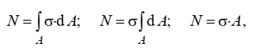

откуда



**Закон Гука** – нормальное напряжение σ прямо пропорционально относительной линейной деформации ε



Подставив



получим



Здесь *Е* – модуль нормальной упругости, модуль упругости первого рода, модуль Юнга – константа материала

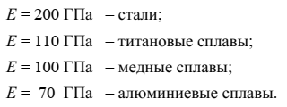

**Произведение E·A** – жесткость сечения при растяжении.

Модуль упругости характеризует сопротивление материала деформированию растяжением (сжатием) в упругой области.

|  |  |
| --- | --- |
| **Геометрический смысл модуля упругости** – тангенс угла наклона начального участка диаграммы растяжения |  |
|  |
| Рис. 1.2. Линейный участок диаграммы растяжения |

**Физический смысл модуля упругости** – напряжение, требующееся для удлинения стержня вдвое: ***Е* =σ** при **ε = 1**, то есть при **Δ*ℓ* = *ℓ***. Реально достижимые напряжения в упругой области деформирования примерно  
в тысячу раз меньше.

**1.1.3. Расчеты на прочность при растяжении**

Основной задачей расчета конструкции на растяжение является  
обеспечение ее прочности в условиях эксплуатации.  
**Условие прочности** – оценка прочности элемента конструкции  
сводящаяся к сравнению расчетных напряжений с допускаемыми:



где σр и σс – наибольшие расчетные растягивающие и сжимающие напряжения;  
 [σр] и [σс] – допускаемые напряжения при растяжении и сжатии.

**Допускаемое напряжение** – наибольшее напряжение, которое  
можно допустить в элементе конструкции при условии его безопасной,  
долговечной и надежной работы:

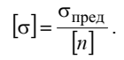

Здесь σпред – предельное напряжение (состояние), при котором конструкция перестает удовлетворять эксплуатационным требованиям; им могут быть предел текучести, предел прочности, предел выносливости, предел ползучести и др.

Для конструкций из пластичных материалов при определении допускаемых напряжений используют **предел текучести σт** (рис. 1.3, *а*). Это связано с тем, что в случае его превышения деформации резко возрастают при незначительном увеличении нагрузки и конструкция перестает удовлетворять условиям эксплуатации.

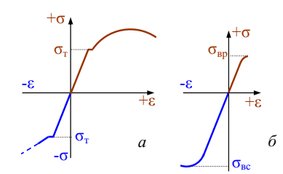

Рис. 1.3. Диаграммы растяжения и сжатия

пластичного (*а*) и хрупкого (*б*) материалов

Допускаемое напряжение в этом случае определяют как



Для хрупких материалов (чугун, бетон, керамика)

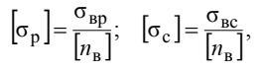

где σвр и σвс – пределы прочности при растяжении и сжатии (рис. 1.3, *б*).

Здесь [*n*] – нормативный коэффициент запаса прочности. В зависимости от  
той предельной характеристики, с которой сравнивают расчетное напряжение σ, различают [*n*т] – нормативный коэффициент запаса прочности по  
отношению к пределу текучести σт и [*n*в] – нормативный коэффициент  
запаса прочности по отношению к пределу прочности σв.

**Запас прочности** – отношение предельно допустимой теоретической нагрузки к той нагрузке, при которой возможна безопасная работа  
конструкции с учетом случайных перегрузок, непредвиденных дефектов и  
недостоверности исходных данных для теоретических расчетов.

Нормативные коэффициенты запаса прочности зависят:  
- от класса конструкции (капитальная, временная);

- намечаемого срока эксплуатации;

- условий эксплуатации (радиация, коррозия, загнивание);

- вида нагружения (статическое, циклическое, ударные нагрузки);

- неточности задания величины внешних нагрузок;

- неточности расчетных схем и приближенности методов расчета;

- и других факторов.

Нормативный коэффициент запаса прочности не может быть единым  
на все случаи жизни. В каждой отрасли машиностроения сложились свои  
подходы, методы проектирования и приемы технологии. В изделиях общего машиностроения принимают [*n*т] = 1,3 – 2,2; [*n*в] = 3 – 5.

Вероятность выхода из строя приближенно можно оценить с помощью коэффициента запаса в условии прочности:

*n* = 1 соответствует вероятности невыхода из строя 50 %;

*n* = 1,2 соответствует вероятности невыхода из строя 90 %;

*n* = 1,5 соответствует вероятности невыхода из строя 99 %;

*n* = 2 соответствует вероятности невыхода из строя 99,9 %.

**Три вида задач, которые вытекают из условия прочности:**

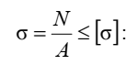

*а*) **поверочный расчет** (проверка прочности). Известны усилие *N* и  
площадь *A*. Вычисляют σ = *N/A* и, сравнивая его с предельным σт или σв  
(для пластичного и хрупкого материалов соответственно), находят фактический коэффициент запаса прочности



который затем сопоставляют с нормативным [*n*];

*б*) **проектный расчет** (подбор сечения). Известны внутреннее усилие  
*N* и допускаемое напряжение [σ]. Определяют требуемую площадь поперечного сечения стержня

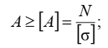

*в*) **определение грузоподъемности** (несущей способности). Известны  
площадь *А* и допускаемое напряжение [σ]. Вычисляют внутреннее усилие



а затем в соответствие со схемой нагружения – величину внешней нагрузки

*F* ≤ [*F*].

**1.1.4. Расчеты на жесткость при растяжении**

Иногда наряду с условиями прочности добавляют ограничения на перемещение некоторых элементов конструкции, то есть вводят условие жесткости δmax ≤ [δ], где [δ] – величина допускаемого перемещения (изменение положения в пространстве) некоторого контролируемого сечения.  
Деформацию растягиваемого или сжимаемого элемента вычисляют по  
формуле закона Гука



**2. Практикум**

**Пример 1.1.** Выполнить поверочный и проектный расчеты ступенчатого бруса. По результатам проектного расчета построить эпюру перемещения сечений.

|  |  |
| --- | --- |
|  |  |

**Решение:**

Разбиваем брус на участки. Границей участка считают: а) точку приложения силового фактора; б) изменение размеров или формы поперечного сечения; в) изменение материала бруса.

|  |  |
| --- | --- |
| Брус одним концом защемлен, и в опоре возникает реакция *R* (рис. 4,*а*)*.* Для нахождения внутренних усилий при подходе слева направо, придется определять опорную реакцию *R*. Указанную процедуру можно избежать при подходе справа налево, то есть со свободного конца.  **1. Поверочный расчет 1.1. Определение внутренних усилий.** Применяем методом сечений. **Р**ассекаем брус на две части в произвольном сечении участка I. **О**тбрасываем одну из частей (левую). **З**аменяем действие отброшенной части внутренним усилием *N*I. Внутреннее усилие **всегда** принимаем **положительным**, **растягивающим**; его вектор направлен от сечения (рис. 4, *б*). **У**равнение равновесия составляем, проецируя все силы на продольную ось *x* бруса    Знак минус указывает на то, что усилие является сжимающим.  Аналогично находим внутренние усилия на втором и третьем участках (рис. 4, *в* и *г*): |  |
| Рис.1.4. Эпюры внутренних усилий, напряжений и перемещений сечений |



Строим **эпюру внутренних усилий** – график, изображающий закон  
изменения внутренних усилий по длине бруса. Параллельно оси бруса проводим базисную линию (абсциссу графика) и по нормали к ней откладываем найденные выше значения внутренних усилий (ординаты графика) в  
выбранном масштабе с учетом знака. Положительные значения откладываем выше базисной линии, отрицательные – ниже (рис. 4,*д*). Поскольку в  
пределах каждого из участков внутренние усилия неизменны, высоты ординат графика – постоянны и огибающие линии (жирные) – горизонтальны.

**1.2. Определение напряжений** на каждом из участков:

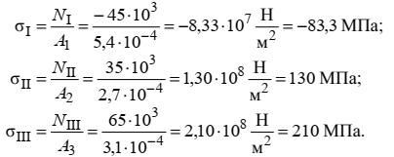

Строим **эпюру напряжений** (Рис. 4,е).

**1.3. Коэффициенты запаса прочности** по отношению к пределу текучести:

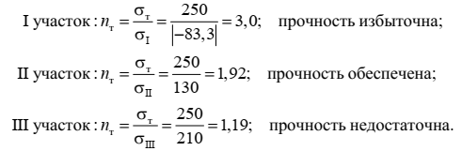

**Вывод по поверочному расчету**: недогружен участок I, перегружен участок III. Для этих участков выполняем проектный расчет.

**2. Проектный расчет**

Из условия прочности при растяжении

**

выполняем подбор размеров поперечных сечений I и III участков, предварительно назначив допускаемое напряжение

Нормативный коэффициент запаса прочности выбрали из рекомендуемого диапазона значений [*n*т] = 1,3–2,2.

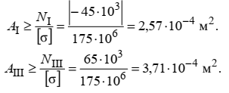

**3. Определение перемещений сечений**

**3.1. Удлинения каждого из участков**

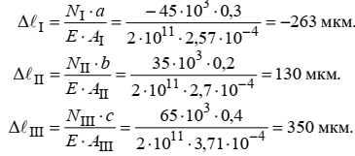

**3.2. Перемещения сечений.** За начало отсчета принимаем сечение *d*.  
Оно защемлено, его перемещение равно нулю δ*d* = 0

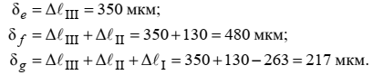

Строим **эпюру перемещений** (рис. 1.4,ж).

**Выводы**1. Выполнен поверочный расчет ступенчатого бруса. Прочность первого участка обеспечена; второго – избыточна; третьего – недостаточна.

2. Из условия прочности при растяжении подобраны площади поперечных сечений двух элементов конструкции.

3. По результатам проектного расчета вычислены деформации каждого элемента конструкции. Крайнее сечение переместится относительно защемления на 217 мкм в сторону от защемления.

**Задание 1.1.**

Для заданных расчетных схем (рис. 1.5) выполнить расчеты на прочность и жесткость: определить внутренние силовые факторы по участкам и построить  
эпюры, определить положение опасного сечения, из условия прочности  
подобрать размеры поперечных сечений, определить деформации каждого  
из участков в отдельности, построить эпюры перемещения сечений.

|  |
| --- |
|  |
|  |
|  |

Рис. 1.5

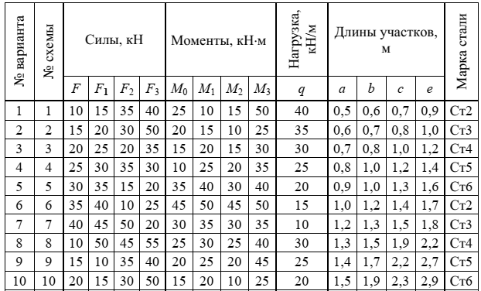

**Пример выполнения задания 1.1.**

Ступенчатый брус из стали Ст4 нагружен, как показано на рис. 1.6, а. Из условия прочности подобрать размеры поперечного сечения. Построить эпюру перемещения сечений.

**Дано:***F*1 = 28 кН; *F*2 = 15 кН; *F*3 = 22 кН; *a* = 0,6 м; *b* = 0,8 м; *c* = 1,1 м.

**Решение:**

**1. Определение внутренних усилий и напряжений**. В защемлении возникает опорная реакция *R* (рис. 6, *а*), вычислять которую нет необходимости, поскольку внутренние усилия станем определять, рассматривая брус со свободного конца.

Методом сечений находим внутренние усилия на каждом из участков, проецируя силы на продольную ось бруса.

Строим эпюру внутренних усилий (рис. 6, *б*).

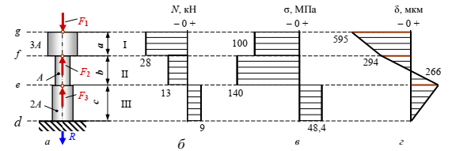

Рис. 1.6. Схема нагружения стержня (*а*), эпюра внутренних усилий (*б*), эпюра напряжений (*в*), эпюра перемещения сечений (*г*)

|  |  |
| --- | --- |
|  |  |

**Проверка.** Сечениям, к которым приложена сосредоточенная сила,  
на эпюре *N* соответствуют скачки на величину приложенной силы и в направлении ее действия:

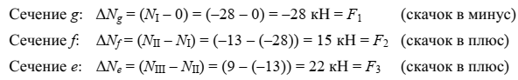

Определив напряжения, приходим к выводу, что опасным является  
участок II. Знак напряжения в расчетах на прочность элементов из пластичных материалов *роли не играет*, поскольку они сопротивляются растягивающим и сжимающим нагрузкам одинаково.

**2**. **Проектный расчет**. Из условия прочности при растяжении находим требуемое значение площади поперечного сечения



Допускаемое напряжение назначено согласно рекомендациям таблицы П1.  
Вычислив фактические напряжения на каждом из участков, строим  
эпюру напряжений (рис. 6, *в*).

|  |  |
| --- | --- |
|  |  |

**3. Деформации бруса.** Удлинения каждого из участков определим, используя закон Гука при растяжении:

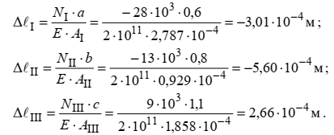

Для построения эпюры перемещения сечений начало отсчета выберем в сечении *d*, поскольку оно неподвижно (защемлено).

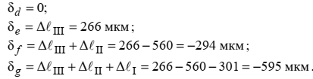

Строим эпюру перемещения сечений (рис. 1.6, *г*).

**Вывод**. Найдено положение опасного участка в ступенчатом брусе.  
Из условия прочности подобрана площадь поперечного сечения опасного  
участка. Исходя из заданного соотношения площадей, вычислены площади  
поперечных сечений остальных участков. Рассчитаны деформации каждого из участков, построена эпюра перемещений сечений; полная длина  
бруса уменьшилась на 0,595 мм.

**2. Практическая работа «Решение задач на линейное и плоское напряженное состояние. Сдвиг»**

**2.1. Теоретические основы**

**2.1.1. Сдвиг**

**Сдвиг –** простой вид деформации, характеризующийся взаимным смещением параллельных слоев материала под действием приложенных сил при неизменном расстоянии между слоями.

|  |  |
| --- | --- |
|  | При сдвиге (рис. 1) в поперечном сечении из шести внутренних усилий действует только одно – поперечная сила *Q*. |
| Рис.2.1. Сдвиг |

Для установления связи внутренних усилий с напряжениями и деформациями при сдвиге рассмотрим несколько этапов.

**I**. Статическая сторона задачи – условие равновесия (рис. 2.2)



В действительности, касательные напряжения распределяются по сечению неравномерно. Однако, если принять допущение о равномерном распределении напряжений, что широко используется на практике, то



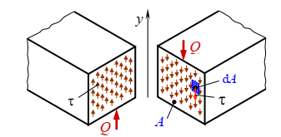

Рис. 2.2. Внутренние усилия и напряжения,  
возникающие в сдвигаемых слоях

**II**. Геометрическая (деформационная) сторона задачи

В элементе В, выделенном на рис. 2.3, ΔS – абсолютный сдвиг; γ – относительный сдвиг



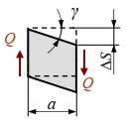

Рис.2.3. Абсолютный и относительный сдвиг

**III**. Физическая сторона задачи

В области упругих деформаций справедлив закон Гука



**IV**. Математическая сторона задачи

Подставляя

|  |  |  |  |  |
| --- | --- | --- | --- | --- |
|  | и |  | в |  |

получим закон Гука для сдвига

|  |  |  |
| --- | --- | --- |
|  | откуда |  |

Произведение G·A – жесткость сечения при сдвиге;  
G – модуль сдвига, модуль касательной упругости, модуль упругости второго рода.

Для стали в расчетах принимают G = 80 ГПа = 80·104 МПа.

Установлена связь между упругими постоянными



где μ – коэффициент поперечной деформации (Пуассона).

**Допускаемые напряжения. Расчет на прочность**

Эквивалентные напряжения по **I** гипотезе прочности:



Соотношение справедливо для хрупких материалов.

Эквивалентные напряжения по **III** гипотезе прочности:



Эквивалентные напряжения по **IV** гипотезе прочности:



Подставив σ1 = τ , σ2 = 0 и σ3 = –τ, получим



откуда



Таким образом, при расчете деталей из пластичных материалов, работающих на срез (болты, заклепки, шпонки…) **условие прочности** может быть записано:

|  |  |  |
| --- | --- | --- |
|  | где |  |

**2.2. Смятие**

**Смятие –** вид местной пластической деформации, возникающей при сжатии твердых тел, в местах их контакта.

Смятие возникает в соединениях (болтовых, за клепочных, шпоночных и др.), в местах опирания конструкций и в зонах контакта сжатых элементов. Смятие широко используется для создания заклепочных, врубовых и других плотных соединений; является начальной стадией таких процессов холодной и горячей обработки металлов, как прокатка, вальцовка, ковка (рис.2.4) .

Смятие материала начинается в случае, когда интенсивность напряжений достигает величины предела текучести материала. Размеры смятого слоя зависят от величины, характера и времени воздействия нагрузки, а также от температуры нагрева сжимаемых тел. Смятие наблюдается не только у пластичных, но и у хрупких материалов (закаленная сталь, чугун и др.).

|  |  |
| --- | --- |
|  |  |
| Рис. 2.4. Характер распределения напряжений в зоне контакта шарика с кольцом (*а*) в подшипнике качения и листа с заклепкой (*б*) в заклепочном соединении | |

Величину напряжений смятия в конструкциях обычно ограничивают допускаемым напряжением смятия, которое определяется характером соприкасающихся поверхностей, свойствами используемого материала и его ориентацией относительно действующих нагрузок (например, в случае древесины – вдоль или поперек волокон).

**2.3. Практические расчёты при сдвиге и смятии**

В практике встречается большая группа элементов машин и механизмов,  
работающих на срез. К ним относятся заклепочные и ряд резьбовых соединений, сварные соединения с угловыми швами и ряд других.

Пусть брус прямоугольного поперечного сечения защемлен одним  
концом и на незначительном удалении от места защемления нагружен поперечной силой *Q* (рис. 5). Ввиду малости расстояния ***s*** сечение, расположенное под силой *Q,* сдвинется относительно защемленного. В поперечных  
сечениях бруса возникнут напряжения сдвига.

|  |  |
| --- | --- |
|  |  |
| Рис.2.5. Напряжения сдвига в брусе | |

Установлено, что с достаточной для практики точностью касательные напряжения распределяются по площади поперечного сечения равномерно, то есть *τ=Q/A*, где *A****=****b·h –*площадь среза (сдвига).

Условие прочности при сдвиге имеет вид



Допускаемые касательные напряжения [*τ*]*ср* принимаются на основе данных опыта или определяются из соотношения



где *τпр –* предельные напряжения среза;  
 [*n*] *–* коэффициент запаса прочности.

В практике встречается большая группа элементов машин и механизмов,  
работающих на срез. К ним относятся заклепочные и ряд резьбовых соединений, сварные соединения с угловыми швами и ряд других.

**2.3.1. Расчет заклепочных соединений**

Рассмотрим пример заклепочного соединения: два листа соединяются внахлёст при помощи заклёпок (рис. 6). Под действием сил ***Р*** листы стремятся сдвинуться в противоположные стороны относительно друг друга, чему препятствуют заклёпки, на которые и будут передаваться усилия ***Р***

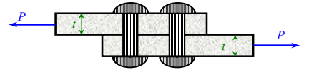

Рис. 2.6. Заклепочное соединение

На каждую заклёпку передаются по две равные, но противоположно  
направленные силы. Опытные исследования показывают, что в соединениях  
с n-м количеством заклёпок на каждую из них действуют по две равные и  
противоположные силы *Р*1 = *Р*/*n* (рис.2.7,а).

|  |  |
| --- | --- |
| а | б |
| Рис.2.7. Внутренние усилия и напряжения в заклепке | |

Эти силы передаются со стороны листа на боковую полуцилиндрическую поверхность стержня заклёпки и стремятся перерезать заклёпки в плоскости соединения листов.

При расчёте заклепочных соединений вводят следующие допущения:  
- усилия между заклепками распределяются равномерно;

- силы трения, возникающие между соединяемыми элементами, не  
учитываются.

В плоскости среза стержня заклёпки возникают касательные напряжения *τ*,  
равномерно распределённые по сечению (рис. 2.7,б). В этом случае прочность  
соединения на срез будет гарантирована, если будет выполняться условие

|  |  |  |  |
| --- | --- | --- | --- |
|  | где |  | *–* площадь среза, |

*d* – диаметр заклепки;

*n* – число заклепок;

*i –* число срезов одной заклепки.

Из условия прочности задавшись числом заклёпок можно определить  
необходимый диаметр заклёпок



или наоборот, задавшись диаметром заклёпок, определить их число



Знаменатель последней формулы представляет силу, которую безопасно  
может взять на себя каждая заклёпка.

Соблюдение условия прочности на срез не всегда обеспечивает  
прочность заклепочного соединения. Если под действием силы ***Р1***произойдёт смятие стенок отверстия в листе или стержня заклёпки по  
полуцилиндрической поверхности контакта, то это приведёт к нарушению  
технических условий эксплуатации соединения. Чаще всего заклепки выполняются из более мягкого материала, чем листы, т.е. деформацию  
смятия испытывает стержень заклепки. Для обеспечения надёжности  
соединения необходимым является проверка заклёпок на смятие.

Возникающие нормальные напряжения смятия по поверхности заклепки  
распределяются неравномерно (рис. 2.8, a), но для практических расчетов  
принимают, что они равномерно распределены по диаметральной плоскости  
сечения стержня заклепки (рис. 2.8, б).

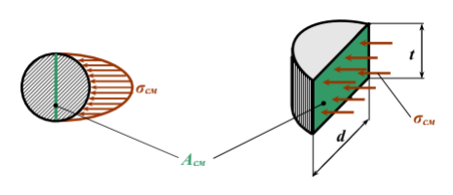

Рис.2.8. Напряжения смятия по поверхности заклепки

Тогда условие прочности на смятие



где *Aсм=d ·t ·n –* площадь смятия;

*t –* толщина листа 1 или 2*;*

[*σ*]*см* – допускаемое напряжение смятия, принимаемое в 2,0...2,2 раза больше допускаемого напряжения на сжатие [*σ*]*см*.

Число заклепок из условия прочности на смятие:



При различной толщине листов *t*1и *t*2необходимо ввести меньшую из них.

Помимо расчетов на срез и смятие, необходимо выполнить проверку  
прочности соединяемых листов на растяжение или сжатие. Опасным сечением каждого листа является сечение, проходящее через заклёпочные отверстия  
(рис. 2.9 а). Площадь поперечного сечения листа наименьшая, т.е. сечение ослаблено заклёпочным отверстием.

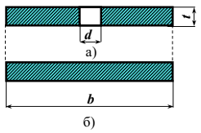

Рис. 9. Опасное сечение

Площадь ослабленного сечения называется площадью нетто (рис. 9 а) и определяется



где *z* – число продольных рядов отверстий под заклёпки.

Площадь полного сечения листа (без отверстий) называется площадью  
брутто (рис. 9, б) и равна *Абрутто* = *b*⋅*t* .

Тогда условие прочности для листа с отверстием принимает вид



Задавшись толщиной листа *t*  можно определить *b*



**2.3.2. Расчет резьбовых соединений**

Болт установлен в отверстие без зазора и работает на срез и  
смятие (рис. 2.10).

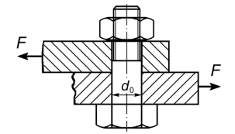

Рис. 2.10. Установка болта без зазора

Условие прочности при срезе:



Если число поверхностей среза *i* и число болтов *z*, то условие прочности болта имеет вид



откуда диаметр стержня болта равен:



**2.3.3.**  **Расчет сварных соединений**

При изготовлении металлических конструкций часто применяется  
сварка с помощью электрической дуги. Электрическая дуговая сварка была  
изобретена в конце XIX века русскими инженерами Н.Н. Бернардосом (1882  
г.) и Н.Г. Славяновым (1888 г.

Простым и надёжным соединением (при помощи сварки) является  
соединение встык, образуемое путём заполнения зазора между торцами  
соединяемых элементов расплавленным металлом (рис. 2.11).

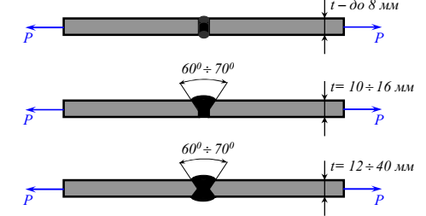

Рис. 11. Соединение встык

Наиболее распространены соединения встык с помощью угловых или валиковых швов. Соединения с помощью угловых швов делают, когда листы параллельны или перпендикулярны. Если направление углового шва перпендикулярно к действующему усилию, то шов называется (рис. 2.12, а) лобовым (торцевым). Швы параллельные усилию, называются фланговыми (рис. 2.12, б).

Сварные соединения, как и заклёпочные, условно рассчитывают в  
предположении равномерного распределения напряжений по сечению шва.  
Методика расчёта угловых торцевых и фланговых швов одинакова.

|  |  |
| --- | --- |
| Торцевой шов | Фланговый шов |
| а б | |
| Рис. 2.12. Торцевой и фланговый швы | |

Разрушение флангового шва под действием внешней нагрузки  
происходит путём срезания наплавленного металла вдоль шва по наиболее  
слабой плоскости АВCD (по пути наименьшего сопротивления) (рис. 2.13).

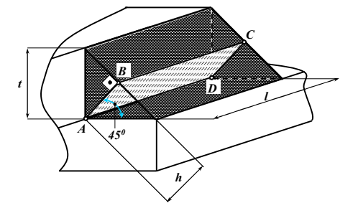

Рис.2.13. Схема разрушения флангового шва

Условие прочности для двух симметрично расположенных швов  
(рис. 2.12, б) запишется в следующем виде:



где *А· h· lшв* = – расчётная площадь сварного шва;

*h* = *t* ⋅ cos450 ≈ 0,7 ⋅*t* – высота сечения среза шва;  
 *l* – расчётная длина шва.

Тогда условие прочности примет вид



Из условия прочности определяют необходимую расчётную длину *l* фланговых швов. Проектная длина каждого шва принимается равной *l0* = *l* + *10* мм.

**2.3.4. Расчет шпоночных соединений**

Соединение призматическими шпонками (рис. 2.14) ненапряженное и требует изготовления вала и отверстий в ступице с большей точностью. Крутящий момент передается боковыми гранями шпонки. При этом на них возникают напряжения смятия σсм, а в продольном сечении шпонки напряжения среза τср.

Шпонки имеют три исполнения: шпонки со скругленными торцами и шпонки с плоскими торцами.

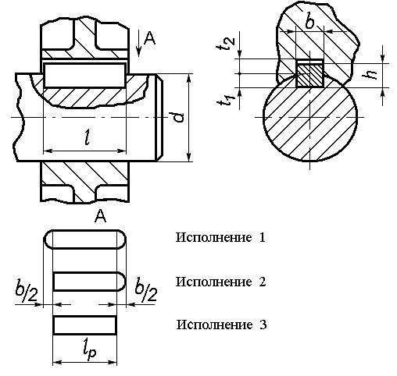

Рис.2.14. Соединение призматической шпонкой

Напряжения определяются по следующим условиям прочности

http://www.detalmach.ru/lab8.files/image012.gif

http://www.detalmach.ru/lab8.files/image014.gif

где  *T* – передаваемый крутящий момент, Нмм;

*h*и *b* – высота и ширина шпонки, *мм*, выбираемые по ГОСТ 8788 в зависимости от диаметра вала  *d, мм*;

*z* –количество шпонок, *шт*;

*l*p – рабочая длина шпонки, которая определяется от исполнения шпонки, *мм*;

http://www.detalmach.ru/lab8.files/image004.gif, http://www.detalmach.ru/lab8.files/image016.gif - допускаемые напряжения смятия и среза материала шпонки, *МПа.*

Принцип работы сегментных шпонок (рис. 15) аналогичен работе призматических шпонок. Глубокая посадка шпонки в вал обеспечивает более устойчивое положение, чем у призматической шпонки. Шпоночный паз для сегментных шпонок фрезеруют специальной фрезой, соответствующей размеру шпонки. Однако глубокий паз значительно ослабляет вал.

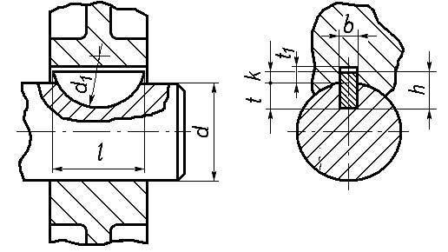

Рис. 2.15. Соединение сегментной шпонкой

Сегментные шпонки рассчитывают так же, как и призматические из условия прочности на смятие и на срез

http://www.detalmach.ru/lab8.files/image020.gif

http://www.detalmach.ru/lab8.files/image022.gif

где *k* – возвышение шпонки над валом*, k=h-t, мм*; *t* – глубина шпоночного паза на валу, мм*.*

Шпонки изготавливаются из чистостянутых прутков из углеродистых сталей по ГОСТ 1050 с пределом прочности не ниже σв =500МПа, реже легированных сталей  40Х,  45Х  по  ГОСТ 4543 σв =600…700 МПа

Величина допускаемых напряжений зависит от режима работы, прочности материала вала и втулки, типа посадки втулки на вал (табл. 2.1).

Таблица 2.1.

Величины допускаемых напряжений

|  |  |  |  |  |
| --- | --- | --- | --- | --- |
| Соединение | Материал | Нагрузка | | |
| Спокойная | Слабые толчки | Ударная |
| Напряжение смятия  http://www.detalmach.ru/lab8.files/image004.gif, МПа | | |
| Неподвижное | Сталь | 150 | 120 | 90 |
| Чугун | 80 | 53 | 27 |
| Подвижное | Сталь | 50 | 40 | 30 |
| Неподвижное,  подвижное | Напряжение среза http://www.detalmach.ru/lab8.files/image016.gif, Мпа | | | |
| Сталь | 90 | 72 | 54 |

**2.2. Практикум**

**Пример 2.1.** Подобрать диаметр заклепок, соединяющих накладки с листом; проверить прочность заклепок на смятие и листов на разрыв. Материал  
листов и заклепок – прокат из стали Ст3.

Дано: *F* = 8 кН; *t*1 = 5 мм; *t*2 = 3 мм; *b* = 50 мм; σт = 235 МПа.

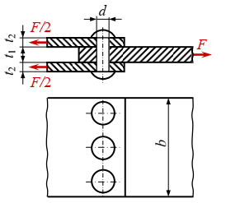

Рис. 2.16. Заклепочное соединение

**Решение:**

**Определение диаметра заклепок**

Допускаемые напряжения, рассчитанные на основе механической  
характеристики – предела текучести и нормативного коэффициента запаса:

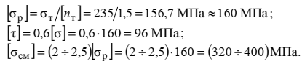

Допускаемые напряжения согласно рекомендациям табл. П1:



Из двух значений допускаемого напряжения на срез (96 и 75 МПа) принимаем меньшие значения допускаемого напряжения [τср] = 75 МПа. Из условия прочности при срезе



определяем требуемую площадь поперечного сечения заклепок.  
Стержень заклепки подвергается перерезыванию в двух плоскостях; средняя  
часть заклепки сдвигается вправо. Суммарная площадь среза



где *m* = 2 – количество плоскостей среза заклепки;

*n* = 3 – количество заклепок.

|  |  |  |
| --- | --- | --- |
|  | Принимаем |  |

**Проверка заклепок на смятие**

Давление, передающееся на поверхность заклепки от листа, распределяется неравномерно, по сложной зависимости, изменяясь от нуля до значительных величин (рис. 2.17).

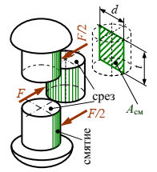

Рис. 2.17. Поверхности среза и смятия в заклепочном соединении

На практике, чтобы вычислить условное напряжение смятия необходимо разделить силу, приходящуюся на заклепку, на площадь диаметрального сечения. Эта площадь представляет собой прямоугольник, одной стороной которой служит диаметр заклепки, другая сторона равна толщине листа, передающего давление на стержень заклепки. Так как толщина среднего листа  
меньше суммы толщин обеих накладок, то в худших (наиболее опасных) условиях по смятию будет именно средняя часть заклепки.

Условие прочности на смятие:



где



Тогда



Прочность на смятие обеспечена.

**Проверка прочности листа на разрыв**

Опасным считается сечение листа, проходящее через заклепочные отверстия; здесь рабочая ширина листа является наименьшей. Площадь сечения листа, ослабленного заклепочными отверстиями (площадь «живого» сечения)





что меньше допускаемого



**Вывод**. Из условия прочности на сдвиг подобран диаметр двухсрезных заклепок. Условия прочности на смятие заклепок и разрыва листа выполняются.

**Задание 2.1**.

На листы соединенные внахлестку действует растягивающая сила *F*.

Определить необходимое количество заклепок диаметром *d* для соединения двух листов толщиной *a* и *b* (рис. 2.18).

Заклепки расположить в один ряд. Проверить соединяемые листы на прочность. Данные для расчета взять из табл.2.

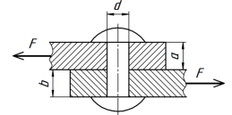

Рис. 2.18. Заклепочное соединение к заданию 2.1

Таблица2. 2

Числовые значения к заданию 1

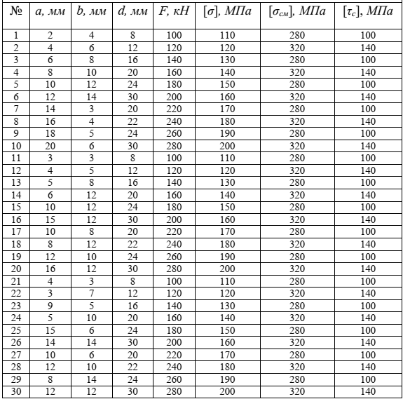

**Задание 2.2.**  Определить необходимое число заклепок диаметром *d* для соединения двух листов толщиной *b* к третьему листу толщиной *a* (рис. 19) если известна сила *F*, растягивающая соединение. Заклепки расположить в один ряд. Проверить соединяемые листы на прочность.

Данные для расчета взять из табл.2.3.

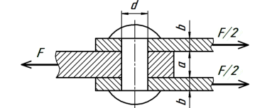

Рис.2.19. Заклепочное соединение к заданию 2

Таблица 2.3

Числовые значения к заданию 2

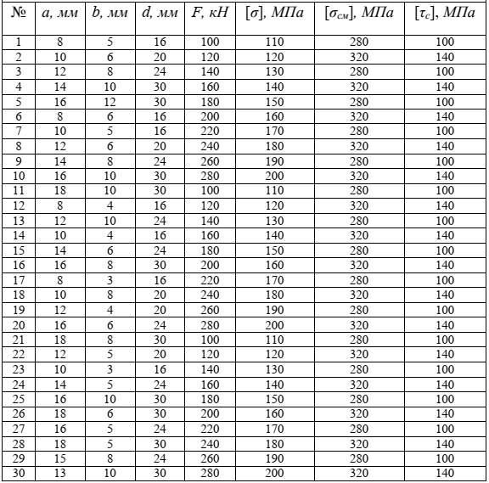

**Задание 2.3.** Определить необходимое число заклепок диаметром *d* для соединения впритык двух листов толщиной *a* при помощи двух накладок толщиной *b* (рис. 2.20) если известна сила *F*, растягивающая соединение.

Проверить прочность заклепочного соединения на срез и смятие. Данные для расчета взять из табл.2.4.

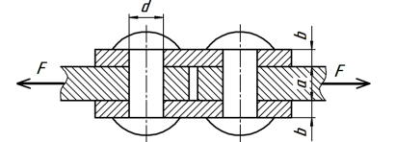

Рис.2.20. Заклепочное соединение к заданию 3

Таблица 2.4

Числовые значения к заданию 2.3

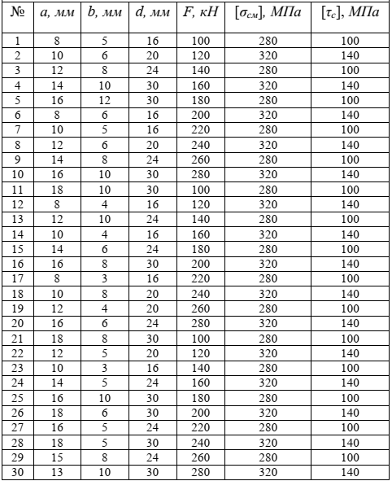

**Пример выполнения задания**

**Задание.** Определить необходимое количество заклепок диаметром  
*d*=20 мм для соединения внахлестку двух листов толщиной a=8 мм и b=10 мм  
(рис. 2.21). Сила *F* равна 196 кН. Допускаемые напряжения: на срез [*τс*]=140  
МПа, на смятие [*σсм*]=320 МПа, [*σ*]=160 МПа.

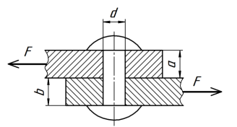

Рис. 2.21. Заклепочное соединение

**Решение:**

Из уравнения прочности на срез определяем необходимое  
число заклепок:

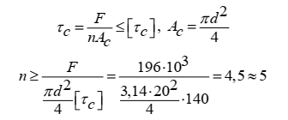

Из уравнения прочности на смятие определяем необходимое число  
заклепок:

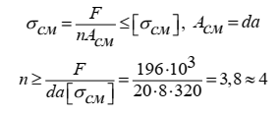

Для обеспечения прочности на срез и смятие необходимо 5 заклепок.  
При установке заклепок, расстояние между ними и от края листа  
регламентируется: расстояние между центрами заклепок 3*d*, расстояние до края  
1,5*d*. Для установки 5 заклепок диаметром 20 мм в ряд необходима ширина  
листа *l*=300 мм (рис.2.22).

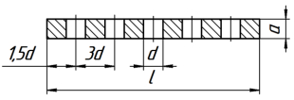

Рис. 2.22. Ширина листа

Проверяем прочность листов на растяжение, а именно самый тонкий  
лист. Записываем условие прочности на растяжение:



Определяем ширину листа *l* согласно регламенту:

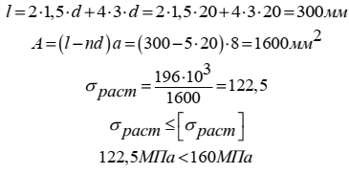

**Ответ:** прочность листа обеспечена.

**Задание 2.4.**  На болт действует растягивающая поперечная сила F (рис. 2.23).

Определить диаметр болта в соединении. Проверить прочность болтового  
соединения на срез и смятие. Данные для расчета взять из табл. 2.5.

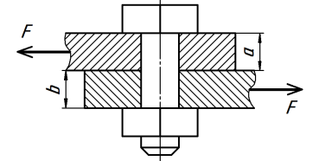

Рис. 2.23. Резьбовое соединение

Таблица 2.5

Числовые значения к заданию 2.4

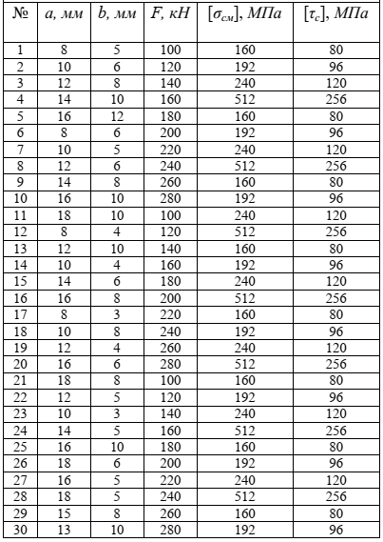

**Пример выполнения задания 2.4**

Определить диаметр болта в соединении (рис. 2.24) если растягивающая сила *F*=196 кН, *a*=15 мм, *b*=20 мм, допускаемые напряжения для материала болта: на срез [*τc*]=80 МПа, на смятие [σсм]=200 МПа. Гайку  
заворачивают, но не затягивают.

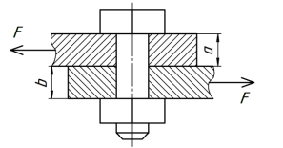

Рис.24. Болтовое соединение

**Решение:** Из уравнения прочности на срез определяем необходимый  
диаметр болта:

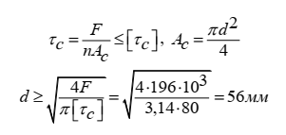

Из уравнения прочности на смятие определяем необходимый диаметр  
болта:

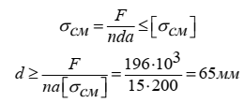

**Ответ:** для обеспечения прочности на срез и смятие необходим болт  
диаметром 65 мм.

**Задание 2.5.** Рассчитать суммарную площадь среза сварных швов при передаче силы *F* (рис. 2.25). Проверить прочность сварного соединения на срез. Данные для расчета взять из табл. 2.6.

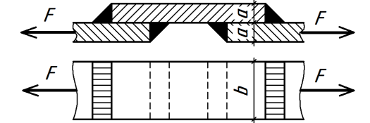

Рис. 2.25. Сварное соединение

Таблица 2.6

Числовые значения к задании.2.5

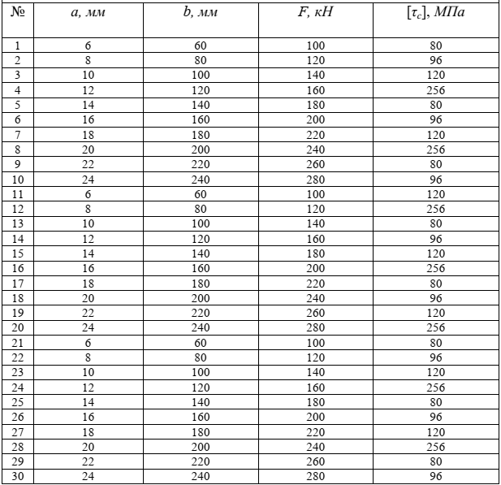

**Пример выполнения задания 2.6**

**П**роверить прочность сварного соединения на срез (рис.  
2.26), если: действующая нагрузка *F*=196 кН, *а*=15 мм, *b*=120 мм, допускаемое напряжение шва на срез [*τc*]=80 МПа.

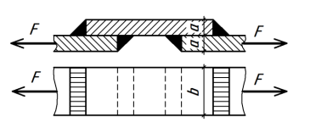

Рис. 2.26. Сварное соединение

**Решение:** Нагрузка воздействует на швы последовательно – два справа и два слева.

Записываем уравнение прочности на срез

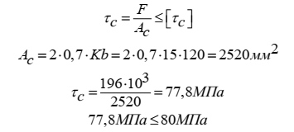

**Ответ:** прочность сварного шва обеспечена.

**Задание 2.7.**

Для соединения зубчатого колеса с валом редуктора (рис. 2.27) выбрать призматическую шпонку и определить ее длину из условия прочности по напряжениям смятия и среза,  исходя из данных, приведенных в табл. 2.7.

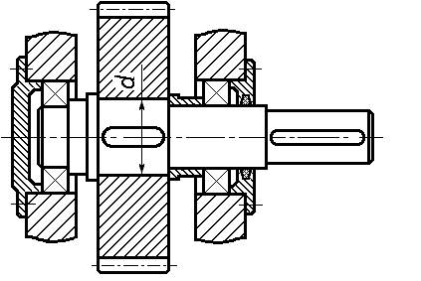

Рис. 2.27. Соединение вала с колесом призматической шпонкой

Таблица 2.7

Варианты для расчета призматических шпонок

|  |  |  |  |  |  |  |  |  |  |  |
| --- | --- | --- | --- | --- | --- | --- | --- | --- | --- | --- |
| Вариант | 1 | 2 | 3 | 4 | 5 | 6 | 7 | 8 | 9 | 10 |
| Крутящий момент,  *Т,  Нм* | 150 | 260 | 175 | 300 | 200 | 225 | 475 | 600 | 215 | 250 |
| Диаметр вала, *d, мм* | 30 | 40 | 32 | 42 | 36 | 38 | 60 | 70 | 35 | 50 |
| Характер нагрузки | спокойная | | слабые толчки | | | | | ударная | | |
| Материал колеса | чугун | | сталь | | чугун | | Сталь | | чугун | |

**Пример выполнения задания 2.7**

Проверить призматическую шпонку со скругленными торцами для соединения зубчатого колеса с валом *d = 55* мм, передающего вращающий момент *Мвр = 600* Нм, длина шпонки *l* =*63* мм, (выбирается из стандартного ряда ), материал шпонки – сталь 45 – *σт=350* МПа, [s] =2,5, [*τср*] *= 60* МПа

**Решение:**

1. Определяем по таблице 1 размеры шпонки: *b =16* мм; *h* =10 мм; *t1*=6 мм;

2. Определяем допускаемые напряжения на смятие

[*σсм*] = *σт* / [*s*]= 350/2,5 *=140* *МПа*;

3. Определяем рабочую длину шпонки

*lр* =*(l-b)= 63-16=47* мм

4. Проверяем соединение на смятие

4.1 Определяем высоту выступающей части шпонки

*t = (h-t1) = 10-6=4* мм

4.2. Определяем площадь смятия

*Асм* = *lр t = 47 4=188* мм2



Так как рабочее напряжение меньше допускаемого, прочность шпоночного соединения на смятие обеспечена.

5. Проверяем соединение на срез

5.1 Определяем площадь среза

*Аср = blр =16х47=752* мм*2*



Так как рабочее напряжение меньше допускаемого, прочность шпоночного соединения на срез обеспечена.

**Приложения**

*Таблица* П.1

Допускаемые напряжения при статической нагрузке для углеродистых сталей обыкновенного качества в горячекатаном состоянии

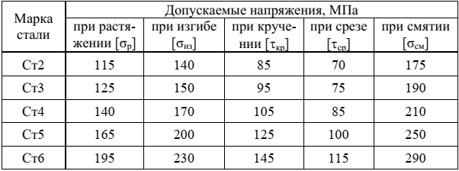

***Шпонки призматические***

 Таблица П.2

Размеры шпонок и пазов по  ГОСТ 8788,

Размеры в *мм*

|  |  |  |  |  |
| --- | --- | --- | --- | --- |
| Диаметр вала,  *d* | Размеры сечения шпонок | | Глубина паза | |
| Ширина, *b* | Высота, *h* | Вал, *t* | Втулка, *t*1 |
| от 6 до 8 | 2 | 2 | 1,2 | 1,0 |
| св.  8-10 | 3 | 3 | 1,8 | 1,4 |
| св. 10-12 | 4 | 4 | 2,5 | 1,8 |
| св. 12-17 | 5 | 5 | 3 | 2,3 |
| св. 17-22 | 6 | 6 | 3,5 | 2,8 |
| св. 22-30 | 8 | 7 | 4 | 3,3 |
| св. 30-38 | 10 | 8 | 5 | 3,3 |
| св. 38-44 | 12 | 8 | 5 | 3,3 |
| св. 44-50 | 14 | 9 | 5,5 | 3,8 |
| св. 50-58 | 16 | 10 | 6 | 4,3 |
| св. 58-65 | 18 | 11 | 7 | 4,4 |
| св. 65-75 | 20 | 12 | 7,5 | 4,9 |
| св. 75-85 | 22 | 14 | 9 | 5,4 |
| св. 85-95 | 25 | 14 | 9 | 5,4 |
| св. 95-110 | 28 | 16 | 10 | 6,4 |

**Примечание:** Длины призматических шпонок выбирают из ряда (по ГОСТ 8789): 6; 8; 10; 12; 14; 16; 18; 20; 22; 25; 28; 32; 36; 40;

45; 50;  56; 63; 70; 80; 90; 100; 110; 125; 140; 160; 180; 200; 220; 250; 280; 320.

**3. Практическая работа «Кручение валов круглого поперечного сечения. Расчеты на прочность и жесткость»**

**3.1. Теоретические основы**

**3.1.1 .Кручение прямого бруса круглого поперечного сечения**

**Кручение** – вид сопротивления, при котором в поперечных сечениях  
бруса возникает только один внутренний силовой фактор – крутящий  
момент Т. Остальные силовые факторы (N, Qy, Qz, My, Mz) отсутствуют.

**Вал** – брус, работающий на кручение. Принято внешние силовые факторы называть вращающими или скручивающими моментами и обозначать М; внутренние усилия – крутящим моментом **Т** (от англ. **torsion, torque**).

В расчетах на прочность и жесткость при кручении знак крутящего  
момента значения не имеет, но для удобства построения эпюр принято  
правило: Крутящий момент считают положительным, если при взгляде в  
торец отсеченной части бруса он стремится вращать сечение против  
хода часовой стрелки.

Положительный крутящий момент вызывает положительные касательные напряжения

**3.1.2. Внутренние усилия при кручении**

На основании метода сечений крутящий момент в произвольном поперечном сечении бруса численно равен алгебраической сумме внешних скручивающих моментов, приложенных к брусу по одну сторону от рассматриваемого сечения.

|  |
| --- |
| *а* |
| *б* *в* |
| Рис. 3.1. Схема нагружения вала и эпюра крутящих моментов (*а*);  определение внутреннего усилия на участке I (*б*);  определение внутреннего усилия на участке III (*в*) |

На рис. 3.1, *б*:



На рис. 5.1, *в*:



**Эпюра крутящих моментов** – график изменения крутящих моментов по длине бруса.

Во всех случаях эпюры внутренних усилий строят на осевой линии бруса. Величину силового фактора откладывают по нормали к оси.

**3.1.3. Напряжения при кручении**

Теория брусьев, имеющих круглое сплошное или кольцевое поперечное сечение, основана на следующих положениях.

Поперечные сечения бруса плоские до деформации остаются плоскими и в деформированном состоянии – гипотеза твердых дисков (Бернулли).

Радиусы поперечных сечений не искривляются и сохраняют свою  
длину. Поперечные сечения остаются круглыми.

Расстояния между поперечными сечениями вдоль оси бруса не изменяются. Для установления связи напряжений с внутренними усилиями рассмотрим несколько этапов решения задачи.

**Условие равновесия – статическая сторона задачи** (рис. 3.2, в).



τ·d*A* – элементарное усилие;  
ρ·(τ·d*A*) – элементарный крутящий момент;  
*Т* – равнодействующий момент касательных напряжений;

Для нахождения сдвигающих напряжений τ рассмотрим физическую  
сторону задачи.

**Физическая сторона задачи – закон Гука при сдвиге**



связывающий касательные напряжения τ с деформацией сдвига γ. Деформацию сдвига γ найдем, рассмотрев геометрическую сторону задачи.

|  |  |
| --- | --- |
| *а* | *б* |
| *в* | *г* |
| Рис. 3.2. Брус под действием внешнего скручивающего момента *М* (*а*); деформация элементарного участка d*x* (*б*); внутреннее усилие *Т* и напряжения τ в поперечном сечении (*в*); распределение касательных напряжений τ в поперечном сечении (*г*) | |

**Деформационная (геометрическая) сторона задачи**

Левый торец бруса длиной *х* (рис. 3.2,*а*) под действием внешнего  
скручивающего момента *М* повернется на угол φ. В элементе длиной d*x*аналогичный угол dφ (рис. 3.2,*б*). Образующая цилиндра отклоняется от  
исходного положения на угол γ. На поверхности элемента радиусом *r* угол  
γ принимает максимальное значение



В цилиндре произвольного радиуса ρ внутри элемента угол γ:



Рассмотренные ранее этапы объединяет математическая сторона задачи.

**Математическая сторона задачи**

Уравнение



подставляем в уравнение



получим



Тогда выражение



примет вид



Обозначая



как полярный момент инерции (геометрическая характеристика поперечного сечения), получим:



Относительный угол закручивания элементарного участка dφ/d*x*  подставим в



получим



и выражение для напряжения в произвольной точке сечения будет иметь вид



Т.о. закон распределения касательных напряжений – линейный. В центре τ= 0, так как ρ = 0, на периферии τ = τmax, так как ρmax = *r* (рис. 2, *г*).

**3.1.4. Расчет на прочность при кручении**

Принимая отношение



условие прочности при кручении можно представить как



где Wp – полярный момент сопротивления поперечного сечения.

|  |  |  |
| --- | --- | --- |
| Для круглого сечения |  |  |
| Для кольцевого сечения |  |  |

где   
 *c* = *d/D* – коэффициент пустотелости.

Если сечение некруглое (прямоугольное, треугольное, эллиптическое…), используют *I*к, *W*к, которые вычисляют по специальным формулам.

Допускаемое напряжение при кручении [τ] = (0,5–0,6)[σ].

**Виды расчетов на прочность**:

а) поверочный – вычисляют τmax и сравнивают его с [τ], определяя недогрузку или перегрузку в процентах, либо находят коэффициент запаса  
прочности и сравнивают его с нормативными значениями;

б) проектный – вычисляют диаметр вала *D* при известных значениях *T*и [τ];

в) определяют допускаемый крутящий момент при известных диаметре вала *D* и допускаемом касательном напряжении [τ].

**3.1.5. Деформация вал при кручении**

Из уравнения



находим угол закручивания элементарного участка



Угол закручивания всего вала



Для вала постоянной жесткости сечения (произведение *G*·*I*p) на длине  
ℓ и постоянного крутящего момента *Т* угол закручивания вала



Полученную зависимость называют законом Гука при кручении.Произведение *G*·*I*p называют жесткостью сечения при кручении.

**3.1.6. Расчет валов на жесткость**

За меру жесткости принимают относительный угол закручивания, то  
есть угол, приходящийся на единицу длины вала



Условие жесткости:



где [θ] имеет размерность рад/м. Чаще пользуются условием



Допускаемое значение угла [θ°] закручивания зависит от назначения  
вала. Принимают [θ°] = (0,3–1,0) град/м.

При расчете валов на прочность и жесткость часто задают мощность  
*N*, передаваемую валом и частоту его вращения *n*. Для вычисления крутящего момента по этим данным удобно воспользоваться таблицей

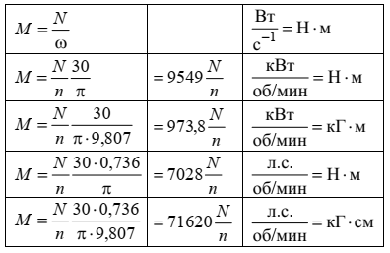

**3.2. Практикум**

**Пример 3.1. Расчет вала на прочность и жесткость**

Из условия прочности и жесткости выполнить проектный расчет: определить диаметры валов в двух вариантах исполнения – сплошного и полого с коэффициентом пустотелости с = d/D =0,8.

Результаты округлить согласно ГОСТу. Построить эпюры углов закручивания вала. Валы сопоставить по металлоемкости и жесткости.

|  |  |
| --- | --- |
|  |  |
| Рис.3.3. Схема нагружения вала |

**Определение внутренних усилий**

Значение ведущего момента *М*вед определим из условия равновесия вала: Σ*Мх* = 0, т.е.

*М*вед – *М*1 – *М*2 – *М*3 = 0,

откуда  
*М*вед = *М*1 + *М*2 + *М*3 = 5 + 7 + 6 = = 18 кН·м.

Для расчетов на прочность и жесткость необходимо найти положение опасных сечений и величины крутящих моментов, действующих в этих сечениях вала (рис. 3,*а*). Воспользовавшись методом сечений определим внутренние усилия и построим эпюру крутящих моментов (рис. 3.4, *б*). Опасными являются все сечения на участке II, где действует *Т*max = 12 кН·м.

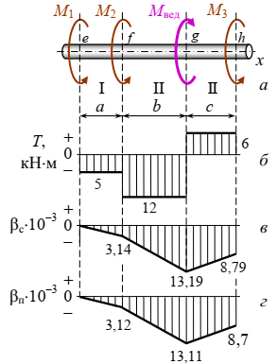

Рис. 3.4. Схема нагружения вала (*а*), эпюра крутящих моментов (*б*),

эпюры углов закручивания сплошного (*в*) и полого (*г*) валов

**Проектный расчет валов сплошного и полого сечений**

Предварительно найдем допускаемое касательное напряжение,  
связанное с допускаемым нормальным напряжением. Принимаем по  
третьей теории прочности



Из условия прочности и жесткости при кручении находим требуемые   
значения полярных момента сопротивления и момента инерции

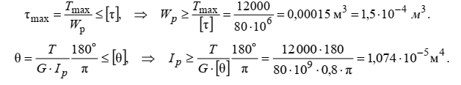

Таблица 3.1

Результаты расчетов

|  |  |  |
| --- | --- | --- |
| Форма сечения | Сплошное | Полое |
| Момент сопротивления |  |  |

Продолжение табл. 3.1

|  |  |  |
| --- | --- | --- |
| Диаметр из условия прочности |  |  |
| Момент инерции требуемый |  |  |
| Диаметр из условия жесткости |  |  |
| Диаметр согласно ГОСТ |  |  |
| Площадь поперечного сечения |  |  |

**Углы закручивания характерных сечений вала**

**сплошного и полого сечений**

|  |  |  |
| --- | --- | --- |
| Момент инерции принятый |  |  |
| Жесткость сечения |  |  |
| Углы закручивания участков вала |  |  |
| Углы закручивания характерных сечений вала |  |  |

Строим эпюры углов закручивания сплошного и полого валов (рис. 3.4, *в* и *г*)

**Результаты расчета валов**

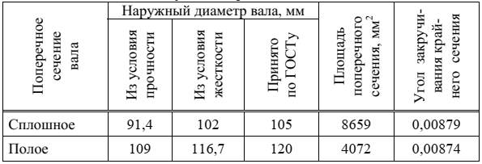

**Сопоставление металлоемкости валов двух вариантов**

Металлоемкость вала определяется его объемом, то есть произведением длины на площадь поперечного сечения. Поскольку длина вала  
неизменна, сопоставим площади поперечных сечений сплошного вала с  
полым

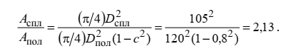

**Выводы:**

1. Из условий прочности и жесткости найдены диаметры вала двух  
вариантов исполнения, сплошного и пустотелого: 105 и 120 мм  
соответственно.  
2. Вычислены деформации валов на каждом из участков, построены  
эпюры углов закручивания валов сплошного и пустотелого. Жесткости  
валов практически одинаковы.

3. Сопоставлены металлоемкости валов двух вариантов исполнения.  
Расход металла для вала сплошного сечения вдвое больше, чем для вала  
пустотелого

**Примечание.** Полученный результат по сопоставлению металлоемкости валов ожидаем, поскольку достаточно большой объем материала, сосредоточенный около центра тяжести сечения, испытывает напряжения ниже допускаемого и вклад его в общую прочность конструкции невелик.

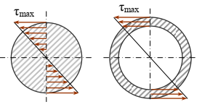

Поэтому целесообразно убирать неработающий материал из этой области. Конструкции из полого сечения созданы природой: камыш, тростник, бамбук, злаковые культуры, трубчатые костиптиц и млекопитающих. В авиации и космонавтике используют полые валы, в строительстве – пустотные плиты перекрытий

**Задание 3.1.**

К ступенчатому валу из сталиСт5 с отношением диаметров D/d = 2 приложены крутящие моменты, как показано на рис.3.5.

Из условия прочности при кручении определить диаметры вала.

Построить эпюру углов закручивания.

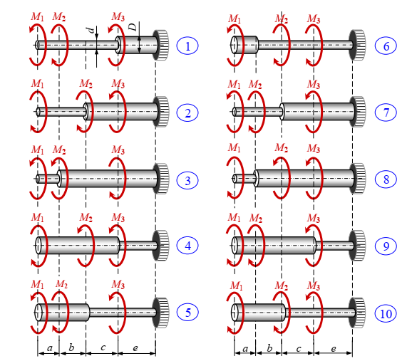

Рис. 3.5.

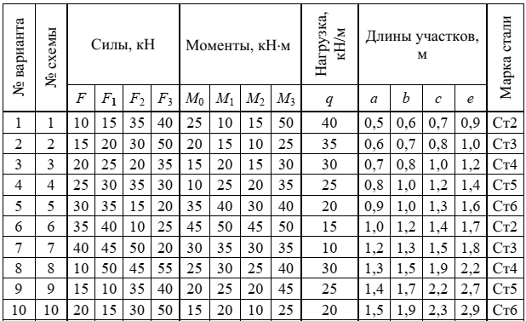

**Пример выполнения задания**

К ступенчатому валу из стали Ст5 с отношением диаметров D/d = 2 приложены крутящие моменты, как показано на рис.3.6.

Из условия прочности при кручении определить диаметры вала.

Построить эпюру углов закручивания.

|  |  |
| --- | --- |
|  |  |
| Рис.3.6. Схема нагружения вала |

**Решение:**I. Определение внутренних усилий и **напряжений**.

В защемлении возникает опорный момент *М* (рис. 3.7, *а*), вычислять который нет необходимости, поскольку внутренние усилия станем определять, рассматривая брус со свободного конца. Методом сечений находим внутренние усилия на каждом из участков, составляя сумму моментов относительно продольной оси бруса. Строим эпюру внутренних усилий (рис. 3.7, *б*)

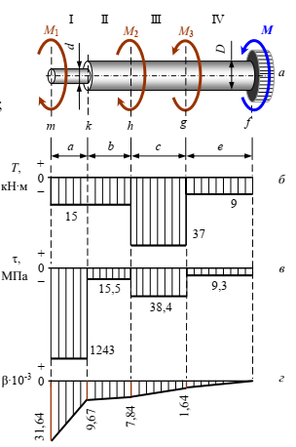

Рис. 3.6. Эпюры

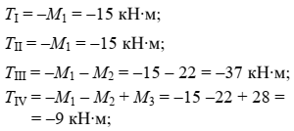

Напряжения:

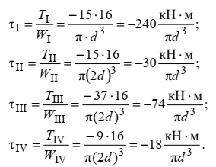

**Проверка**. Сечениям, к которым приложена пара сила, на эпюре *Т* соответствуют скачки на величину приложенного момента и в направлении его действия.

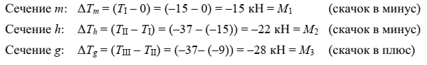

Определив касательные напряжения, приходим к выводу, что опасным является участок I. Знак напряжения в расчетах на прочность элементов из пластичных материалов роли не играет.

**Проектный расчет**. Из условия прочности при кручении находим требуемое значение полярного момента сопротивления сечения



Поскольку



Принимаем полученное значение диаметра вала, округлив до стандартного  
значения: *d* = 85 мм, *D* = 170 мм. Допускаемое напряжение для стали Ст5  
при кручении назначено согласно рекомендациям таблицы П1.  
Вычислив фактические напряжения на каждом из участков, строим  
эпюру напряжений (рис. 3.6, *в*).

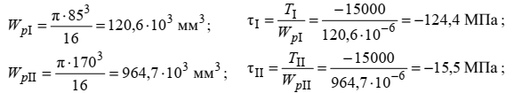

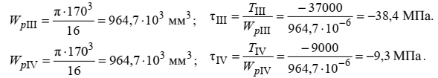

**Деформации вала.** Угол закручивания каждого из участков  
определим, используя закон Гука при кручении, вычислив предварительно  
полярные моменты инерции. Для участков II, III и IV они одинаковы.



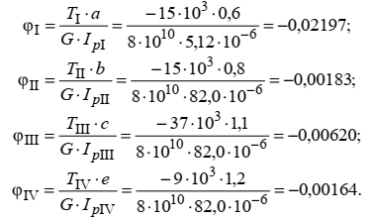

Здесь *G* = 80 *ГП*а – модуль касательной упругости.

Для построения эпюры перемещения сечений начало отсчета выберем в сечении *f*, поскольку оно неподвижно (защемлено):

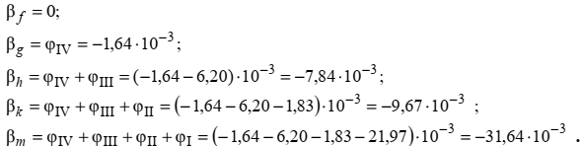

Строим эпюру углов закручивания сечений (рис. 3.6, *г*).

**Вывод**. Найдено положение опасного участка в ступенчатом вале. Из  
условия прочности подобран диаметр вала опасного сечения. Исходя из  
заданного соотношения диаметров, вычислены размеры поперечных сечений остальных участков. Рассчитаны деформации каждого из участков,  
построена эпюра углов закручивания сечений; крайнее левое сечение вала  
повернулось относительно защемления на угол 0,03164 радиана.

**4. Практическая работа «Изгиб. Построение эпюр поперечной силы и изгибающего момента. Расчеты на прочность»**

**4.1. Теоретические основы**

**4.1.1. Основные определения**

**Изгиб** – вид деформации, при котором происходит искривление оси  
прямого бруса или изменение кривизны кривого бруса (рис.4.1).

**Изгиб плоский (прямой изгиб**) – случай изгиба, при котором внешние силы лежат в главной плоскости инерции и являются перпендикулярными к геометрическим осям. Если сечение имеет ось симметрии, то внешние силы располагаются в плоскости симметрии.

**Главная плоскость инерции** – плоскость, проходящая через геометрическую ось бруса и главную ось инерции.

|  |  |
| --- | --- |
|  | **Изгиб чистый** – вид деформации, при котором из шести внутренних усилий не равно нулю одно – изгибающий момент Mz или My.  **Изгиб поперечный** – случай изгиба, при котором в сечениях бруса наряду с изгибающим моментом М действует и поперечная сила Q.  В нагруженном состоянии балка прогибается так, что часть волокон укорачивается, другая часть волокон удлиняется. |
| Рис. 4.1. Схема взаимного расположения силовой плоскости и плоскостей инерции |

**Нейтральный слой** – слой волокон, в котором нормальные напряжения отсутствуют.

**Нейтральная ось –** след пересечения нейтрального слоя с плоскостью поперечного сечения.

**Балка** – конструктивный элемент, с прямолинейной геометрической  
осью, обычно в виде бруса, работающий главным образом на изгиб.

|  |  |
| --- | --- |
| **Балка простая** – однопролетная балка без консолей, лежащая на двух опорах: шарнирно-подвижной и шарнирно-неподвижной (рис.4.2).  Расстояние между опорами называют пролетом. |  |
| Рис.4.2. Балка простая |
| **Консоль** – балка с одним защемленным концом или часть балки, свешивающаяся за опору (рис. 4.3). |  |
| Рис.4.3. Консоль |

**4.1.2. Опоры и опорные реакции**

Схемы реальных опорных устройств можно свести к трем типам.

**Шарнирно-подвижная опора** допускает поворот опорного сечения  
и перемещение его в одном направлении. Опорная реакция перпендикулярно к плоскости опирания катков (рис.4.4).

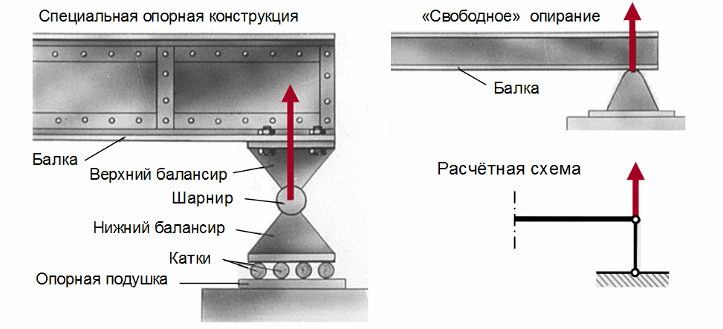

Рис.4.4. Шарнирно-подвижная опора

**Шарнирно-неподвижная опора** допускает только поворот опорного  
сечения балки. Реакция имеет две составляющие: горизонтальную и вертикальную 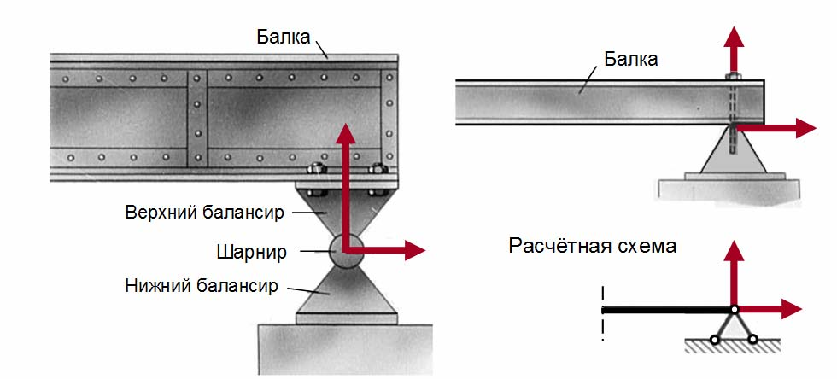

Рис.4.5. Шарнирно-неподвижная опора

**Жесткая заделка (защемление)** не допускает поворота опорного сечения и любых его перемещений. Имеет три реакции: горизонтальную и  
вертикальную составляющие, а также опорный момент.

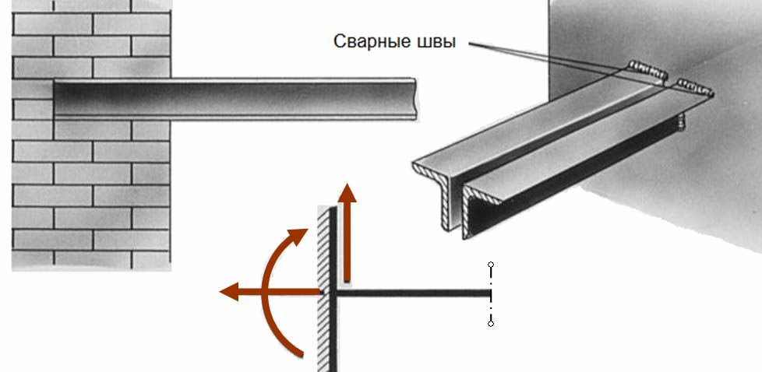

Рис. 4.6. Жесткая заделка (защемление

**4.1.3. Внутренние усилия при изгибе**

Из шести внутренних усилий, действующих в сечении в общем случае, при плоском поперечном изгибе только два не равны нулю: *Qy* и *Mz* (индексы часто опускают).

**Правила знаков** устанавливают не по направлению действию сил, как в теоретической механике, а по виду деформации

|  |  |
| --- | --- |
| **Поперечная сила Q** в сечении положительна (рис. 4.7), если ее векторы стремятся вращать части рассеченной балки по ходу часовой стрелки (положительная поперечная сила вызывает положительное касательное напряжение). |  |
| Рис.4.7. Поперечная сила Q |
| **Изгибающий момент М** в сечении положителен, если он вызывает сжатие в верхней части бруса, а растянутая область изгибаемого элемента – в нижней (рис. 4.8). |  |
| Рис.4.8. Изгибающий момент М |

**Общий подход к определению внутренних усилий при изгибе.**

В балке бесконечной протяженности (рис.4.9) выберем начало координат на левом конце.

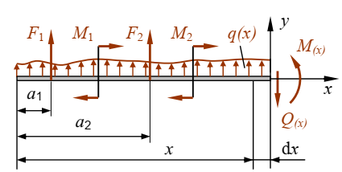

Рис. 4.9. Схема к определению внутренних усилий

Внутренние усилия находим методом сечений



откуда



Поперечная сила в произвольном сечении равна алгебраической сумме всех внешних сил, действующих по одну сторону от сечения *х*.

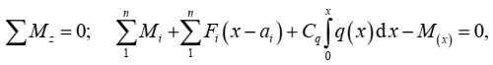

Здесь *Сq* – множитель, имеющий смысл координаты центра тяжести распределенной нагрузки.

откуда



Изгибающий момент в произвольном сечении равен алгебраической сумме моментов от всех внешних сил, действующих по одну сторону от сечения х, взятых относительно центра тяжести рассматриваемого сечения.

**4.1.4. Дифференциальные зависимости при изгибе**

В балке, находящейся под действием плоской системы сил, двумя поперечными сечениями выделим элемент протяженностью d*x* (рис. 4.10), к которому не приложены сосредоточенные силы и моменты. Поскольку вся балка находится в равновесии, то в равновесии находится и элемент d*x.*

|  |  |
| --- | --- |
|  | откуда |
| Рис. 4.10. Элемент балки с внутренними усилиями и внешней нагрузкой |

Первая производная от поперечной силы по абсциссе х равна интенсивности распределенной нагрузки, перпендикулярной оси балки.

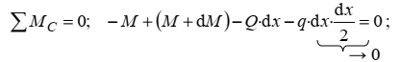



откуда



Первая производная от изгибающего момента по абсциссе х  
равна поперечной силе.

С учетом вышесказанного получаем дифференциальные зависимости Д. И. Журавского:



**4.1.5. Правила проверки построения эпюр Q и M**

1. На участках, свободных от распределенной нагрузки, эпюра *Q* ограничена прямыми линиями, параллельными базовой (поперечная сила постоянна), а эпюра *М* – наклонными (изгибающий момент изменяется по  
линейному закону).

2. На участке с равномерно распределенной нагрузкой эпюра *Q* –  
наклонная прямая, а эпюра *М* – парабола выпуклостью в направлении действия нагрузки. *q*.  
 3. В тех сечениях, где к балке приложены сосредоточенные силы:  
а) на эпюре *Q* будут скачки на величину и в направлении приложенных сил;  
б) на эпюре *М* будут изломы, причем острие излома направлено по  
действию силы.

4. В сечении балки, где приложен сосредоточенный момент, эпюра  
*М* имеет скачок на величину этого момента. На эпюре *Q* действие пары сил  
не отражается.

5. На участках, где *Q* > 0, момент *М* возрастает, то есть положительные ординаты увеличиваются, отрицательные – уменьшаются. На участках,  
где поперечная сила *Q* отрицательна, момент *М* убывает.

6. В том сечении, где эпюра *Q*, изменяясь, пересекает базисную линию (поперечная сила *Q* = 0), изгибающий момент достигает экстремума  
(максимума или минимума). Касательная к линии, ограничивающей эпюру  
*М* в этом сечении, параллельна оси эпюры.

7. На концевой шарнирной опоре поперечная сила равна реакции  
этой опоры, а изгибающий момент равен нулю, если в опорном сечении не  
приложена пара сил.

8. В защемленном конце балки (заделке) значения *Q* и *M* равны  
опорной реакции и опорному моменту.

**4.1.6. Нормальные напряжения при изгибе**

Рассмотрим простейший случай изгиба – чистый изгиб (рис.4.11), при котором в поперечных сечениях бруса действует только одно внутреннее усилие – изгибающий момент. Например, в условиях чистого изгиба работают участки балки, на которых изгибающий момент постоянен, а поперечная сила  
отсутствует (dM/dx = 0).

|  |  |
| --- | --- |
|  |  |
|  |  |
| Рис. 4.11. Схемы нагружения, при которых в сечениях возникает чистый изгиб | |

**Геометрический анализ**

Двумя сечениями *ad* и *bc* на расстоянии d*x* выделим малый элемент  
(рис. 4.12*, а*, *б*) и рассмотрим его деформацию (рис. 4.12, *в).* Длина отрезка  
нейтрального слоя d*x* = ρ·dφ. Волокно нейтрального слоя не деформируется  
ε = 0, σ = 0. Любое другое волокно, находящееся на расстоянии *у* изменит  
свою длину и станет равным (ρ+*y*)dφ. Его относительное удлинение



После преобразования получим



Деформация волокон пропорциональна их расстоянию до нейтрального слоя.

**Физический анализ**В общем случае нагружения продольная деформация по закону Гука



однако в силу гипотезы отсутствия боковых давлений σ*z* = 0 и σ*y* = 0, то  
есть волокна бруса испытывают только деформацию растяжения. Имеет  
место **линейное напряженное состояние**



|  |  |  |
| --- | --- | --- |
|  |  |  |
| Рис. 4.12*.* Схемы к определению связи внутренних усилий с напряжениями: *а* – брус до деформации; *б* – брус в деформированном состоянии; *в* – элемент *a b c d* в деформированном состоянии; *г* – внутренние усилия в сечении | | |

**Статический анализ**(рис. 4.12, *г*)

σ*х*·d*A –* элементарное усилие; *y(*σ*х·*d*A) –* элементарный момент.  
Момент во всем сечении



**Синтез установленных зависимостей**

Приравниваем правые части уравнений

|  |  |  |
| --- | --- | --- |
|  | и |  |

|  |  |  |  |
| --- | --- | --- | --- |
| Получим |  | откуда |  |

|  |  |  |  |  |
| --- | --- | --- | --- | --- |
| Подставим |  | | в |  |
| получим | |  | | | |

где



– момент инерции, геометрическая характеристика поперечного сечения. Из последнего равенства найдем отношение



и подставим его в выражение



Опуская индекс при σ, получим уравнение А. Навье (1826)



**Следствия из формулы Навье:**

* Центр тяжести сечения является началом координат для анализа  
  напряжений и приведения внешних сил.

|  |  |
| --- | --- |
| *  Напряжения изгиба зависят от значений изгибающего момента, момента инерции сечения и координаты точки. *  Напряжения в любой точке, лежащей на одинаковом расстоянии от нейтральной линии, равны между собой. |  |

*  Наибольшие по величине напряжения возникают в точках, наиболее удаленных от нейтрального слоя.

**Условие равновесия**

Из статического анализа (рис. 14.2, *г*) следует:



В полученное равенство подставляем



Тогда



где



– *A* статический момент площади, геометрическая характеристика.

Поскольку отношение



следовательно, нейтральный слой проходит через центр тяжести сечения. Радиус кривизны нейтрального слоя является и радиусом кривизны изогнутой оси бруса.

**Деформация балки при изгибе – кривизна ее геометрической оси.**

Из равенства



следует



Это закон Гука при изгибе.

**Следствия из закона Гука**

 Момент инерции характеризует способность бруса сопротивляться  
искривлению в зависимости от размеров и формы его поперечного сечения.  
Чем больше значение *Iz* при заданной величине *М*, тем большим окажется радиус кривизны нейтрального слоя бруса, то есть брус искривляется  
меньше.

Модуль упругости характеризует способность бруса сопротивляться искривлению в зависимости от его материала.

Произведение *E·Iz* называют **жесткостью сечения при изгибе.**

**4.1.7. Расчеты на прочность при изгибе по нормальным напряжениям**

Максимальные напряжения в опасном (где действует *M*max) сечении



Принимая отношение



получим условие прочности при изгибе



где *Wz* – осевой момент сопротивления сечения.

|  |  |
| --- | --- |
| Для прямоугольника |  |
| Для круга |  |
| Для кольца, где *с* = *d/D* – коэффициент пустотелости. Здесь *d* – внутренний диаметр полого сечения. |  |

Используя условие прочности, выполняют три вида расчетов.

**Поверочный**. Вычисляют σmax, а затем вычисляют перегрузку или недогрузку в процентах по отношению к допускаемому напряжению, либо  
находят коэффициент запаса прочности по отношению к пределу текучести для пластичных материалов или пределу прочности для хрупких.

**Проектный**. Из условия прочности находят необходимое значение момента сопротивления. Размеры нестандартных сечений (круг,  
прямоугольник…) округляют в соответствие с ГОСТом. Стандартные прокатные профили выбирают из таблиц сортамента. Если размер сечения выбран меньше требуемого, то выполняют поверочный расчет. Перегрузка  
более 5 % не допускается.

**Определение допускаемой нагрузки**. При известных характеристиках прочности материала и заданном размере поперечного сечения определяют допускаемое внутреннее усилие (изгибающий момент), а затем, исходя из схемы нагружения, находят допускаемые внешние силовые факторы.

**4.1.8. Поперечный изгиб. Касательные напряжения при изгибе**

От поперечной силы *Qy* в поперечном сечении возникают касательные напряжения τ*у*. Для их определения приняты следующие гипотезы:

* Касательные напряженияτ*у* параллельны поперечной силе *Qy* и, соответственно, оси 0*у.*
*  Касательные напряжения равномерно распределены по ширине поперечного сечения на любом уровне их определения, задаваемом ординатой *у.*
*  Для определения нормальных напряжений используют выражения,  
  выведенные для случая чистого изгиба Д.И. Журавским предложена формула



где *Qy* – поперечная сила в рассматриваемом сечении; $S_{z}^{'}$ 
– статический момент площади отсеченной части сечения относительно центральной оси;  
 *b* – ширина сечения на уровне исследуемой точки;  
 *Iz* – момент инерции сечения относительно центральной оси.

Знак касательных напряжений τу определяется знаком поперечной силы Qy.

**4.2. Практикум**

**Пример 4.1.** Определить внутренние усилия в поперечном сечении  
консольной балки, нагруженной сосредоточенной силой.

**Решение**. Опора (защемление) накладывает три связи, обусловливающие возникновение трех реакций: вертикальную и горизонтальную составляющие реакции *Rx* и *Ry*, а также опорный момент *М* (рис. 4.13). В целях упрощения расчета внутренние усилия определяем со свободного конца (рис.4.14).

|  |  |
| --- | --- |
|  |  |
| Рис.4.13. Балка консольная | Рис.4.14. Расчетная схема балки |

Используем метод сечений:

* **Р**ассекаем балку на две части;
* **О**тбрасываем одну из частей;
* **З**аменяем действие отброшенной части внутренними усилиями;
* Составляем**У**равнения равновесия, из которых находим внутренние усилия. Система координат помещена в центр тяжести *С* рассматриваемого сечения.

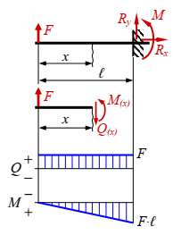

Рис.15. Эпюры к примеру 4.1

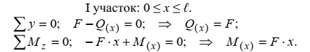

Поперечная сила *Q(x)* – функция от абсциссы *х* – величина постоянная.

Изгибающий момент *M(x)* – линейная функция от абсциссы *х –* описывается  
уравнением прямой; для ее построения находим значение функции в двух  
точках – в начале и конце участка:



Строим эпюры *Q* и *M.*

**Пример 4.2.** Определить внутренние усилия в поперечном сечении консольной балки, нагруженной сосредоточенным моментом (рис.4.16 и 4.17).

|  |  |
| --- | --- |
|  |  |
| Рис.4.16. Балка консольная к примеру 4.2 | Рис.4.17. Расчетная схема балки к примеру 4.2 |

**Решение**. Внутренние усилия в произвольном сечении I участка: 0 ≤ *х* ≤ *ℓ*

|  |  |
| --- | --- |
|  | Поперечная сила *Q(x)* отсутствует, изгибающий момент *M(x)* – величина постоянная; имеет место чистый изгиб. |
| Рис.4.8. Эпюры к примеру 4.2 |

Строим эпюры *Q* и *M.*

**Пример 4.3.** Построить эпюру *τ* для прямоугольного сечения *b*\**h*. Поперечная сила Q (рис. 4.19).

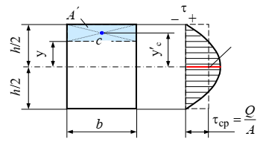

Рис.4.19. Эпюры к примеру 3

**Решение:**

Момент инерции сечения



Статический момент площади отсеченной части сечения

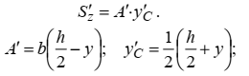

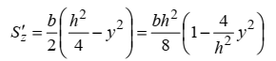

*S*′*z* изменяется по параболической зависимости (координата *у* во второй степени) и определяет характер изменения напряжения τ:



|  |  |
| --- | --- |
| При *у* = 0 (на нейтральной оси) |  |
| При *у* = *h*/2 (на периферии) |  |

**Пример 4.4.** Построить эпюру τ для круглого сечения (рис. 4.20).

|  |  |
| --- | --- |
|  |  |

Рис.4.20. Эпюры к примеру 4.4

**Пример 4.5.** Оценить соотношение нормальных и касательных напряжений при поперечном изгибе (рис. 4.21)

|  |  |
| --- | --- |
|  | Для консольной балки прямоугольного сечения максимальные нормальные напряжения    а максимальные касательные |
| Рис.4.21. Эпюры к примеру 5 |

Сопоставив эти напряжения, получим



Аналогичное соотношение для круглого поперечного сечения:



**Вывод**: касательные напряжения в длинных (*ℓ* > 5*h*) балках существенно меньше нормальных.

Отметим, что σmax и τmax действуют в разных точках сечения: σmax на периферии, в точках наиболее удаленных от нейтральной оси, где τ = 0; τmax – в центре, на нейтральной оси, где σ = 0. Для приведенного выше примера в опасном сечении (в защемлении) эпюры распределения нормальных и касательных напряжений показаны на рис.4.22.

По мере укорочения длины пролета или участка балки роль момента,  
а, следовательно, и нормальных напряжений, снижается (в рассмотренном примере *М* зависит от длины, а *Q* – постоянна). Превалирующими в этом случае могут оказаться касательные напряжения.

В сложившейся практике подбор размеров поперечного сечения выполняют по максимальным нормальным напряжениям (как при чистом изгибе), а проверку прочности проводят по максимальным касательным. В двутавровом сечении балки (рис.4.23)

|  |  |
| --- | --- |
|  |  |
| Рис. 4.22. Особенности проверки прочности балки двутаврового сечения | Рис. 4.23. Особенности проверки прочности  Балки двутаврового сечения |

опасным может оказаться точка *К* в сопряжении стойки с полкой, где действуют достаточно большие и нормальные, и касательные напряжения:

|  |  |
| --- | --- |
|  |  |

Здесь координату точки *К* и статический момент отсеченной части площади *А*′ (на рис. 4.23 заштрихована) находят как



Эквивалентные напряжения в точке *К* вычисляют по теориям прочности. Линия 1 на эпюре касательных напряжений отражает закон распределения τ, рассчитанных для ширины сечения *d*, а линия 2 – ширины сечения *b*. Размеры отличаются примерно в 20 раз, чем и обусловлен скачок  
напряжений τ в окрестности точки *К*.

**Задание 4.1**

Для стальной балки (рис. 4.24), подобрать поперечное сечение в нескольких вариантах исполнения: двутавровое, прямоугольное с отношением высоты к ширине *h*/*b* = 1,5, круглое и трубчатое c отношением *d*/*D* = 0,8. Варианты исполнения сопоставить по металлоемкости. Выполнить проверку прочности по касательным напряжениям.

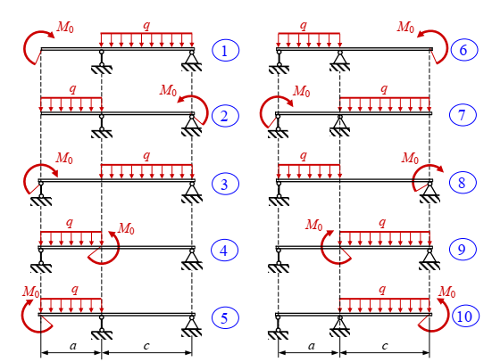

Рис. 4.24. Схемы для задания 4.1

Таблица 4.1

Числовые данные для задания 4.1

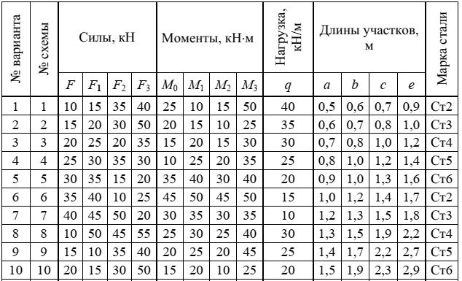

**Пример выполнения задания 4.1**

Для балки из стали Ст3 подобрать поперечное сечение в нескольких вариантах исполнения: двутавровое, прямоугольное с отношением высоты к ширине *h*/*b* = 1,5,круглое и трубчатое c отношением *d*/*D* = 0,8.

|  |  |
| --- | --- |
|  | *M*0 =12 кН·м;  *q* = 24 кН/м;  *а* = 0,9 м;  *с* = 0,6 м. |

Варианты исполнения сопоставить по металлоемкости. Выполнить проверку прочности по касательным напряжениям.

**Решение:**

|  |  |
| --- | --- |
| **I. Определение опорных реакций.** Шарнирно-подвижная опора *А* накладывает одну связь, имеет одну реакцию *RA.*  Шарнирно-неподвижная опора *В* накладывает две связи, имеет две составляющие реакции: горизонтальную и вертикальную.  Согласно условию задачи в горизонтальном направлении нагрузки отсутствуют. Следовательно, горизонтальная реакция равна нулю, поэтому нет необходимости в ее изображении. |  |
| Рис.4.25. Эпюры |

Уравнение равновесия относительно точки *А*:



откуда



Уравнение равновесия относительно точки *В*:



откуда



Проверка



Реакции определены верно.

**II. Определение внутренних усилий**.

Удобно на первом участке рассматривать равновесие левой, а на втором – правой отсеченной части балки.

|  |
| --- |
|  |
|  |
|  |
|  |

Приравняв первую производную функции момента по абсциссе, находим экстремум этой функции:



В этом сечении находится вершина параболы.

Строим эпюры *Q* и *M* (рис. 4.25, *б* и *в*) и выполняем проверку правильности их построения:

* на участках, свободных от распределенной нагрузки, эпюра *Q* параллельна базисной линии, а эпюра моментов – наклонная прямая;
* на участках, где равномерная распределенная нагрузка действует, эпюра *Q* – наклонная прямая, а эпюра моментов ограничена параболой, выпуклость которой совпадает с направлением распределенной нагрузки;
* на участках, где *Q* отрицательна, значения *М* убывают;
* в сечениях, где приложены сосредоточенные силы (в конкретном случае реакции в опорах), на эпюре *Q* скачки в направлении этих сил и на  
  их величину, а на эпюре *М* – изломы в направлении действия этих сил;
* в том сечении, где приложен момент на эпюре *М* ему соответствует  
  скачок на величину приложенного момента и в направлении его действия.  
  Из эпюры моментов следует, что опасным является крайнее правое сечение, где момент принимает значение *M*max = 12 кН·м.

**III. Проектный расчет**

Из условия прочности при изгибе находим требуемое значение момента сопротивления, ориентируясь на рекомендуемые значения допускаемого напряжения [σиз] = 150 МПа, взятого из таблицы П2.



Результаты расчетов:

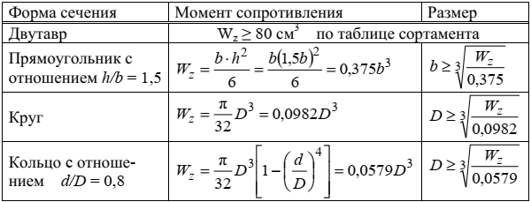

Найденному значению момента сопротивления соответствуют следующие размеры поперечных сечений:

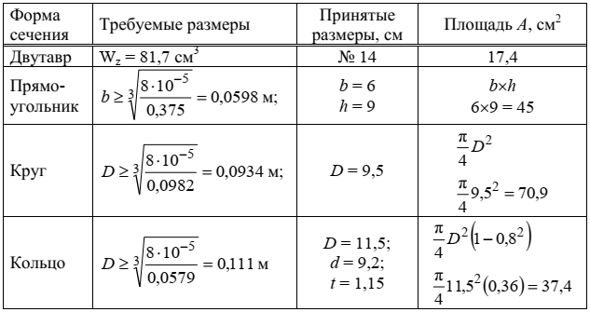

Требуемые размеры округлены в соответствии с ГОСТ 6636-69  
и занесены в третий столбец. Здесь *d* – внутренний диаметр  
полого сечения, а *t* – толщина его стенки. Металлоемкость балки  
определяется ее объемом, то есть произведением длины на площадь  
поперечного сечения. Поскольку длины балок одинаковы, сопоставим  
площади поперечных сечений различных форм с двутавровым:



Самое неэкономичное сечение – круг.

**IV. Распределение напряжений по высоте поперечного сечения**

Опасным для заданной схемы нагружения является крайнее правое  
сечение с максимальным изгибающим моментом. Однако поперечная сила  
в этом сечении равна нулю (рис. 25, б и в). На примере одного из рассматриваемых сечений (прямоугольного) на рис. 26 показаны эпюры  
распределения нормальных и касательных напряжений по высоте поперечного сечения в фактически разных по длине балки местах: эпюра σ в  
крайнем правом сечении, а эпюра τ – в сечении над опорой В.

1. Нормальные напряжения в произвольной точке поперечного сечения определяют по формуле



где Mz – изгибающий момент; Iz – момент инерции.

Переменным параметром в формуле является у – ордината точки поперечного сечения.

|  |  |
| --- | --- |
| Зависимость напря-жения от ординаты точки – линейная, поскольку переменная *у* в первой степени. Максимальные напряжения σmax в точках, наиболее удаленных от центральной оси (рис. 4.26, *б*). В симметричных сечениях (круг, прямоугольник, двутавр и др.) напряжения равны по величине, но противоположны по знаку. |  |
| Рис.4.26. Эпюры распределения нормальных и касательных напряжений по высоте поперечного сечения |

**Задание 4.2.** Для двух заданных схем балок (рис. 4.27, табл. 4.2) требуется:

* построить эпюры перерезывающих сил  и изгибающих моментов ;
* подобрать из условия прочности по нормальным напряжениям ( кН/см2) балку круглого поперечного сечения для схемы a и балку двутаврового поперечного сечения для схемы б;
* проверить прочность подобранных балок по касательным напряжениям (кН/см2).

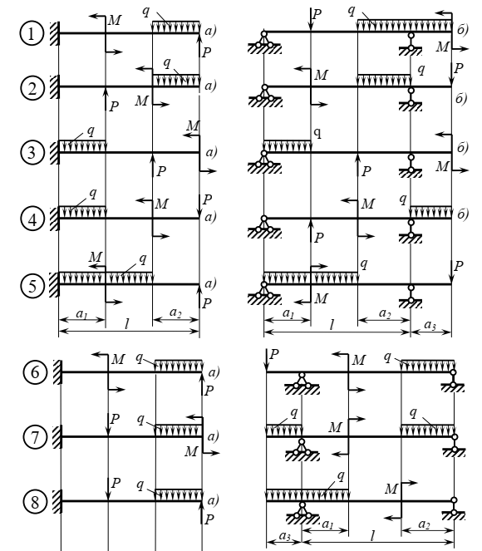

Рис.4.2.7. Схемы к задании. 4.2

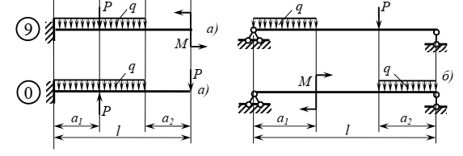

Рис.4.2.7. Схемы к задании. 4.2( продолжение)

Таблица 4.2

Исходные данные к заданию 4.2

|  |  |  |  |  |  |  |  |  |
| --- | --- | --- | --- | --- | --- | --- | --- | --- |
| Буквы алфавита | Номер  схемы  (рис. 3.11) | *l*,  м |  |  |  | *M*,  кН·м | *P*,  кН | *q*,  кН/м |
| А, П | 1 | 3 | 0,2 | 0,6 | 0,2 | 8 | 5 | 10 |
| Б, Р | 2 | 4 | 0,3 | 0,5 | 0,3 | 7 | 6 | 11 |
| В, С | 3 | 5 | 0,4 | 0,4 | 0,3 | 6 | 7 | 12 |
| Г, Т | 4 | 6 | 0,5 | 0,3 | 0,2 | 5 | 8 | 13 |
| Д, У | 5 | 3 | 0,6 | 0,7 | 0,2 | 4 | 9 | 14 |
| Е, Ф | 6 | 4 | 0,7 | 0,5 | 0,3 | 8 | 10 | 9 |
| Ж, Х | 7 | 5 | 0,8 | 0,4 | 0,6 | 7 | 5 | 10 |
| З, Ц | 8 | 6 | 0,2 | 0,6 | 0,3 | 6 | 6 | 11 |
| И, Ч | 9 | 3 | 0,3 | 0,5 | 0,4 | 5 | 7 | 12 |
| К, Ш | 0 | 4 | 0,4 | 0,4 | 0,2 | 4 | 8 | 8 |
| Л, Щ | 1 | 5 | 0,5 | 0,3 | 0,4 | 5 | 2 | 9 |
| М, Э | 2 | 6 | 0,6 | 0,7 | 0,5 | 4 | 3 | 10 |
| Н, Ю | 3 | 3 | 0,7 | 0,3 | 0,4 | 3 | 4 | 11 |
| О, Я | 4 | 4 | 0,8 | 0,6 | 0,3 | 2 | 5 | 12 |

**Пример выполнения задания 4.2.** Для консольной балки, нагруженной распределенной нагрузкой интенсивностью  кН/м и сосредоточенным моментом  кН·м (рис. 4.28), требуется: построить эпюры перерезывающих сил  и изгибающих моментов , подобрать балку круглого поперечного сечения при допускаемом нормальном напряжении  кН/см2 и проверить прочность балки по касательным напряжениям при допускаемом касательном напряжении  кН/см2. Размеры балки  м;  м;  м.

*1*

*2*

*3*

*4*

*6*

*М=50 кН∙м*

*q=20 кН/м*

*a1=1 м*

*a2=2 м*

*l=4 м*

*МА=70 кН∙м*

*RА=40 кН*

*40*

*40*

*40*

*40*

*40*

*40*

QY кН

МX кН∙м

*5*

*а)*

*б)*

*в)*

*А*

Рис. 4.28. Схема и эпюры нагружения к заданию 4.2

**Решение.**

1. Определяем опорные реакции.

Горизонтальная реакция в заделке  равна нулю, поскольку внешние нагрузки в направлении оси z на балку не действуют.

Выбираем направления остальных реактивных усилий, возникающих в заделке: вертикальную реакцию  направим, например, вниз, а момент  – по ходу часовой стрелки. Их значения определяем из уравнений статики:

.

Составляя эти уравнения, считаем момент положительным при вращении против хода часовой стрелки, а проекцию силы положительной, если ее направление совпадает с положительным направлением оси y.

Из первого уравнения находим момент в заделке :



кН·м.

Из второго уравнения – вертикальную реакцию :

 кН.

Полученные нами положительные значения для момента  и вертикальной реакции в заделке свидетельствуют о том, что мы угадали их направления.

2. Строим эпюры перерезывающих сил  и изгибающих моментов .

В соответствии с характером закрепления и нагружения балки, разбиваем ее длину на два участка. По границам каждого из этих участков наметим четыре поперечных сечения (см. рис. 3.12), в которых мы и будем методом сечений (РОЗУ) вычислять значения перерезывающих сил и изгибающих моментов.

Сечение 1. Отбросим мысленно правую часть балки. Заменим ее действие на оставшуюся левую часть перерезывающей силой  и изгибающим моментом . Для удобства вычисления их значений закроем отброшенную нами правую часть балки листком бумаги, совмещая левый край листка с рассматриваемым сечением.

Напомним, что перерезывающая сила,возникающая в любом поперечном сечении, должна уравновесить все внешние силы (активные и реактивные), которые действуют на рассматриваемую (то есть видимую) нами часть балки. Поэтому перерезывающая сила должна быть равна алгебраической сумме всех сил, которые мы видим.

Примечание: Правило знаков для перерезывающей силы: внешняя сила, действующая на рассматриваемую часть балки и стремящаяся «повернуть» эту часть относительно сечения по ходу часовой стрелки, вызывает в сечении положительную перерезывающую силу. Такая внешняя сила входит в алгебраическую сумму для определения  со знаком «плюс».

В нашем случае мы видим только реакцию опоры , которая вращает видимую нами часть балки относительно первого сечения (относительно края листка бумаги) против хода часовой стрелки. Поэтому

 кН.

Изгибающий момент в любом сечении должен уравновесить момент, создаваемый видимыми нами внешними усилиями, относительно рассматриваемого сечения. Следовательно, он равен алгебраической сумме моментов всех усилий, которые действуют на рассматриваемую нами часть балки, относительно рассматриваемого сечения (иными словами, относительно края листка бумаги). При этом внешняя нагрузка,изгибающаярассматриваемую часть балкивыпуклостьювниз**,** вызывает в сеченииположительныйизгибающий момент**.** И момент, создаваемый такой нагрузкой, входит в алгебраическую сумму для определения  со знаком «плюс».

Мы видим два усилия: реакцию  и момент в заделке . Однако у силы  плечо относительно сечения 1 равно нулю. Поэтому

 кН·м.

Знак «плюс» нами взят потому, что реактивный момент  изгибает видимую нами часть балки выпуклостью вниз.

Примечание: при определении знака изгибающего момента мы мысленно освобождаем видимую нами часть балки от всех фактических опорных

**Пример** закреплений и представляем ее как бы защемленной в рассматриваемом сечении (то есть левый край листка бумаги нами мысленно представляется жесткой заделкой).

Сечение *2.* По-прежнему будем закрывать листком бумаги всю правую часть балки. Теперь, в отличие от первого сечения, у силы  появилось плечо:  м.Поэтому

 кН;  кН·м.

Сечение *3.* Закрывая правую часть балки, найдем

 **кН;**

 кН·м.

Сечение *4.* Закроем листком левую часть балки. Тогда

**кН;**

 кН·м.

Сечение *5.* По-прежнему закроем левую часть балки. Будем иметь

**кН;**

 кН·м.

Сечение *6.* Опять закроем левую часть балки. Получим

.

По найденным значениям строим эпюры перерезывающих сил  (рис. 3.12, *б*)иизгибающих моментов ****(рис. 3.12, *в*).

Под незагруженными участками эпюра перерезывающих сил идет *параллельно* оси балки, а под распределенной нагрузкой *q* – по наклонной *прямой* вверх. Под опорной реакцией  на эпюре  имеетсяскачок вниз на величину этой реакции, то есть на 40 кН.

На эпюре изгибающих моментов мы видим излом под опорной реакцией . Угол излома направлен навстречу реакции опоры. Под распределенной нагрузкой *q* эпюра изменяется по *квадратичной параболе*, выпуклость которой направлена *навстречу* нагрузке. В сечении *6* на эпюре  –экстремум, поскольку эпюра перерезывающей силы в этом месте проходит здесь через нулевое значение.

3. Определяем требуемый диаметр поперечного сечения балки.

Условие прочности по нормальным напряжениям имеет вид:

**,**

где  – момент сопротивления балки при изгибе. Для балки круглого поперечного сечения он равен:

**.**

Наибольший по *абсолютному* значению изгибающий момент возникает в третьем сечении балки:  кН·см.

Тогда требуемый диаметр балки определяется по формуле

** см.**

Принимаем  мм. Тогда

 кН/см2  кН/см2.

«Перенапряжение» составляет

,

что допускается.

4. Проверяем прочность балки по наибольшим касательным напряжениям.

Наибольшие касательные напряжения, возникающие в поперечном сечении балки круглого сечения, вычисляются по формуле

,

где  – площадь поперечного сечения.

Согласно эпюре ,наибольшее по *алгебраической* величине значение перерезывающей силы равно  кН. Тогда

 кН/см2  кН/см2,

то есть условие прочности и по касательным напряжениям выполняется, причем, с большим запасом.

**5. Практическая работа «Решение задач на устойчивость сжатых стержней. Практический метод расчета на устойчивость»**

**5.1. Теоретические основы**

**5.1.1. Понятие об устойчивости**

Под устойчивостью понимается свойство системы сохранять свое состояние при внешних воздействиях. Если система таким свойством не обладает, она называется неустойчивой. В равной мере можно сказать, что неустойчивым является и ее состояние.

При потере устойчивости реализуется переход к некоторому новому  
положению равновесия, что в подавляющем большинстве случаев сопровождается большими перемещениями, возникновением пластических деформаций или полным разрушением.

Наиболее простым случаем является потеря стержня устойчивости центрально сжатого стержня (рис. 5.1). При достаточно большой силе стержень не  
может сохранять прямолинейную форму (рис.1, а) и неминуемо изогнется.  
Произойдет потеря устойчивости (рис. 5.1, б или рис.5.1, в).

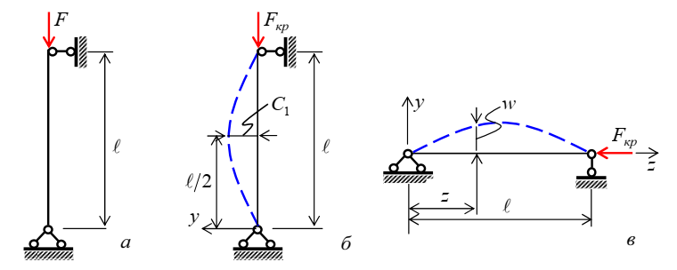

Рис.5.1. Устойчивость центрально сжатого стержня

Значение силы, нагрузки, напряжения, при котором первоначальная форма равновесия упругого тела становится неустойчивой, называется соответственно критической силой, критической нагрузкой и критическим напряжением.

Потерю устойчивости прямолинейной формы равновесия центрально  
сжатого прямого стержня часто называют продольным изгибом, так как она  
влечет за собой значительное искривление стержня под действием продольной  
силы.

**5.1.2. Формула Эйлера**

Рассмотрим прямой стержень постоянного сечения с шарнирно закрепленными концами, нагруженный на верхнем конце центрально приложенной  
сжимающей силой *F* (рис. 5.1, а).

Наименьшее значение центрально приложенной сжимающей силой *F*,  
при котором прямолинейная форма равновесия стержня становится неустойчивой, называется критической силой ( *F*кр ).

Для ее определения отклоним стержень в положение, показанное пунктиром, и установим, при каком наименьшем значении силы *F*  *F*кр стержень может не вернуться в прежнее положение (рис. 5.1,б или рис. 5.1,в), т.е. рассмотрим условия, при которых возможно равновесие стержня с изогнутой  
осью. Координаты точек упругой линии стержня обозначим через *z* и *w* (рис.  
5.1,в). Начало координат считаем расположенным у нижнего конца стержня, а  
ось *z* направленной вверх (рис.5.1, б).

При малых прогибах, приближенное дифференциальное уравнение упругой линии имеет вид

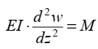

Изгиб стержня происходит в плоскости минимальной жесткости, и поэтому под величиной ***I***понимается минимальный момент инерции сечения.  
Изгибающий момент в сечении с абсциссой ***z***равен



Подставим выражение *M* в уравнение упругой линии



Интеграл полученного дифференциального уравнения имеет вид



Это решение заключает в себе три неизвестных: постоянные интегрирования *C*1 и *C*2 и значение *k* , так как величина критической силы пока нам неизвестна.

Произвольные постоянные *C*1 и *C*2 подбираются так, чтобы были удовлетворены граничные условия: при *z* = 0, *w* = 0 и при *z* = l и *w* = 0. Из  
первого условия вытекает, что *C*2 = 0.

Таким образом, изогнутая ось стержня является синусоидой с уравнением



Второе условие дает



Это уравнение имеет два возможных решения: либо *C*1  0 , либо же sin *k·l* = 0.  
Если *C*1  , то перемещения *w* обращаются тождественно в нуль, и стержень, следовательно, имеет прямолинейную форму. Это противоречит исходным предпосылкам нашего вывода. Следовательно, sin *k·l*  0, и величина *k·l*  
может иметь следующий бесконечный ряд значений:



где *n* – произвольное целое число.

Таким образом, имеем

**

С учетом



получаем



Таким образом, нагрузка, способная удержать слегка искривленный стержень в равновесии, теоретически может иметь целый ряд значений. Наименьшее значение осевой сжимающей силы, при которой становится возможным  
продольный изгиб, будет при *n* 1. Тогда



Эта формула впервые была получена академиком Петербургской Академии наук Л. Эйлером в 1744 году, поэтому первую критическую силу *F*кр называют также эйлеровой критической силой для сжатого стержня с шарнирноопертыми концами.

**5.1.3.Анализ формулы Эйлера**

Значению этой критической силы соответствует изгиб стержня по синусоиде



Здесь мы видим, что константа *C*1 в выражении для упругой линии осталась неопределенной. Перемещения найдены, как говорят, с точностью до постоянного множителя. Физическое значение ее выяснится, если в уравнение  
синусоиды положить *z*  *l* / 2 , тогда *w*  *C*1. Значит, *C*1 – это прогиб стержня в  
сечении посредине его длины (рис.5.1, б).

Так как при критическом значении силы *F* равновесие изогнутого стержня возможно при различных отклонениях его от прямолинейной формы, лишь бы эти отклонения были малыми, то естественно что, прогиб *w*  *C*1 остается  
неопределенным.

Значениям критической силы высших порядков



соответствуют (табл.5.1) искривления по синусоидам с двумя, тремя и т.д. полуволнами –



Таким образом, чем больше точек перегиба будет иметь синусоидальноискривленная ось стержня, тем больше должна быть критическая сила.

Таблица 5. 1

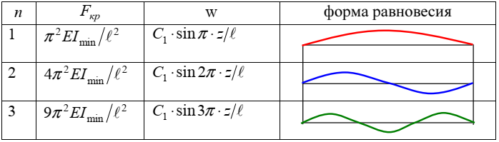

Считается, что формы равновесия при *n ≥* 2 неустойчивы и возможны  
лишь при наличии промежуточных опор в сечениях с нулевым прогибом.

**5.1.4. Влияние способа закрепления концов стержня**

Найденное значение критической силы справедливо лишь для стержня с  
шарнирно-опертыми концами и изменится при других условиях закрепления  
концов стержня. Закрепление сжатого стержня с шарнирно-опертыми концами мы будем называть основным случаем закрепления. Другие виды закрепления будем приводить к основному случаю.

Если повторить весь ход вывода для стержня, имеющего другие условия  
закрепления концов стержня, то полученные другие значения критической  
силы можно объединить с формулой для критической силы основного случая и  
записать их в следующем виде:



Здесь *μ* – так называемый коэффициент приведения длины, (*μ*  ⋅*l*) – приведенная длина стержня. Можно сказать, что *μ*  – число, показывающее, во сколько следует увеличить длину шарнирно-опертого стержня, чтобы критическая сила для него равнялась критической силе стержня длиной l в рассматриваемых  
условиях закрепления.

Понятие о приведенной длине было впервые введено профессором  
Петербургского института инженеров путей сообщения Ф. Ясинским.  
На рис. 5.2 показаны четыре наиболее часто встречающиеся случая  
закрепления стержня и указаны соответствующие значения коэффициента  
приведения длины. В двух последних случаях значение μ  легко определяется путем простого сопоставления упругой линии изогнутого стержня с длиной  
полуволны синусоиды при шарнирном закреплении

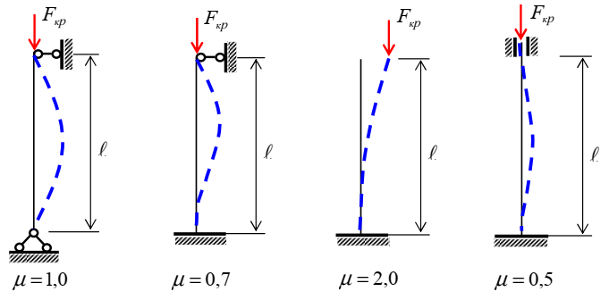

Рис. 5.2. Наиболее часто встречающиеся случаи закрепления стержня

На практике, однако, почти никогда не встречаются в чистом виде те  
закрепления концов стержня, которые мы имеем на наших расчетных схемах.  
Так в конструкциях очень часто встречаются сжатые стержни, концы  
которых приклепаны или приварены к другим элементам. Такое закрепление,  
однако, трудно считать защемлением, так как части конструкции, к которым  
прикреплены эти стержни, не являются абсолютно жесткими. Достаточно  
возможности уже небольшого поворота опорного сечения в защемлении, чтобы  
оно оказалось в условиях, очень близких к шарнирному опиранию. Поэтому на  
практике недопустимо рассчитывать такие стержни, как стойки с абсолютно  
защемленными концами.

**5.15. Коэффициент запаса устойчивости**

Допускаемой нагрузкой называется нагрузка, определяемая по формуле

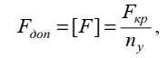

где *n*у – коэффициент запаса устойчивости, который принимается таким, чтобы  
была обеспечена надежная работа стержня.

**5.1.6. Условие устойчивости**

Критическая сила *F*кр вызывает в сжатом стержне критические напряжения σкр, которые являются опасными для него. Поэтому, чтобы обеспечить устойчивость прямолинейной формы стержня, сжатого силой *F*, необходимо к условию прочности



добавить еще условие устойчивости:



где

 

Для возможности осуществить проверку на устойчивость мы должны  
показать, как определять σкр и как выбрать коэффициент запаса *n*у.

**5.1.7. Критические напряжения**

Критические напряжения можно представить в следующем виде:



где с учетом



получаем



Здесь *i*min – наименьший радиус инерции сечения, *λ* – гибкость сжатого стержня. Безразмерная величина *λ* играет весьма важную роль во всех проверках сжатых стержней на устойчивость. Она учитывает одновременно четыре  
характеристики сжатого стержня:

1) длину стержня;

2) величину площади сечения:

3) способ закрепления его концов,

4) форму сечения, зависящую от *i*min.

Вид графической зависимости σкр от *λ* показан на рис. 5.3. Эта зависимость представляется гиперболической кривой, так называемой «гиперболой  
Эйлера».

**5.1.8. Пределы применимости формулы Эйлера**

Казалось бы, что полученные результаты решают задачу проверки сжатого стержня на устойчивость, остается выбрать лишь коэффициент запаса *n*у.  
Однако это далеко не так. Ближайшее же изучение числовых величин, получаемых по формуле Эйлера, показывает, что она дает правильные результаты лишь в известных пределах.

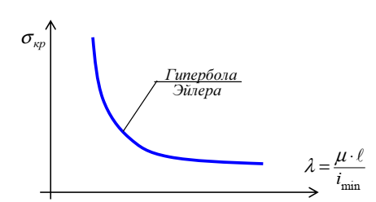

Рис.5.3. Кривая Эйлера

Зависимость σ кр  *f(*λ) была получена в предположении,  
что напряжения σкр , вызванные в стержне критической силой, не превосходят  
предела пропорциональности σпц . Это следует из того, что в основу вывода  
формул положено приближенное дифференциальное уравнение упругой линии,  
которым можно пользоваться лишь в пределах применимости закона Гука.  
Таким образом, имеем

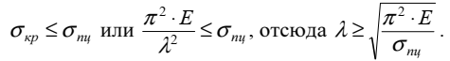

Правая часть полученного выражения представляет собой то наименьшее  
значение гибкости, при котором формула Эйлера еще применима, – это так  
называемая предельная гибкость λпред :

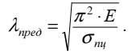

Предельная гибкость зависит только от физико-механических свойств  
материала стержня – его модуля упругости и предела пропорциональности.  
Итак, формула Эйлера для определения критической силы сжатого  
стержня применима при условии*,* что его гибкость больше предельной:



Для стали 3 имеем

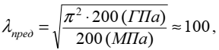

для сосны –



для чугуна –



**5.1.9. Формула Ясинского**

Теоретическое решение, полученное Эйлером, оказалось применимым на  
практике лишь для очень ограниченной категории стержней, а именно, тонких  
и длинных, с большой гибкостью. Между тем, в конструкциях очень часто  
встречаются стержни с малой гибкостью.

Таким образом, надо найти способ вычисления критических напряжений  
и для тех случаев, когда они превышают предел пропорциональности материалов, например, для стержней из мягкой стали при гибкостях от 0 до 100.

На основании обширного опытного материала, собранного профессором Ясинским, было установлено, что критические напряжения при таких гибкостях меняются по закону близкому к линейному:



где *a* и *b* – коэффициенты, зависящие от материала, λ – гибкость стержня. Для  
стали 3 при гибкостях от 40 до 100 *a*  310 МПа, *b* 1.14 МПа. Для дерева (сосна): *a*  29.3 МПа , *b*  0.194 МПа.

Критическую силу можно получить, умножая σкр на площадь



**5.1.10. Полный график критических напряжений**

Комбинируя формулу Эйлера с результатами экспериментов можно построить полный график критических напряжений (в зависимости от гибкости) для любого материала. На рис. 5.4 приведен такой график для стали 3.

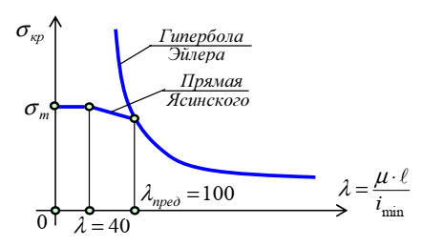

Рис.5.4. Полный график критических напряжений

График состоит из трех частей: гиперболы Эйлера при λ ≥ 100, наклонной прямой (прямая Ясинского) при 100 < λ < 40 и горизонтальной прямой,  
соответствующей  σкр  σ т , при λ ≤  40 .

**5.1.11. Коэффициент запаса на устойчивость**

Ранее было отмечено, что



Таким образом, для установления допускаемого напряжения на устойчивость [σу] нам остается теперь выбрать только коэффициент запаса *n*у.  
На практике *n*у колеблется для стали в пределах от 1.8 до 3.0 и выбирается выше коэффициента запаса на прочность *n* , равного 1.5 – 1.6. Это объясняется наличием рядом обстоятельств, неизбежных на практике (начальная кривизна, эксцентриситет действия нагрузки, неоднородность материала и т. д.) и почти не отражающихся на работе конструкции при других видах деформации  
(растяжение, кручение, изгиб).

Для сжатых же стержней, ввиду возможности потери устойчивости, эти  
обстоятельства могут сильно снизить грузоподъемность стержня. Для чугуна *n*у колеблется от 5.0 до 5.5, для дерева – от 2.8 до 3.2.

Чтобы установить связь между допускаемыми напряжениями на устойчивость [σу] и допускаемыми напряжениями на прочность [σ], возьмем их  
отношение:

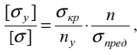

или

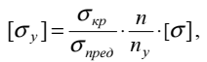

обозначая



получим



Здесь, φ – коэффициент уменьшения основного допускаемого напряжения для сжатых стержней (коэффициент продольного изгиба).

Зависимость φ   *f* (λ) для каждого материала своя и устанавливается  
опытным путем. Обычно они для различных материалов представляются в виде  
таблиц, которые можно найти в любом учебнике по сопротивлению материалов  
или строительным конструкциям. Значения коэффициента φ для стали 3  
приведены в табл. 5.2:

Таблица 5.2

Коэффициент φ для Ст 3  
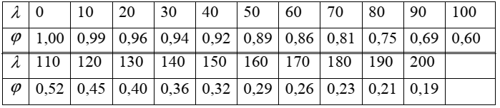

**5.1.12. Практический расчет сжатых стержней**

Наличие полной диаграммы критических напряжений и введение понятия коэффициента φ позволяет произвести подбор сечения сжатого стержня.  
Вначале записываем условие устойчивости:



где



Так как имеем одно уравнение, а неизвестных два – площадь поперечного  
сечения *A* и коэффициент φ , то одной из этих величин необходимо задаться,  
т.е. подбор приходится осуществлять путем последовательных приближений.

Поскольку 0  φ 1, то удобно задаться φ1  0.5 в первом приближении,  
тогда определяем



Далее выбираем форму сечения, вычисляем его размеры, наименьший радиус инерции, гибкость. Например, для прямоугольного сечения имеем



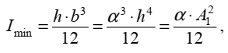

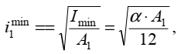

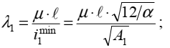

Для квадратного сечения имеем



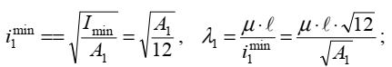

Для круглого сечения





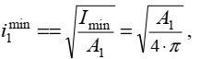

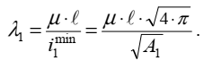

Гибкость здесь удобно выражать через площадь. Аналогичные выражения можно получить и для других типов сечений. Далее, по вычисленному значению гибкости, в зависимости от заданного материала, по таблице  
коэффициентов φ, используя линейную аппроксимацию, находим φ11. Обычно  
φ11 отличается от φ1  0.5. Это означает, что искомая гибкость заключена в  
интервале от 0.5 и до φ11. Поэтому второе приближение начинаем с  
φ2  (0,5 φ11) / 2, вычисляем площадь *A*2 , гибкость λ2 и соответствующую ей  
φ22 . Если φ22 близко к φ2 (лучше, когда отличается на 0,05 – 0,01), то делается  
проверка условия устойчивости:



Относительная разница между левой и правой частями неравенства должна быть меньше одного процента. Если это так, то за расчетные принимаем *A*2 , λ2 , φ2. В противном случае делается третье приближение. Обычно хватает трех или четырех приближений.

Окончательно выбранное сечение должно удовлетворять и условию прочности:



где *A*нет - площадь поперечного сечения в ослабленном месте стержня.

**5.2. Практикум**

**Пример 5.1.** Определить величину критической силы и критического напряжения для центрально-сжатого стержня. Сечение коробчатое. Материал – чугун. *E* = 1⋅ 105 МПа, λпред = 80.

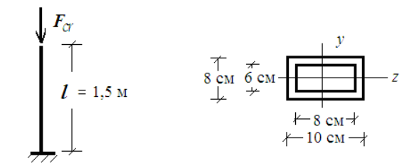

**Решение:**

1. Определяем минимальный осевой момент инерции и минимальный радиус инерции сечения:



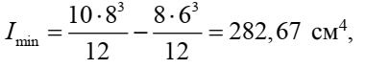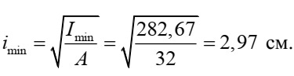

1. Определяем гибкость стержня:

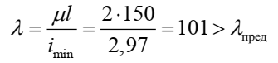

1. Определяем величину критической силы по формуле Л. Эйлера:

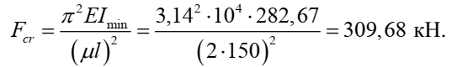

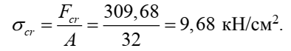

**Пример 5.2.** Определить величину критической силы и критического напряжения для центрально сжатого стержня длиной 4.5м. Сечение стержня – 2 швеллера № 12, отстоящих друг от друга на 2см.

**Решение:**

1. Определяем минимальный осевой момент инерции и минимальный радиус инерции сечения.

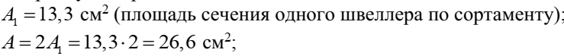

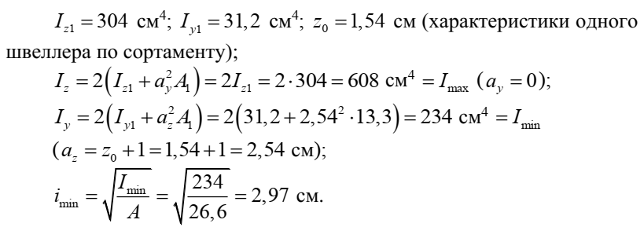

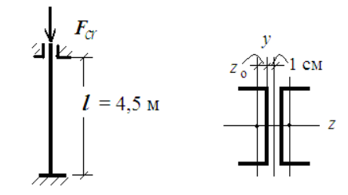

1. Определяем гибкость стержня:

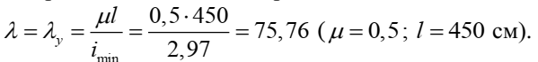

1. Определяем величину критической силы. В случае  
    λ = 76,53 < λ пред =100 используем формулу Ф. С .Ясинского:

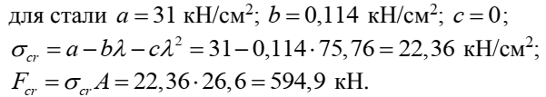

**Пример 5.3.** Подобрать равно устойчивое сечение из 4-х равнополочных уголков из условия устойчивости. Определить величину критической силы для этого сечения. *F* = 350 кН, *h* = 4,2 м, *R* = 240 МПа, γ*c* =1, λпред =100.

**Решение:**  
1. Условие устойчивости:



отсюда

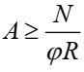

2.Первая попытка: принимаем ϕ1 = 0,7.

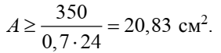

Выбираем 4 уголка



Вычисляем гибкость:

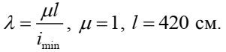

Для одного уголка по таблице сортамента



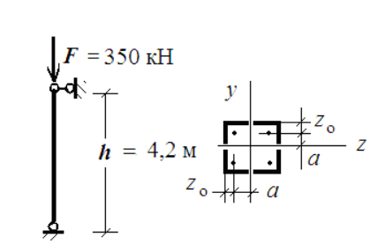

Сечение равно устойчиво, поэтому:

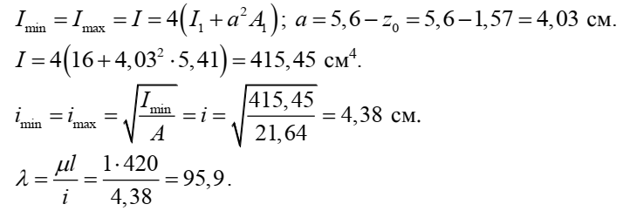

Из табл. 5.2 находим:

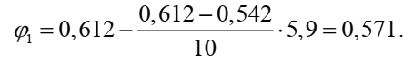

Проверяем условие устойчивости:

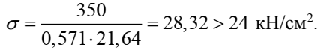

3. Делаем вторую попытку:

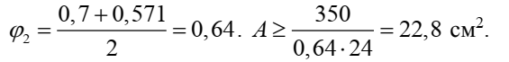

Выбираем 4 уголка



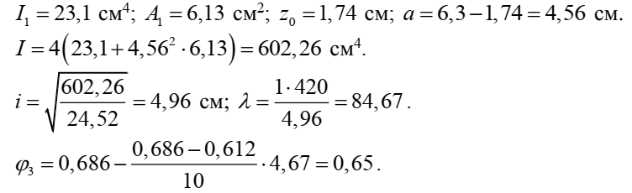

Проверяем устойчивость:

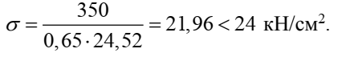

Вывод: выбираем 

4.Определяем величину критической силы. При



критическую силу определяем по формуле Ф.  
С. Ясинского:

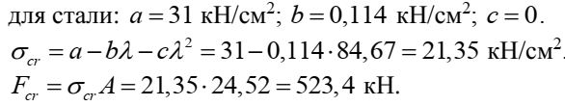

**Пример 5.4.** Подобрать сечение чугунной трубы из условия устойчивости. Определить величину критической силы для этого сечения.



1. Условие устойчивости:

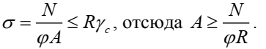

1. Первая попытка: принимаем ϕ1 = 0,7.

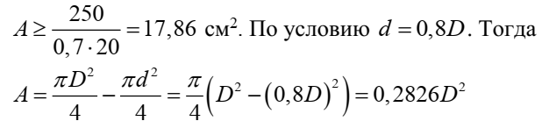

Приравнивая значение и выражение для площади, получим



Проверяем устойчивость:

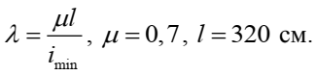

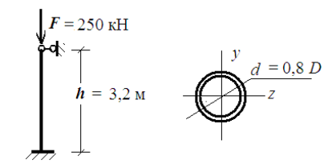

Сечение равно устойчиво, поэтому:

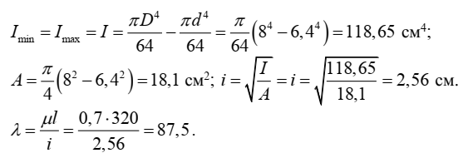

Из табл. 5.2 находим:



Проверяем условие устойчивости:



3. Делаем вторую попытку:

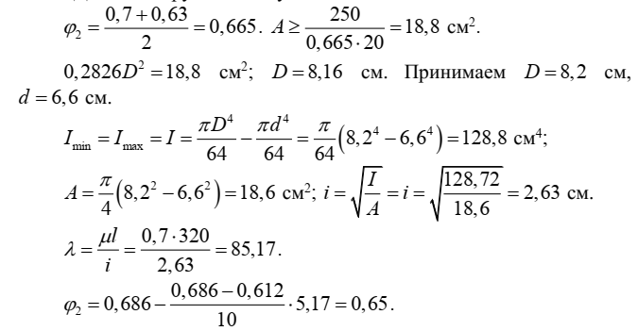

Проверяем условие устойчивости:



Перегрузка сечения:



что допустимо. Следовательно, принимаем окончательно *D* = 8,2 см, *d* = 6,6  
см.  
4.Определяем величину критической силы:



поэтому критическую силу определяем по формуле Л. Эйлера

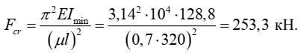

**Пример 5.5.** Подобрать сечение из 2-х швеллеров из условия устойчивости. Определить величину критической силы для этого сечения и коэффициент запаса устойчивости. *F* = 400 кН, *h* = 4,5 м, *R* = 240 МПа, γ*c* =1, λпред =100.

**Решение:**

1. Условие устойчивости:



1. Первая попытка: принимаем



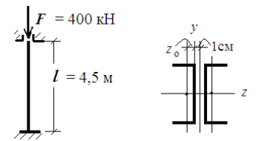

Выбираем 2 швеллера № 12.



Для одного швеллера по таблице сортамента





Для составного сечения:

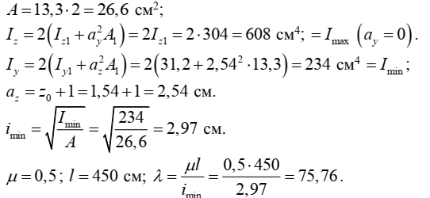

Из табл. 5.2 находим:



Проверяем условие устойчивости:

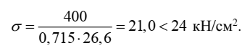

Вывод: принимаем швеллер №12.

2.Определяем величину критической силы. При



критическую силу определяем по формуле Ф.С. Ясинского:

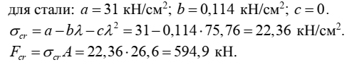

**Задание 5.1**Стальной стержень (сталь Ст3) длиной сжимается силой F.

Требуется:  
1) найти размеры поперечного сечения при допускаемом напряжении на  
простое сжатие [σ]=160 МПа (расчет производить методом последовательных  
приближений, в первом приближении задавшись коэффициентом ϕ1 = 0,5);  
2) найти критическую силу и коэффициент запаса устойчивости.

Таблица 5.3

Данные к заданию 5.1

|  |  |  |  |  |
| --- | --- | --- | --- | --- |
| Номер  строки | *F*, кН | , *м* | Схема закрепления концов стержня | Форма  сечения стержня |
| 1 | 500 | 2,0 |  |  |
| 2 | 600 | 2,1 |
| 3 | 700 | 2,3 |  |  |
| 4 | 800 | 2.4 |
|  | а | б | б | в |

Продолжение табл. 5.3

|  |  |  |  |  |
| --- | --- | --- | --- | --- |
| Номер  строки | *F*, кН | , *м* | Схема закрепления концов стержня | Форма  сечения стержня |
| 5 | 900 | 2,5 |  |  |
| 6 | 1000 | 2,6 |
| 7 | 900 | 3,2 |  |  |
| 8 | 800 | 3,4 |
|  | а | б | б | в |

Продолжение табл. 5.3

|  |  |  |  |  |
| --- | --- | --- | --- | --- |
| 9 | 700 | 2,7 |  |  |
| 0 | 600 | 2,8 |
|  | а | б | б | в |

**Пример выполнения задания 5.1**

**Дано:**

Стальной стержень (сталь Ст. 3) длиной сжимается силой *F* .

**Требуется:**  
1) найти размеры поперечного сечения при допускаемом напряжении на простое сжатие [σ] =160 МПа (расчет производить методом последовательных приближений, в первом приближении задавшись коэффициентом ϕ = 0,5);

2) найти значение критической силы и коэффициента запаса устойчивости.  
Решение  
Пусть последние три цифры номера зачетной книжки – 648. Ставим им в  
соответствие первые три буквы русского алфавита. Получаем а = 6, б = 4, в = 8.

Данные берем из табл. 6 методических указаний. Таким образом, имеем  
*F* =1000 кН, = 2,4 м, схема закрепления концов стержня и форма сечения стержня показаны на рис. 1.

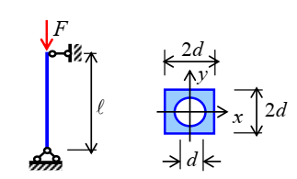

Рис. 5.5. Схема к заданию 5.5

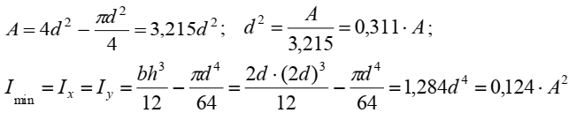

Радиус инерции сечения относительно оси наименьшей жесткости

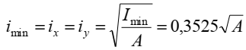

Гибкость стержня

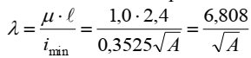

где μ – коэффициент приведения длины стержня, зависящий от условий закрепления стержня (рис. 5.2).

В условии устойчивости



неизвестны величины *A* и ϕ , где ϕ – коэффициент продольного изгиба.  
Расчет выполняется методом последовательных приближений, в первом  
приближении, задавшись коэффициентом ϕ = 0,5, получаем:

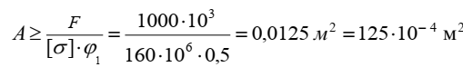

тогда гибкость стержня

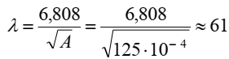

По табл. 5.2, используя линейную интерполяцию, находим



Во втором приближении принимаем



откуда



В третьем приближении



В четвертом приближении



В пятом приближении



Полученное значение ϕ близко к принятому (лучше, когда отличается на  
сотую), поэтому проверим выполнение условия устойчивости:







Относительная погрешность между напряжениями составляет



это меньше одного процента, что допустимо. Принимая ϕ = 0,772 , получаем



Для материала стойки (Ст. 3, *Е*= 200 ГПа, σпц = 200 МПа) значение предельной гибкости будет равно

**6. Практическая работа «Структурный анализ механизмов»**

**6.1 Теоретические основы**

Звено механизма − твердое тело, входящее в состав механизма. Звено может содержать одну или несколько деталей, соединенных жестко между собой.

Стойка − неподвижное звено механизма.

Входное звено − звено, которому сообщается движение, преобразуемое механизмом в требуемые движения других звеньев.

Выходное звено− звено, совершающее движение, для выполнения которого предназначен механизм.

Кинематическая пара − соединение двух соприкасающихся звеньев, допускающее их относительное движение.

Элемент кинематической пары − совокупность поверхностей, линий и отдельных точек звена, по которым оно соприкасается с другим звеном.

В высших кинематических парах элементом соприкосновения является линия или точка.

В низших кинематических парах элементом соприкосновения является поверхность.

Числом степеней свободы механической системы называется число независимых параметров, определяющих положение системы.

По числу степеней свободы в относительном движении звеньев кинематические пары делятся на одно -, двух -, трех -, четырех и пятиподвижные, которые налагают на относительное движение звеньев соответственно пять, четыре, три, две и одну связь. Изображения и характеристики некоторых кинематических пар приведены в табл. 6.1.

Таблица 6.1

Виды кинематических пар

|  |  |  |  |  |
| --- | --- | --- | --- | --- |
| Название | Конструктивное  изображение | Условное  изображение | Число  степеней свободы | Число  связей |
| Поступа-  тельная |  |  | 1 | 5 |
| Враща-  тельная |  |  | 1 | 5 |
| Цилин-  дрическая |  |  | 2 | 4 |
| Сферичес-  кая |  |  | 3 | 3 |
| Цилиндр −  плоскость |  |  | 4 | 2 |
| Шар−  плоскость |  |  | 5 | 1 |

В плоских механизмах траектории движения точек всех звеньев находятся в параллельных плоскостях. В противном случае механизм является пространственным.

Число степеней свободы пространственного механизма без избыточных связей определяют по формуле А.П. Малышева:



где *n* – число подвижных звеньев,

*р*1 − число одноподвижных кинематических пар;

*р*2 − число двухподвижных кинематических пар;

*р*3 − число трёхподвижных кинематических пар;

*р*4 − число четырёхподвижных кинематических пар;

*р*5 − число пятиподвижных кинематических пар.

Число степеней свободы плоского механизма определяют по формуле П.Л. Чебышева:



Рычажные механизмы содержат только низшие кинематические пары.

В состав рычажных механизмов могут входить следующие звенья.

Кривошип − звено, которое может совершать полный оборот вокруг стойки.

Коромысло − звено, образующее вращательную пару со стойкой и неспособное проворачиваться на полный оборот.

Шатун − звено, не входящее в кинематическую пару со стойкой.

Ползун − звено, образующее поступательную пару со стойкой.

При изображении механизма на чертеже применяют структурную схему с использованием условных изображений звеньев без соблюдения их размеров и кинематическую схему с соблюдением размеров звеньев, необходимых для кинематического исследования. На рис. 6.1 приведён пример структурной схемы механизма качающегося конвейера с указанием названий звеньев.

|  |
| --- |
|  |
| Рис. 6.2. Механизм качающегося конвейера |

Обобщенными координатами механизма называют независимые между собой координаты (угловые или линейные), определяющие положения всех звеньев механизма относительно стойки.

Начальным звеном механизма называется звено, которому приписывается одна или несколько обобщенных координат.

Структурной группой (группой Ассура) называется элементарная кинематическая цепь, число степеней свободы которой относительно элементов её внешних кинематических пар равно нулю.

Образование сложных плоских рычажных механизмов осуществляется путем присоединения к начальному звену и стойке одной или нескольких структурных групп (принцип Ассура).

Структурные группы делятся между собой на *классы*. В табл. 6.2 показаны пять видов структурной группы второго класса и некоторые виды структурных групп третьего и четвертого классов.

Класс механизма определяется наивысшим классом структурной группы, входящей в его состав.

Таблица 6.2

Классификация структурных групп

|  |  |  |  |  |
| --- | --- | --- | --- | --- |
| Класс | Вид | Схема | Число  звеньев | Число  пар |
|  | 1 |  | 2 | 3 |
|  | 2 |  | 2 | 3 |
| 2 | 3 |  | 2 | 3 |
|  | 4 |  | 2 | 3 |
|  | 5 |  | 2 | 3 |
| 3 | 111  112 |  | 4  4 | 6  6 |
| 4 | В2-2В  В2-2П |  | 4  4 | 6  6 |

**6.2. Практикум**

**Пример 6.1.**Выполнить структурный анализ рычажного механизма (рис. 6.2).

**Алгоритм выполнения работы:**

1. Ознакомиться с заданной схемой механизма, выявить стойку, входное, выходное и промежуточные звенья. Изобразить структурную схему механизма без соблюдения масштаба, пронумеровать все звенья (стойку обозначить цифрой 0), обозначить все кинематические пары прописными буквами (*О, А, В, С*…).

2. Установить виды движения звеньев относительно стойки (абсолютные) и виды движения относительно друг друга. Составить таблицу кинематических пар, в которой указать номера звеньев, образующих каждую пару, название каждой пары и число её степеней свободы.

3. Найти число степеней свободы механизма по формуле П.Л. Чебышева.

4. Выделить начальное звено 1 и стойку 0, изобразив их отдельно.

5. Оставшуюся кинематическую цепь разложить на структурные группы (группы Ассура), изобразив их отдельно. Указать класс и вид каждой структурной группы.

Решение:

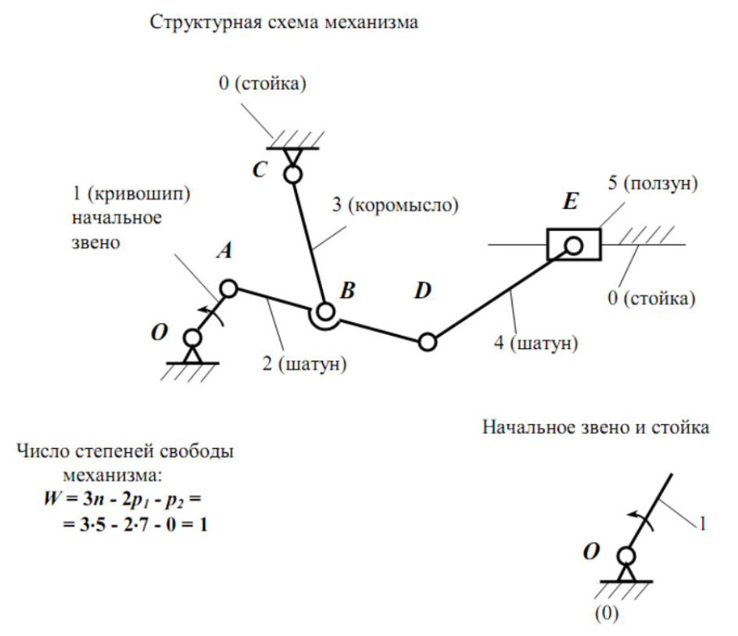

Рис. 6.2. Пример выполнения структурного анализа

|  |
| --- |
|  |
| Рис. 6.2. Продолжение |

**Задание 6.1.** Выполнить структурный анализ рычажного механизма

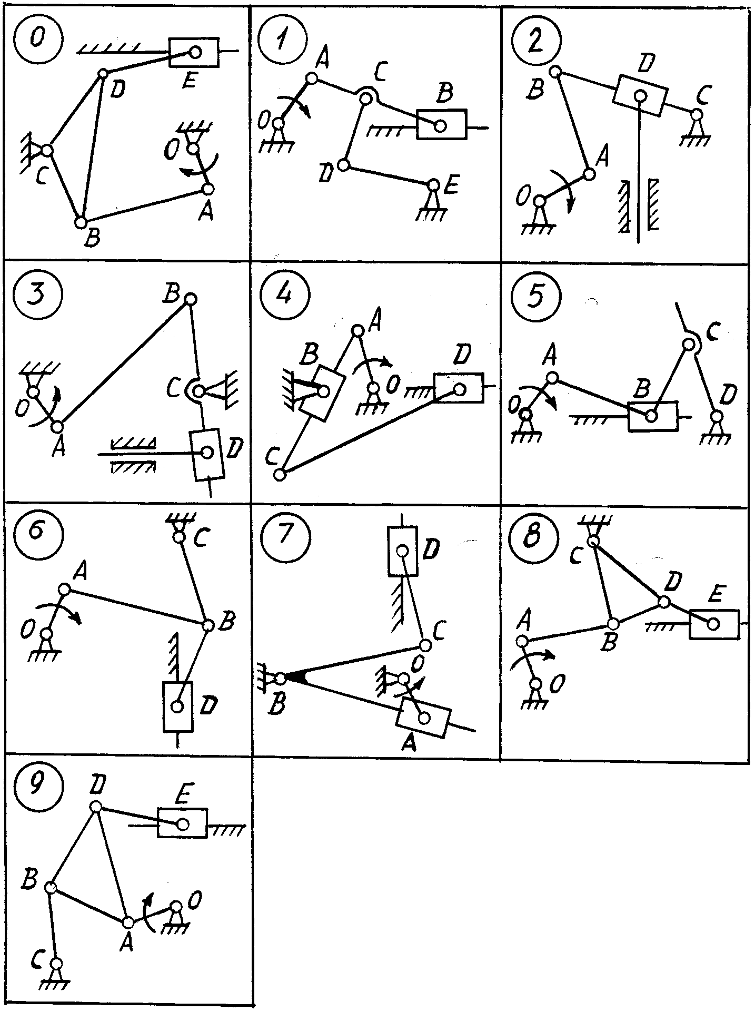

**7. Практическая работа «Кинематический анализ рычажных механизмов. Построение планов скоростей типовых механизмов»**

**7.1 Теоретические основы**

Планом скоростей называется графическое построение, представляющее собой плоский пучок, лучи которого изображают абсолютные скорости точек звеньев, а отрезки, соединяющие концы лучей, - относительные скорости точек звеньев.

Для построения планов скоростей плоского рычажного механизма с внешней поступательно движущейся парой используется теория плоского движения (рис. 7.1). Скорость любой точки плоской фигуры находится по формуле:



где  – скорость полюса;

-вращательная скорость точки *В* вокруг полюса *А*.

Причем  перпендикулярна отрезку, соединяющему точки А и В, а ее модуль равен

,

где *ωАB*– угловая скорость плоской фигуры,

-длина отрезка, соединяющего точки А и В.

Пусть известны кинематическая схема механизма (рис. 7.2,а), длины звеньев которого соответственно равны , а также угловая скорость начального звена, которая не изменяется с течением времени.

Механизм содержит внешнюю, поступательно движущуюся пару.

Построение плана скоростей в заданном положении сводится к следующим этапам:

а) Скорость точки А кривошипа:

.

Так как , то  и направлен перпендикулярно звену ОА, а модуль скорости .

Б) Выбирается произвольная точка *Р* на плоскости (рис. 7.2, б) в качестве полюса и из нее проводится отрезок , параллельный скорости . По значению скорости  и принятой длине отрезка  в мм определяется масштаб плана скоростей:

, ()

в) Скорость точки *В*







Рис. 7. 1. Иллюстрация теории плоского движения для плана скоростей



Рис. 7.2. Построение плана скоростей механизма

с внешней, поступательно движущейся парой

Скорость  равна нулю, а скорости  и  во вращательном движении вокруг полюсов всегда перпендикулярны отрезкам, соединяющим точку В с полюсами, т. Е. , а .

Решая совместно два векторных уравнения (проведя из точки  перпендикуляр к отрезку ВА, а из полюса *Р* перпендикуляр к отрезку ВО1), находим точку .

Отрезок  в масштабе выражает скорость точки В:

.

Г) Скорости точек *В* и *С* переменны, так как принадлежат одному звену, вращающемуся вокруг неподвижной точки *О*1. Поэтому на плане они будут лежать на одной прямой, а модуль скорости точки *С*



и тогда отрезок  на плане скоростей равен:

.

Отрезок  в масштабе выражает скорость точки С:

.

Д) Выражение скорости для точки Д имеет вид:

.

Если учесть, что направление скорости точки Д расположено на прямой, параллельной траектории движения ползуна, а , то, проведя из точки *с* плана отрезок, перпендикулярный СД, а из точки *Р* – прямую, параллельную траектории ползуна, получим искомую точку .

Направленный отрезок  и выражает скорость точки Д:

.

Е) Для нахождения скоростей точек S1, S2, S3, S4 середин звеньев отрезки *Pа*, *ab*, *Pb* и *cd* делятся пополам и из полюса *Р* к ним проводятся лучи *Ps1*, *Ps2*, *Ps3*, *Ps4*, которые в масштабе представляют собой скорости точек .

Их модули равны:



ж) Угловые скорости звеньев:

; ; 

**7.2. Практикум**

**Пример 7.1**. Построение плана скоростей КПМ

**Дано:** Схема кривошипно-ползунного механизма (рис.7.3).

Геометрические параметры механизма представлены в табл.3.1.

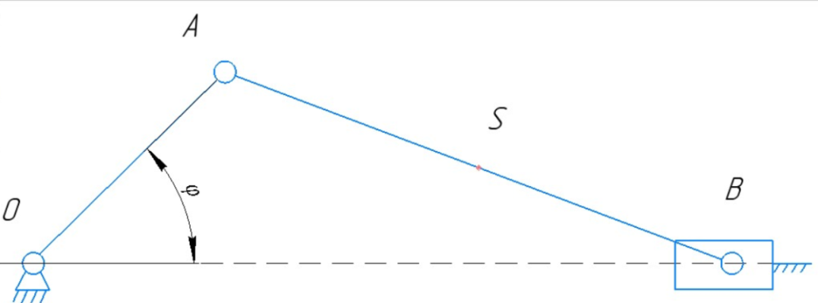

Рис.7.3. Схема механизма

Таблица 7.1

Исходные данные к синтезу рычажного механизма

|  |  |
| --- | --- |
| Обозначение, размерность | Значение |
| *ω1, с-1* | 200 |
| *lOA, м* | 0,05 |
| *lAB, м* | 0,20 |
| *lAS, м* | 0,10 |

**Решение:**

**А. Построить в графическом редакторе Компас 3D модель, имитирующую в заданном масштабе работу кривошипно-ползунного механизма.**

**Порядок выполнения задания**

1. Запустить программу ***Компас 3D***.

2. Выбрать создание детали (***Файл→Создать→Чертеж***).

3. Сохранить файл под именем **«Модель ПРМ»** в личной папке (***Документы →БСН-20-11→ Иванов***)

4. В настройках установить масштаб **Вид 1(1:1)** и во вкладке **Листы (формат А1, горизонтальная ориентация)**.

5. Включить **Параметрический режим** 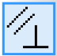 , активировать кнопку **Отображать ограничения  и Отображать степени свободы .**

6. Построить модель кривошипа (рис. 7.4):

- построить чертеж кривошипа ***ОА*** (отрезок: длина *lOA*= 0,05 *м*, угол 1200 );

- наложить ограничения на параметры кривошипа:

- - зафиксировать точку *О*2 (***Ограничения* *→ Зафиксировать → Зафиксировать точку***);

- - зафиксировать длину отрезка *ОА* (***Ограничения* *→ Зафиксировать → Зафиксировать длину***).

- проверить работу кривошипа (указателем мыши повернуть кривошип (рис. 7.5) на произвольный угол).

|  |  |
| --- | --- |
|  |  |
| Рис.7.4 | Рис.7.5 |

8. Провести построения, необходимые для задания угла поворота кривошипа φ:

- провести (рис.7.6) прямую (стиль - тонкая линия) из точки О под углом 00;

- зафиксировать левую точку прямой (***Ограничения* *→ Зафиксировать → Зафиксировать точку***);

- установить угловой размер (переменная v1);

- проверить работу кривошипа (установить угол поворота φ =900 ):

- - в диалоговом окне установить значение 90;

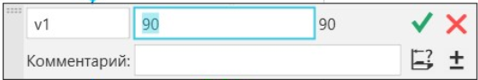

- - кривошип (рис. 7.7) должен провернуться до угла φ =900.

|  |  |
| --- | --- |
|  |  |
| Рис.7.6 | Рис.7.7 |

9. Построить точку *В* и звено АВ (рис. 7.8);

- через точку О проводится вспомогательная горизонтальная линия;

- из точки *А* строится окружность радиусом *lAB*  = 0,2 *м*;

- точка *В* находится в точке пересечения окружности и вспомогательной горизонтальной линии.

- построить звено *АВ* (соединить отрезками прямой точки *А* и *В*.

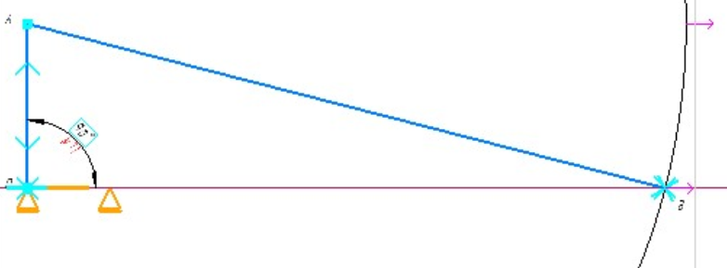

Рис.7.8

- через точку В провести (рис. 7.9) горизонтальную прямую длиной 0,12 м (0,6 +0,6), соответствующую траектории движения точки *В*;

- удалить вспомогательную линию и окружность;

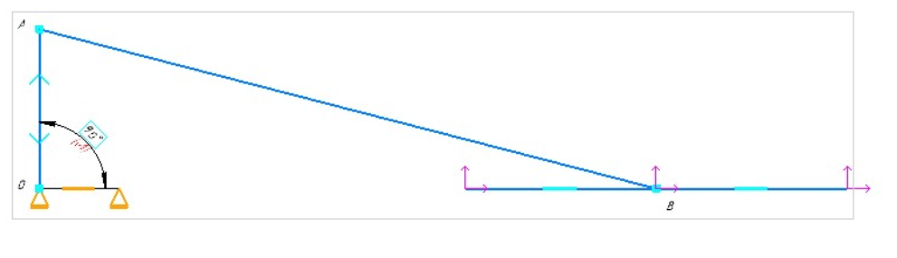

Рис.7.9

10. Построить модель механизма *ОАВ*:

- наложить ограничения (рис. 7.10):

- - зафиксировать длину звена *АВ*  (***Ограничения* *→ Зафиксировать → Зафиксировать длину***);

- - зафиксировать крайние точки горизонтальной линии, по которой движется точка *В*(***Ограничения* *→ Зафиксировать → Зафиксировать точку***);

- - установить точку *В* на горизонтальной прямой (***Ограничения* *→Точка на кривой***);

- проверить работу механизма *ОАВС* (изменить угол поворота кривошипа φ=450).

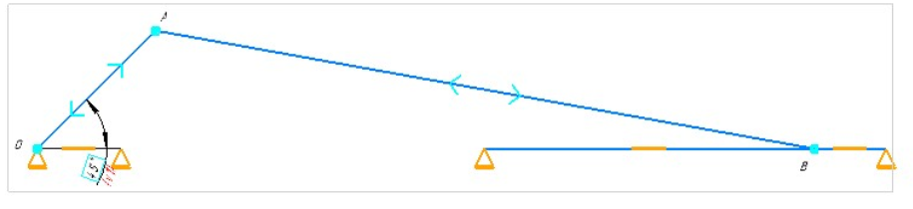

Рис.7.10

11. Проверка правильности построения модели (рис. 7.11):

-установить крайнее правое положение φ=00;

- провести вертикальную прямую *bmax*, соответствующую этому положению;

-установить крайнее левое положение φ=1800;

- провести вертикальную прямую *bmin*, соответствующую этому положению;

-определить расстояние между прямыми *bmin* и *bmax*;

- проверить выполнение условия: расстояние между *bmin* идолжно равняться 2·*lOA* ( в нашем случае 2·*lOA* =100 мм – модель построена правильно).

- установить замер расстояния между крайним правым положением *bmax* и положением звена *В* ( переменная v3).

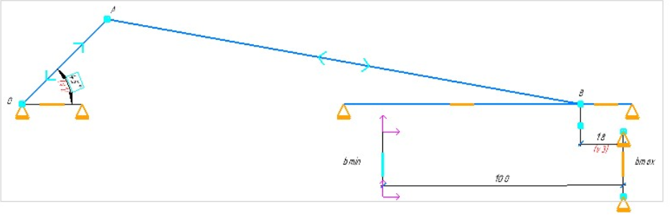

Рис.7.11

- установить замер расстояния *S* = *v3* между крайним правым положением *bmax* и текущим положением звена *В* ( переменная *v3* – информационный размер).

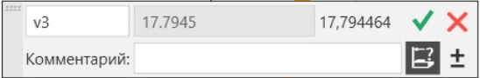

**Б. Разработать в Компас 3D модель для расчета и построения плана скоростей плоского рычажного механизма**

1. Запустить программу ***Компас 3D***.

2. Открыть файл «**Модель ПРМ»** (***Файл→Открыть→* …*→*Модель ПРМ**).

3. Сохранить файл под именем **«План скоростей ПРМ»** в личной папке (***Мои документы →БСН-20-11→ Иванов***)

4. Включить **Параметрический режим**  , активировать кнопку **Отображать ограничения  и Отображать степени свободы .**

5. Построить вектор скорости точки А (рис. 7.12)

$$V_{A1}=l_{OA}⋅ω_{1}=0,05∙200=10 м/с.$$

Масштабный коэффициент плана скоростей

$$μ_{V}=\frac{V_{A1}}{p_{V}a}=\frac{10}{100}=0,1\frac{м/с}{мм}$$

Примечание: Изображаем на плане вектор *pVa =*100 мм, направленный перпендикулярно звену *ОА*, в сторону вращения кривошипа.

Точка *pV* – произвольная точка на плоскости, являющаяся полюсом плана скорости. В полюсе плана скорости располагаются точки механизма, скорости которых равны нулю. В нашем случае – это точка *О*.

5.1. Построить вспомогательную прямую, перпендикулярную звену ОА;

5.2. Отложить на вспомогательной прямой отрезок длиной 100 мм (pva);

5.3. Удалить вспомогательную прямую;

5.4. Нанести ограничения на отрезок pva:

- выполнить условие перпендикулярности pva $⊥$ ОА (***Ограничения* *→ Перпендикулярность*);**

- зафиксировать точку pv (***Ограничения* *→ Зафиксировать → Зафиксировать точку***);

- зафиксировать длину отрезка pva (***Ограничения* *→ Зафиксировать → Зафиксировать длину***).

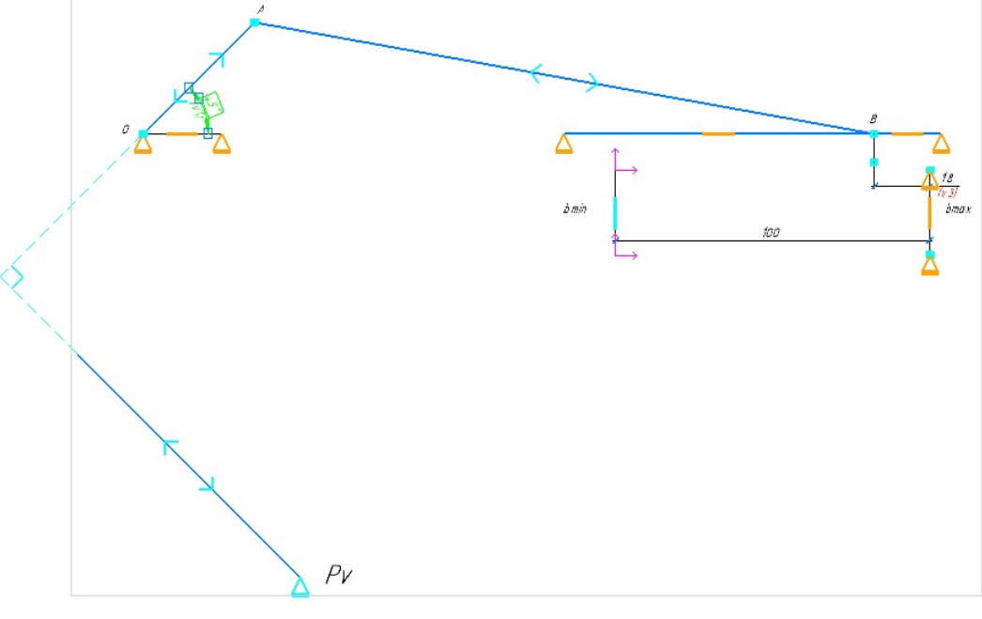

Рис.7.12

5.5. Проверить работу модели:

-изменить угол поворота кривошипа до значения φ= 1250;

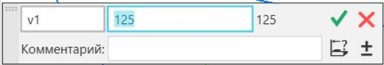

- вектор pva изменит (рис.7.13)направление (условие перпендикулярности звену ОА).

|  |  |
| --- | --- |
| φ = 450 | φ= 1250 |
|  |  |
| Рис. 7.13 | |

6. Построить вектор скорости точки В

${\overline{V}}_{B}={\overline{V}}_{A}+{\overline{V}}_{BA}$,

согласно условиям ${\overline{V}}_{B}∥xx; {\overline{V}}_{A}⊥OA; {\overline{V}}_{BA}⊥BA.$,

6.1. Построить через точку pv (рис.7.14) вспомогательную прямую параллельную оси x-x;

6. 2. Построить через конец вектора скорости ${\overline{V}}_{A}$ вспомогательную прямую, перпендикулярную звену BА;

6.3. Обозначить буквой a точку пересечения вектора скорости ${\overline{V}}_{A}$ и прямой, перпендикулярной звену *АВ*.

6.3. Обозначить буквой b точку пересечения вектора скорости прямой, перпендикулярной звену *АВ*, и прямой, параллельной **оси**  x-x;

6.4. Построить отрезки прямых ba и pvb, соответствующих векторам скоростей ${\overline{V}}_{BA}$ и ${\overline{V}}_{B}$;

6.5. Удалить (рис.3.7) вспомогательные прямые.

6.6. Нанести ограничения на отрезки прямых:

- выполнить условие перпендикулярности ba $⊥$ ВА (***Ограничения* *→ Перпендикулярность***);

- выполнить условие параллельности pvb $∥$ x-x (***Ограничения* *→ Перпендикулярность***);

6.7. Установить точку S – центр тяжести звена AB:

- провести отрезок pvS из точки pv в любое место отрезка ba;

- нанести ограничение (середина ba) для точки S: (***Ограничения* *→Точка на середине кривой***);

6.7. Нанести информационные размеры:

- размер v5 соответствует скорости ${\overline{V}}_{B}$ в масштабе ;

- размер v6 соответствует скорости ${\overline{V}}_{BA}$ в масштабе ;

- размер v7 соответствует скорости центра тяжести S звена ba в масштабе $μ_{V}$**;**

|  |  |
| --- | --- |
|  |  |
| Рис.7.14 | Рис.7.15 |

6.8. Вычислить значения скоростей для φ =450

Проверка работы модели (рис. 7.16):

- установить значение φ = 800;

- снять значения pvb (v5) = 103 мм; ba (v6)= 18 мм; pvs (v7) = 54 мм

- вычислить значения

$$V_{B}=p_{V}b∙μ_{V}=103∙0,1=10,3 м/с;$$

$$V_{BA}=ba∙μ_{V}=18∙0,1=1,8 м/с;$$

$$V_{S}=p_{V}s∙μ_{V}=101∙0,1=10,1 м/с.$$

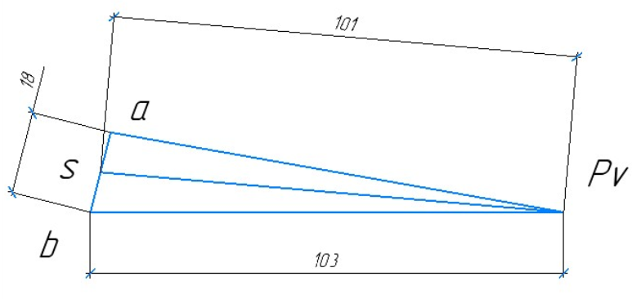

Рис. 7.16

Модель КШМ для построения имеет вид (рис. 7.17).

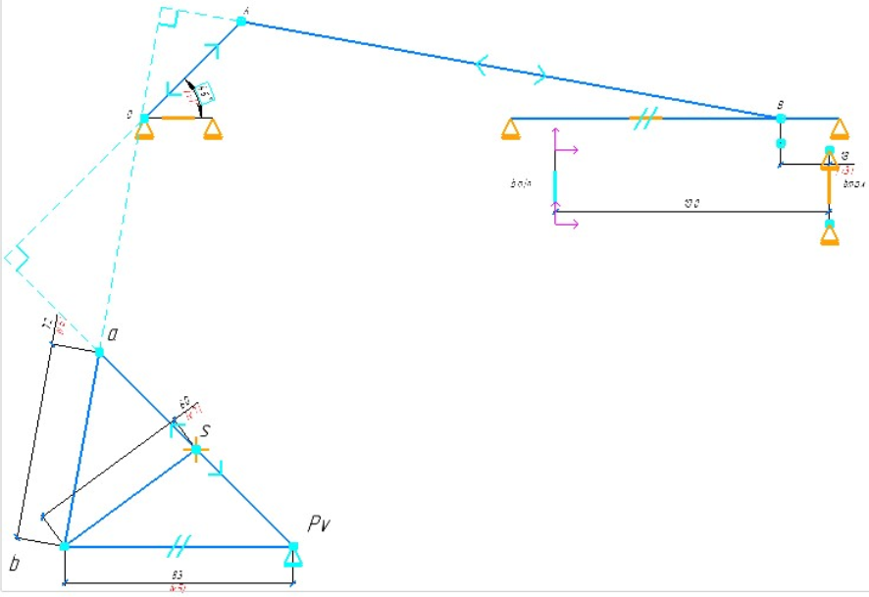

Рис.7.17

**Задание 7.1.** Построить план скоростей кривошипно-ползунного механизма (Варианты работ представлены в приложении П1)

**8. Практическая работа «Кинематический анализ рычажных механизмов. Построение планов ускорений типовых механизмов»**

**8.1 Теоретические основы**

Значения ускорений отдельных точек механизма и угловых ускорений звеньев необходимо знать для определения сил инерции, действующих на звенья механизма.

Планом ускорений механизма называется графическое построение, лучи которого изображают абсолютные ускорения точек звеньев, а отрезки, соединяющие концы лучей, - относительные ускорения соответствующих точек звеньев в данном положении механизма.

Для построения планов ускорений плоского рычажного механизма с внешней поступательно движущейся парой (рис. 8.2) используется теория плоского движения.

Для построения плана ускорений используется теорема об ускорениях точек плоской фигуры



где – ускорение полюса;

 и – соответственно центростремительное и вращательное ускорения точки В во вращательном движении вокруг полюса *А*;

Центростремительное ускорение  направлено к полюсу А и по величине равно



Вращательное ускорение  перпендикулярно отрезку, соединяющему точку В с полюсом А, направлено в сторону вращения плоской фигуры при ускоренном и в противоположную сторону – при замедленном вращении, а по величине равно



где – угловое ускорение плоской фигуры.

Графическое определение вектора  показано на рис. 8.2. Из построения видно, что ускорение  является замыкающим вектором векторного многоугольника, составленного из векторов ,  и .

Для механизма, содержащего внешнюю поступательно движущуюся пару, построение плана ускорений проводится в следующей последовательности:

Рис.8.1.



Рис. 8.1. Иллюстрация теории плоского движения для плана ускорений

а) Находится ускорение точки *А* кривошипа, взяв за полюс точку О



Так как ,  и , то , то есть равно центростремительному ускорению, которое направлено к точке О и по величине равно .

Б) Выбирается на плоскости произвольная точка , из нее проводится отрезок , параллельный вектору ускорения , который в масштабе



однозначно определяет его величину и направление (рис. 8.2, а, б).

в) Для нахождения ускорения точки В запишем выражение, взяв за полюсы точки А и О1:





Высчитываем ускорения , ,  (угловые скорости найдены после построения планов скоростей). Причем центростремительные ускорения направлены от точки *В* к соответствующим полюсам.

Вращательные ускорения перпендикулярны отрезкам, соединяющим точку *В* с полюсами *А* и *О*1.

В дальнейшем с конца отрезка  в масштабе проводится направленный отрезок , а из точки -  и в их конечных точках восстанавливаем перпендикуляры соответственно к *ВА* и *ВО*1 –  и . На пересечении последних находится конец отрезка .

Модули искомых ускорений равны:





.

Г) Точки В и С лежат на одной прямой, вращающейся вокруг неподвижной точки О1, поэтому их ускорения параллельны, а, следовательно, на плане ускорений должны лежать на одной прямой, а модуль ускорения

,

на плане ускорений отрезок

.

Модуль ускорения точки *С:*

.

Д) Выражение ускорения для точки *D* имеет вид:

,

где  – центростремительное ускорение;

 – вращательное ускорение, лежащее на прямой, перпендикулярной отрезку ДС.

Ускорение точки Д на плане скоростей берет свое начало в точке , а вектор ускорения направлен вдоль траектории ползуна. Поэтому для нахождения ускорения точки Д необходимо от точки  отложить отрезок , восстановить в конечной точке перпендикуляр, т. Е. указать положение отрезка .



Рис. 8.2. Построение плана ускорений механизма

с внешней, поступательно движущейся парой

Если из точки  провести прямую, параллельную траектории ползуна, получим точку пересечения , т. Е. ускорение точки Д вокруг полюса С



.

Е) Соединив на плане точки  и  и  и  и найдя их середины s2 и s4 , получим ускорения центров тяжести звеньев 2 и 4.



Для нахождения ускорений центров тяжести звеньев *1* и *3* отрезки  и  делятся пополам точками s1 и s3. При этом  и  представляют собой ускорения центров тяжести этих звеньев в выбранном масштабе.

Угловые ускорения звеньев для данного положения механизма равны:

; ; .

Для определения направления углового ускорения необходимо вектор вращательного ускорения мысленно перенести в соответствующую точку и посмотреть его направление относительно полюса. Например, на рис. 8.2, в для звена *2* вектор  мысленно переносим в точку В, относительно полюса А он вращает звено против часовой стрелки. Для звена *3* вектор  мысленно переносим в точку *В*, относительно полюса *О*1 он вращает звено против часовой стрелки. Для звена *4* вектор  мысленно переносим в точку Д, относительно полюса *С* он вращает звено по часовой стрелке.

**8.2. Практикум**

**Пример 8.1.** Построение модели для расчета и построения плана ускорений плоского рычажного механизма

**Дано:** Схема плоского рычажного механизма (рис. 4.3). Геометрические параметры механизма представлены в табл.4.1.

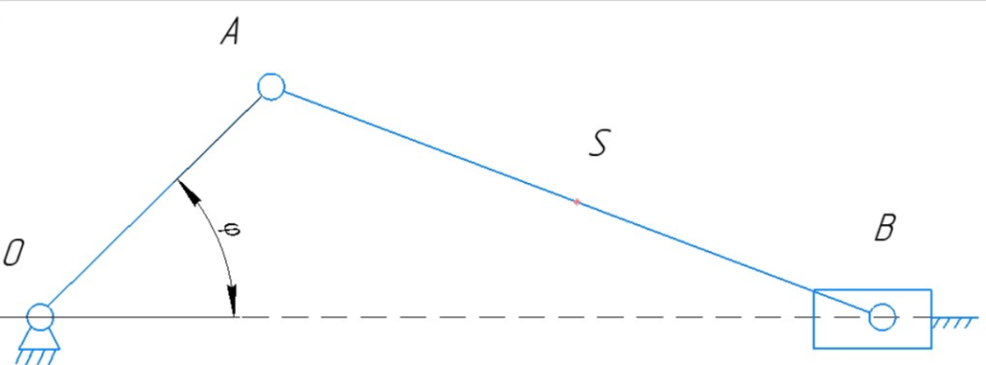

Рис.8.3. Схема механизма

Таблица 8.1

Исходные данные к синтезу рычажного механизма

|  |  |
| --- | --- |
| Обозначение, размерность | Значение |
| *ω1, с-1* | 21 |
| *lOA, м* | 0,05 |
| *lAB, м* | 0,20 |
| *lAS, м* | 0,10 |

**Порядок выполнения задания**

1. Запустить программу ***Компас 3D***.

2. Открыть файл «**План скоростей** **ПРМ»** (***Файл→Открыть→* …*→* План скоростей** **ПРМ**).

3. Сохранить файл под именем **«План ускорений ПРМ»** в личной папке (***Документы →БСН-20-11→ Иванов***)

4. Включить **Параметрический режим**  , активировать кнопку **Отображать ограничения  и Отображать степени свободы .**

**5.** Построить вектор ускорения точки А (рис. 8.4)

$$a_{A}={ω_{1}^{2}∙l}_{OA}⋅={21}^{2}∙0,05=22,05 м^{2}/с.$$

Масштабный коэффициент плана ускорений

$$μ_{a}=\frac{a_{A}}{p_{a}a}=\frac{22,05}{100}=0,2205 \frac{м^{2}/с}{мм} .$$

Изображаем на плане ускорения вектор ускорения точки *А* длиной  
*раа* =100 мм, направленный вдоль звена *ОА* к центру вращения, т.е. к точке *О*.

Точка *pа* – произвольная точка на плоскости, являющаяся полюсом плана ускорений. В полюсе плана ускорений располагаются точки механизма, ускорения которых равны нулю. В нашем случае – это точка *О*.

5.1. Построить вспомогательную прямую, параллельную звену *ОА*;

5.2. Отложить на вспомогательной прямой отрезок длиной 100 мм (*pаa*);

5.3. Удалить вспомогательную прямую;

5.4. Нанести ограничения на отрезок *paa*:

- выполнить условие параллельности *paa $∥$* *ОА* (***Ограничения*** ***→ Параллельность***);

- зафиксировать точку pa (***Ограничения* *→ Зафиксировать → Зафиксировать точку***);

- зафиксировать длину отрезка paa (***Ограничения* *→ Зафиксировать → Зафиксировать длину***).

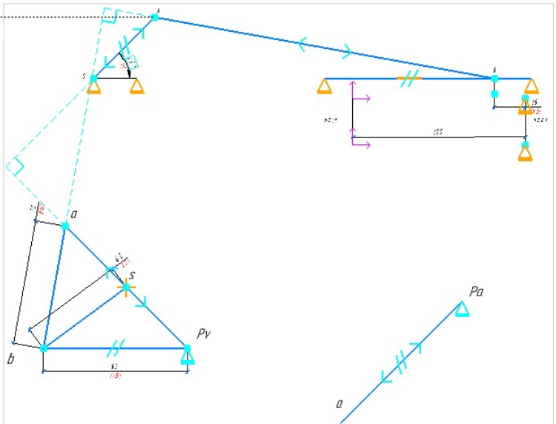

Рис. 8.4

5.5. Проверить работу модели:

-изменить угол поворота кривошипа до значения φ = 1250;



- вектор *paa* изменит (рис.8.5) направление (условие перпендикулярности звену *ОА*).

|  |  |
| --- | --- |
| **Φ= 450** | **φ= 1250** |
|  |  |
| Рис.8.5 | |

6. Построить вектор скорости точки В

${\overline{a}}_{B}={\overline{a}}_{A}+{\overline{a}}_{BA}^{n}+{\overline{a}}_{BA}^{τ}$,

согласно условиям ${\overline{a}}_{B}∥x-x; {\overline{a}}_{A}∥OA; {\overline{a}}_{BA}^{n}∥BA; a_{BA}^{τ}⊥BA.$

Примечание:

1. Значение вектора = 22,05 м2/с в масштабе равно 100 мм;

2. Значение вектора

$${\overline{a}}_{BA}^{n}=ω_{2}^{2}∙l_{AB}={\left(\frac{V_{BA}}{l_{AB}}\right)}^{2}∙l_{AB}={\left(\frac{v6∙μ_{v}}{l_{AB}}\right)}^{2}∙l_{AB}$$

$${\overline{a}}_{BA}^{n}=\frac{v6∙v6∙μ_{v}∙μ_{v}}{l_{AB}} \left[\frac{м}{с^{2}}\right]$$

В масштабе $μ_{a}$ формула для расчета ускорения ${\overline{a}}_{BA}^{n}$ будет

$$\left|{\overline{a}}_{BA}^{n}\right|=\frac{{\overline{a}}_{BA}^{n}}{μ_{a}}=v_{6}∙v_{6}∙μ_{v}∙μ_{v}/l_{AB}/μ_{a} \left[мм\right]$$

Подставляя числовые значения

$μ_{V}=0,0105\frac{м/с}{мм}$,

$l_{AB}=0, 2 м$,

$$μ_{a}=0,2205 \frac{м/с^{2}}{мм}$$

получаем

6. 1. Построить через точку *рa*(рис. 8.6) вспомогательную прямую, параллельную оси x-x;

6.2. Построение вектора :

- построить через точку a вспомогательную прямую, параллельную звену *BА*.

- отложить на этой прямой в направлении от точки *В* к точке *А* отрезок прямой произвольной длины;

- установить размер отрезка v6*v6/400

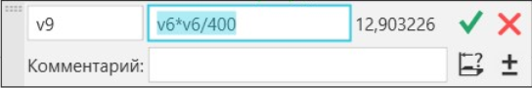

6.3. Построение вектора :

- через конец вектора ${\overline{a}}_{BA}^{n}$ провести вспомогательную прямую, перпендикулярную звену *ВА*;

- обозначить буквой b точку пересечения вспомогательной прямой, соответствующей вектору ${\overline{a}}_{BA}^{τ}$ и прямой, параллельной оси *x-x*;

6.4. Построить отрезки прямых, соответствующих векторам скоростей ${\overline{a}}_{BA}$ (*ba*), ${\overline{a}}_{B}$ (*pab*) и ${\overline{a}}_{BA}^{τ}$;

6.5. Удалить (рис.8.7) вспомогательные прямые.

6.6. Нанести ограничения на отрезки прямых:

- выполнить условие перпендикулярности *ba1**ВА* (***Ограничения* *→ Перпендикулярность***);

- выполнить условие параллельности *pab $∥$**x-x* (***Ограничения* *→ Перпендикулярность***);

6.7. Установить точку *S* – центр тяжести звена *AB*:

- провести отрезок *pas* из точки *pа*в любое место отрезка *ba*;

- нанести ограничение (середина *ba*) для точки *S*: (**Ограничения *→Точка на середине кривой***);

6.8. Нанести информационные размеры:

- размер *v10* соответствует скорости ${\overline{a}}_{B}$ в масштабе ;

- размер *v11* соответствует скорости ${\overline{a}}_{BA}$ в масштабе ;

- размер *v12* соответствует скорости центра тяжести *S* звена ba в масштабе $μ_{a}$;

|  |  |
| --- | --- |
|  |  |
| Рис.8.6 | Рис.8.7 |

6.8. Проверка работы модели (рис. 8.8, 8.9):

- установить значение φ = 1500;

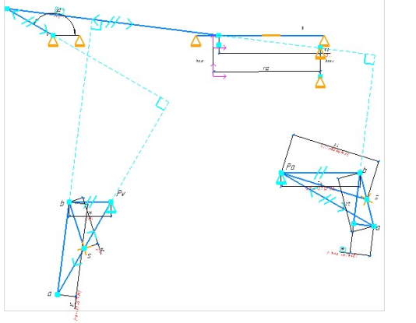

Рис. 8.8

- снять значения *pab* (*v10*) = 74 мм*; ba* (*v11*)= 52 мм; *pas* (*v12*) = 84 мм

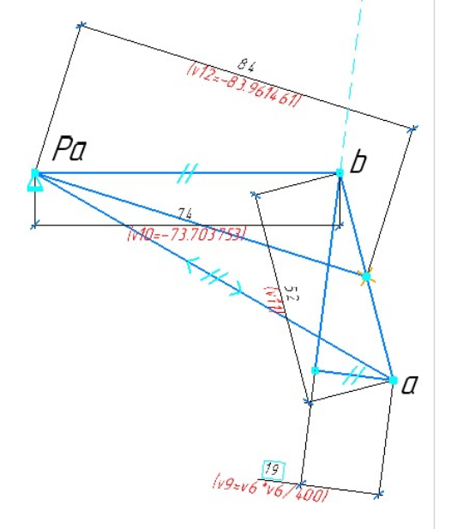

Рис.8.9

- вычислить значения

$$a_{B}=p_{a}b∙μ_{a}=74∙20=1480 м/с^{2};$$

$$a_{BA}=ba∙μ_{a}=52∙20=1040 м/c^{2};$$

$$a_{S}=p_{a}s∙μ_{a}=84∙20=1680 м/с^{2}.$$

**Задание 8.1.** Построить план ускорений кривошипно-ползунного механизма (Варианты работ представлены в приложении П1)

**9. Практическая работа «Динамический анализ рычажных механизмов. Силовой расчет структурных групп II кл.(1,2,3) видов методом Н.Г. Бруевича»**

**9.1 Теоретические основы**

Силовой расчет является одним из важнейших этапов проектирования механизмов и машин. Его задача определить силы, действующие на звенья механизма, для расчета деталей на прочность и износ, а также мощность двигателя, установить тип и размеры подшипников.

Силовой расчет основан на методах кинетостатики. Кинетостатика– это раздел механики, который позволяет с помощью принципа Даламбера и принципа освобождаемости от связей придать задаче динамики форму задачи статики. Иными словами, рассмотрение условного равновесия механизма позволяет определить искомые силы.

Принцип Даламбера: при движении механической системы активные силы, реакции связей и силы инерции образуют равновесную систему сил в любой момент движения

,

где  – активная сила;

 – реакция связи;

 – сила инерции.

Как известно, при плоском движении тела его инерция сводится к главному вектору сил инерции и главному моменту сил инерции. Так, например, для звена *АВ*, движущегося плоскопараллельно (рис. 1.9), инерция приводится к двум величинам:

а) сила инерции



где - масса звена АВ, *кг*;

 – ускорение центра масс этого звена, *м/с2*. Как следует из уравнения главный вектор сил инерции  направлен противоположно ускорению 

где  - момент инерции звена относительно оси, проходящей через центр масс.

В случае, если звено *АВ* – стержень с равномерно распределенной массой,

, .

 - угловое ускорение звена *АВ*, .

Главный момент сил инерции направлен противоположно угловому ускорению звена.



Рис. 9.1. Сила и момент инерции для звена *АВ*, движущегося плоскопараллельно

б) момент сил инерции



На выходное звено действует сила (момент) полезного сопротивления.

Полезными сопротивлениями называют усилия, для преодоления которых и предназначен механизм или машина. Силы и моменты сил полезного сопротивления всегда направлены противоположно движению (скорости).

Принцип освобождаемости от связей – не нарушая движения или покоя системы, можно отбрасывать отдельные связи и прикладывать к системе соответствующие этим связям реакции.

Так, например, во вращательной кинематической паре (цилиндрический шарнир) реакция связи  в случае отсутствия трения проходит через центр вращения О. Обычно эту реакцию раскладывают на две составляющие: нормальную , направленную вдоль звена, и касательную , направленную перпендикулярно звену (рис. 6.2, а).

В поступательной кинематической паре в случае отсутствия трения реакция  направлена перпендикулярно траектории движения ползуна (рис. 6.2, б).

Реакции связей для низших кинематических пар содержат две неизвестные величины: а) модули  и  для вращательной кинематической пары; б) модуль и линию действия (точку приложения)  для поступательной кинематической пары. Следовательно, общее число неизвестных связей в механизме будет равно , где - число низших кинематических пар (5 класс).

Для каждого звена можно записать 3 уравнения равновесия. Следовательно, для  звеньев механизма число уравнений равновесия равно . Тогда условие статической определимости для всего механизма будет иметь вид:



Уравнение полностью совпадает с условием группы Ассура. Таким образом, группы Ассура являются статически определимыми системами.

Тогда силовой расчет механизма состоит в последовательном рассмотрении равновесия групп Ассура с определением неизвестных реакций связи.



Рис. 9.2. Реакции во вращательной паре

При этом порядок силового расчета – обратный по сравнению с кинематическим расчетом, т.е. вначале рассматривается последняя присоединенная структурная группа.

**9.2. Практикум**

**Пример 9.1.** Силовой расчет кривошипно-ползунного механизма (рис. 9.3).

Исходные данные для расчета приведены в табл. 9.1.

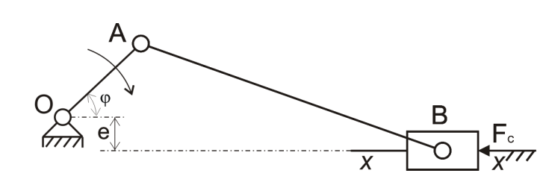

Рис.9.3. Кривошипно-ползунный механизм

Таблица 9.1

Исходные данные

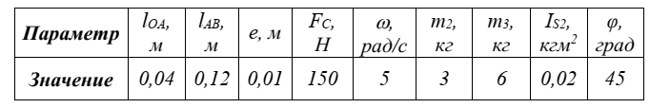

9.2.1. Кинематический анализ механизма

Кинематический анализ является подготовительным этапом силового расчета механизма.При кинематическом анализе необходимо для заданного положения механизма определить скорости и ускорения характерных точек, а также угловые скорости и ускорения звеньев.

9.2.1.1 Построение заданного положения механизма

План положения механизма строится в масштабе. Приняв на схеме**ОА=40** мм, получим:

μl =lОА /ОА=0,04/40=0,001 м/мм.

Остальные размеры вычисляем путем деления длин отрезков намасштаб и сводим в табл. 9.2.

Таблица 9.2

Геометрические размеры звеньев на схеме

|  |  |  |  |
| --- | --- | --- | --- |
| Обозначения | *OA* | *AB* | *e* |
| Размеры, мм | 40 | 120 | 10 |

По полученным значениям построим в Компас 3D модель, имитирующую работу заданного механизма в зависимости от угла поворота кривошипа φ (рис.9.4)

|  |
| --- |
|  |
| Рис. 9.4. Модель КПМ в Компас 3D |

9.2.1.2. Скорости точек и угловые ускорения звеньев

Скорости точек определим методом планов скоростей, которые  
строятся для каждого положения механизма.  
Скорость точки *А* вычислим по формуле

$v_{A}=ω∙l_{OA}=5∙0,004$*=0,2 м/с*

Выберем масштаб плана скоростей, принимая длину вектора скорости точки *А* на плане *paa* = 100 *мм*

$$μ_{v}=\frac{v_{A}}{P_{v}a}=\frac{0,2}{100}=0,002 \frac{м/с}{мм}$$

Выберем полюс $P_{v}$ и проведем из него вектор $P_{v}a$ перпендикулярно  
кривошипу *ОА* в направлении его вращения (рис.9.5).

Векторные уравнения:

$$\left\{\begin{matrix}{\overline{v}}_{B}={\overline{v}}_{A}+{\overline{v}}_{BA} \\ {\overline{v}}_{B}={\overline{v}}_{B_{0}}+{\overline{v}}_{BB_{0}}\end{matrix}\right.$$

где ${\overline{v}}_{BA}$– вектор относительной скорости точки *В* вокруг точки *А*, ${\overline{v}}_{BA}⊥AB;$ ${\overline{v}}_{B_{0}}$ 
 – вектор скорости стойки, ${\overline{v}}_{B_{0}}=0$;

${\overline{v}}_{BB_{0}}$– вектор скорости точки *В* относительно стойки, параллельный   
направляющей (*х-х*).

На основании этих уравнений проведем из точки *а* плана скоростей  
линию, перпендикулярную *АВ*, из полюса $P_{v}$– прямую, параллельную  
направляющей (*х-х*). Точка *в* пересечения этих прямых укажет положение  
концов векторов абсолютной и относительной скорости точки *В*.

|  |
| --- |
|  |
| Рис. 9.5. План скоростей механизма |

Положение точки *S*2 (центра тяжести шатуна) на плане скоростей  
найдем из условия подобия

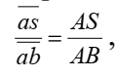

откуда

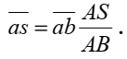

В нашем случае точка *S2* лежит на середине звена *АВ*. Величины скоростей точек вычислим из произведения длин отрезков плана на масштаб:

${\overline{v}}_{B}=\overline{P_{v}b}∙μ_{v}=93∙0,002=0,186 м/с$;

${\overline{v}}_{BA}=\overline{ba}∙μ_{v}=75∙0,002=0,15 м/с$;

${\overline{v}}_{S_{2}}=\overline{P_{v}s_{2}}∙μ_{v}=90∙0,002=0,19 м/с$.

Угловая скорость шатуна *АВ*

$${\overline{ω}}_{2}=\frac{{\overline{v}}_{BA}}{l_{AB}}=\frac{0,15}{0,12}=1,25 c^{-1}$$

$${\overline{ω}}_{3}=0$$

9.2.1.3. Ускорения точек и угловые ускорения звеньев

Ускорения точек механизма определим методом планов.

Ускорение точки А

$${\overline{a}}_{A}=ω^{2}∙l_{OA}=5^{2}∙0,04=1м/с^{2}$$

Примем длину вектора ускорения точки *А* на плане *Paa =*100 *мм*, тогда масштаб

$$μ_{a}=\frac{{\overline{a}}_{A}}{P_{a}a}=\frac{1}{100}=0,01 \frac{м/с^{2}}{мм}$$

Из произвольно выбранного полюса $P_{a}$ параллельно кривошипу *ОА* и  
в направлении от *А* к *О* отложим отрезок $P_{a}a$ (рис. 9.6)*.*

Составим исходные векторные уравнения для нахождения ускорения  
точки *В*

$$\left\{\begin{matrix}{\overline{a}}_{B}={\overline{a}}_{A}+{\overline{a}}_{BA}^{n}+{\overline{a}}_{BA}^{t} \\ {\overline{a}}_{B}={\overline{a}}_{B_{0}}+{\overline{a}}_{BB_{0}}^{k}+{\overline{a}}_{BB_{0}}^{r}\end{matrix}\right.$$

где ${\overline{a}}_{BA}^{n}$– нормальное ускорение, вектор которого направлен к центру вращения, т.е. от точки *В* к точке *А*

$${\overline{a}}_{BA}^{n}=\frac{{\overline{v}}_{BA}^{2}}{l_{AB}}=\frac{{0,15}^{2}}{0,12}=0,188 м/с^{2}$$

${\overline{a}}_{BB_{0}}^{k}$– кориолисово ускорение

${\overline{a}}_{BB_{0}}^{k}=2∙{\overline{ω}}_{3}∙{\overline{v}}_{{BB}_{0}}=0$ т.к. ${\overline{ω}}_{3}=0$

${\overline{a}}_{BB_{0}}^{r}$– релятивное (относительное) ускорение точки *В* относительно  
точки *В*0.

Из точки *а* плана ускорений отложим параллельно *АВ* и в сторону от *В* к *А* отрезок

$$\overline{an}=\frac{a_{BA}^{n}}{μ_{a}}=\frac{0,19}{0,02}=9,5 мм$$

В точке *n* восстановим перпендикуляр к отрезку *an* – линию действия вектора тангенциального ускорения ${\overline{a}}_{BA}^{t}$, а через полюс $P_{a}$ проведем прямую, параллельную направляющей (*х-х*).

Точка *в* пересечения перпендикуляра и этой прямой и определяет положение конца вектора ускорения точки *В*.

Ускорение точки *S*2 шатуна устанавливается по правилам подобия.

Величины ускорений точек механизма

$${\overline{a}}_{B}=\overline{P_{a}b}∙μ_{a}=67∙0,01=0,67 м/с^{2}$$

$${\overline{a}}_{S_{2}}=\overline{P_{a}S_{2}}∙μ_{a}=78∙0,01=0,78\frac{м}{с^{2}}$$

$${\overline{a}}_{BA}^{t}=\overline{nb}∙μ_{a}=68∙0,01=0,68 м/с^{2}$$

Угловое ускорение шатуна

$${\overline{ε}}_{2}=\frac{{\overline{a}}_{BA}^{t}}{l_{BA}}=\frac{0,68}{0,12}=5,67 c^{-2}$$

|  |
| --- |
|  |
| Рис.9.6. План ускорений механизма |

Направления угловых ускорений определяются ориентацией векторов тангенциальных ускорений соответствующих точек звеньев, мысленно перенесенных в эти точки: вектор ${\overline{a}}_{BA}^{t}$ ( вектор $\overline{nb}$ переносим в точку *B* механизма, а точку *А* закрепляем, вектор ${\overline{a}}_{BA}^{t}$ стремится повернуть звено *AB* против часовой стрелки, т.е. направление ε против часовой стрелки).

9.2.2. Силовой расчет механизма

9.2.2.1. Силы, действующие на звенья механизма

Вычислим силы, действующие на механизм, и расставим их в соответствующих точках (рис. 9.7).

|  |
| --- |
|  |
| Рис.9.7. Силы, действующие на механизм |

Силы тяжести

Gi =mi·g,

где *тi* – масса соответствующего звена;

*g* – ускорение свободного падения, *g=*9,81 *м/с2*.

При учебных расчетах допускается принимать *g=10 м/с2*.

*G2* = 3·9,81=29,43 *Н*

*G3* = 6·9,81=58,86 *Н*

Силы тяжести прикладываются к центрам масс и направляются вертикально вниз.

Силы инерции звеньев вычислим из соотношения

${\overline{F}}_{и_{i}}=-m_{i}∙{\overline{a}}_{S_{i}}$,

и приложим к центрам масс и направим противоположно ускорениям соответствующих звеньев

$${\overline{F}}_{и_{2}}=-m_{2}∙{\overline{a}}_{S_{2}}=-3∙0,78=-2,34 Н$$

$${\overline{F}}_{И_{3}}=-m_{3}∙{\overline{a}}_{S_{3}}=-6∙0,67=-4,02 Н$$

Моменты пары сил инерции устанавливается по формуле

$${\overline{M}}_{и_{i}}=-J_{S_{i}}∙{\overline{ε}}_{i}$$

где $J_{S_{i}}$– момент инерции *i*-го звена, *кг·м2*.

Сила полезных сопротивлений *FC=150 H*.

9.2.2.2. Расчет группы 2–3

Кинетостатический расчет начинают со структурной группы, наиболее удаленной от ведущего звена. Отделим от механизма группу звеньев  
2–3и заменим связи реакциями ${\overline{R}}_{12}({\overline{R}}_{12}^{τ}; {\overline{R}}_{12}^{n})$ и ${\overline{R}}_{03}$ (рис. 1.6).

|  |
| --- |
|  |
| Рис. 9.8. Силовое нагружение группы 2–3 |

Составляем уравнение моментов для звена 2относительно точки *В*

$$\sum{M_{B}^{(2)}}=0$$

$$-{\overline{R}}_{12}^{t}∙AB+{\overline{G}}_{2}∙h_{2}+\frac{{\overline{M}}_{И_{2}}}{μ_{l}}-{\overline{F}}_{И_{2}}∙h_{И_{2}}=0$$

где $h_{2}=57мм$ и $h_{И_{2}}=43 мм$ $–$ соответственно, плечи сил ${\overline{G}}_{2}$ и ${\overline{F}}_{И_{2}}$.

Определяем

$${\overline{R}}_{12}^{t}=\frac{{\overline{G}}_{2}∙h_{2}+\frac{{\overline{M}}_{И_{2}}}{μ_{l}}-{\overline{F}}_{И_{2}}∙h_{И_{2}}}{AB}=\frac{29,43∙57+\frac{0,1134}{0,001}-2,34∙43}{120}=14,09 Н$$

Векторное уравнение равновесия для всей группы

${\overline{R}}_{12}^{n}+{\overline{R}}_{12}^{τ}+{\overline{G}}_{2}+{\overline{F}}_{И_{2}}+{\overline{G}}_{3}+{\overline{F}}_{И_{3}}+{\overline{F}}_{C}+{\overline{R}}_{03}=0$

Уравнение решим графически, для чего построим план сил в  
масштабе

$$μ_{F}=\frac{F_{C}}{\left|F_{C}\right|}=\frac{150}{50}=3 \frac{Н}{мм}$$

Длины векторов:

$$\left|{\overline{R}}_{12}^{t}\right|=\frac{{\overline{R}}_{12}^{τ}}{μ_{F}}=\frac{14,09}{3}=4,7 мм$$

$$\left|{\overline{G}}_{2}\right|=\frac{{\overline{G}}_{2}}{μ_{F}}=\frac{29,43}{3}=9,81 мм$$

$$\left|{\overline{F}}_{И_{2}}\right|=\frac{{\overline{F}}_{И_{2}}}{μ_{F}}=\frac{2,34}{3}=0,78 мм$$

$$\left|{\overline{G}}_{3}\right|=\frac{{\overline{G}}_{3}}{μ_{F}}=\frac{58,86}{3}=19,62 мм$$

$$\left|{\overline{F}}_{И_{3}}\right|=\frac{{\overline{F}}_{И_{3}}}{μ_{F}}=\frac{4,02}{3}=1,34 мм$$

Построим многоугольник плана сил в масштабе μ*F* , замкнув его известными по направлениям векторами ${\overline{R}}_{12}^{n}⊥{\overline{R}}_{12}^{τ}$ (рис.1.14):

- на отрезке вспомогательной прямой, перпендикулярной звену *AB* (рис. 9.9), откладываем отрезок $\left|{\overline{R}}_{12}^{t}\right|=4,7 мм$ (удаляем вспомогательную прямую);

- через конец вектора ${\overline{R}}_{12}^{t}$ (рис. 6.10) проводим вспомогательную прямую, параллельную силе ${\overline{F}}_{И_{2}}$, откладываем отрезок $\left|{\overline{F}}_{И_{2}}\right|=0,78 мм$ (удаляем вспомогательную прямую);

|  |  |
| --- | --- |
|  |  |
| Рис.9.9 | Рис.9.10 |

- через конец вектора ${\overline{F}}_{И_{2}}$ проводим вспомогательную прямую, параллельную силе ${\overline{G}}_{2}$ (рис. 9.11.), откладываем отрезок $\left|{\overline{G}}_{2}\right|=9,81 мм$ (удаляем вспомогательную прямую);

- через конец вектора ${\overline{G}}_{2}$ проводим вспомогательную прямую, параллельную силе ${\overline{F}}_{И_{3}}$ (рис. 9.12), откладываем отрезок $\left|{\overline{F}}_{И_{3}}\right|=1,34 мм$ (удаляем вспомогательную прямую);

- через конец вектора ${\overline{F}}_{И_{3}}$ проводим вспомогательную прямую, параллельную силе ${\overline{G}}_{3}$ (рис. 9.13), откладываем отрезок $\left|{\overline{G}}_{3}\right|=19,62 мм$ (удаляем вспомогательную прямую);

|  |  |
| --- | --- |
|  |  |
| Рис.9.11 | Рис.9.12 |

- через конец вектора ${\overline{G}}_{3}$ проводим вспомогательную прямую, параллельную силе ${\overline{F}}_{C}$ (рис. 9.14) , откладываем отрезок $\left|F_{C}\right|=50 мм$ (удаляем вспомогательную прямую);

|  |  |
| --- | --- |
|  |  |
| Рис.9.13 | Рис.9.14 |

- через конец вектора ${\overline{F}}_{C}$ проводим вспомогательную прямую, параллельную силе ${\overline{R}}_{03}$ (рис. 9.15);

- через начало вектора ${\overline{R}}_{12}^{t}$ проводим вспомогательную прямую, перпендикулярную ${\overline{R}}_{12}^{t}$ (рис. 9.15);

|  |
| --- |
|  |
| Рис.9.15 |

- от точки пересечения вспомогательных прямых до конца вектора ${\overline{F}}_{C}$ и до начала вектора ${\overline{R}}_{12}^{t}$ проводим прямые, соответствующие силам ${\overline{R}}_{03}$ и ${\overline{R}}_{12}^{n}$ (рис. 9.16);

- соединяя начало вектора силы ${\overline{R}}_{12}^{n}$ и конец вектора силы ${\overline{R}}_{12}^{t}$ получим отрезок, соответствующий вектору ${\overline{R}}_{12}$ (рис. 9.16);

|  |
| --- |
|  |
| Рис. 9.16 |

- замеряем значения аналогов сил (рис. 9.17)

|  |
| --- |
|  |
| Рис. 9.17 |

Искомые величины:

$${\overline{R}}_{12}^{n}=\left|{\overline{R}}_{12}^{n}\right|∙μ_{F}=48,989∙3=146,967 Н$$

$${\overline{R}}_{12}=\left|{\overline{R}}_{12}\right|∙μ_{F}=49,214∙3=147,642 Н$$

$${\overline{R}}_{03}=\left|{\overline{R}}_{03}\right|∙μ_{F}=40,07∙3=120,210 Н$$

Для определения реакции ${\overline{R}}_{32}$ запишем векторное уравнение равновесия для звена 2



Из уравнения видно, что вектор ${\overline{R}}_{32}$ является замыкающим системы  
сил, действующих на звено 2. Тогда величина этой реакции

$${\overline{R}}_{32}=\left|{\overline{R}}_{32}\right|∙μ_{F}=52,784∙3=158,352 Н$$

**9.2.2.3 Расчет ведущего звена**

Ведущее звено *1* является механизмом 1-го класса и не относится к  
статически определимым группам асура, т.е. оно не уравновешено. Введем уравновешивающую силу *Fу*. Приложим ее в точку *А* и направим  
перпендикулярно к *оси ОА* (рис. 1.16). Кроме того, на ведущее звено действует реакция от звена *2 ${\overline{R}}_{12}$* и реакция от неподвижного звена (стойки) ${\overline{R}}_{01}.$

Для определения величины уравновешивающей силы составим  
уравнение моментов относительно точки О

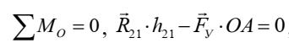

|  |
| --- |
|  |
| Рис. 9.18 |

откуда

$${\overline{F}}_{у}=\frac{{\overline{R}}_{21}∙h_{21}}{OA}=\frac{147,642∙34}{40}=125,5 H$$

$$\left|{\overline{F}}_{у}\right|=\frac{{\overline{F}}_{у}}{μ_{F}}=\frac{125,5}{3}=41,83 мм$$

Векторное уравнение равновесие для ведущего звена



По этому уравнению построим план сил в масштабе μ*F* (рис. 9.19).

|  |
| --- |
|  |
| Рис.9.19. План сил ведущего звена |

Величина реакции

$${\overline{R}}_{01}=\left|{\overline{R}}_{01}\right|∙μ_{F}=26,14∙3=78,42 Н$$

**Задание 9.1.** Выполнить силовой анализ кривошипно-ползунного механизма (Варианты работ представлены в приложении П1)

**10. Практическая работа «Динамический анализ рычажных механизмов. Силовой расчет методом Н.Е. Жуковского»**

**10.1 Теоретические основы**

Если для механизма построен план скоростей, повернутый на 90о, то, найдя скорости точек приложения внешних сил, можно к концам найденных векторов скоростей приложить действующие внешние силы. После этого, рассматривая повернутый план скоростей как жесткий рычаг, вращающийся вокруг полюса *Р*, можно написать уравнение равновесия рычага в виде суммы моментов сил относительно полюса.

Из уравнения легко определяется уравновешивающая сила , приложенная в заданной точке механизма. Такой метод называется методом рычага Жуковского.

Если к звеньям механизма приложены, кроме сил, еще и моменты, то каждый из них можно рассматривать как пару сил, составляющая  которой равна (рис. 10.1)



где  - расстояние в *м* между точками *А* и В приложения сил *Р*, образующих пару с моментом *М*.

Найденные силы прикладываются в соответствующих точках плана скоростей.



Рис. 10.1. Разложение момента М на пару сил Р

При определении уравновешивающей силы можно поворачивать на 90о не план скоростей, а все внешние силы, приложенные к звеньям механизма, при переносе их на план скоростей. При этом все силы должны быть повернуты в одну и ту же сторону.

**10.2. Практикум**

**Пример 10.1.**

В качестве проверочного расчета воспользуемся теоремой Жуковского. Для этого построим повернутый на 90° план скоростей из примера 9.1 и приложим в соответствующие точки силы, действующие на звенья механизма  
(рис. 10.2). Кроме того, на звено 2действует момент пары сил инерции. Его  
надо разложить на пары сил и приложить к концам звена с направлением, совпадающим с направлением момента.

$${\overline{F}}_{M}=-{\overline{F}}_{AB}^{'}=\frac{M_{И_{2}}}{l_{AB}}=\frac{0,1134}{0,12}=0,945 H$$

Эти силы также необходимо приложить к соответствующим точкам (точки «*a*» и «*b*») повернутого плана скоростей.

|  |  |
| --- | --- |
|  |  |
| Рис.10.2. Поворот плана скоростей на 900 | |

- Расставляем все силы (рис. 10.3) и определяем плечи их действия относительно полюса плана *Ра*:

|  |  |  |
| --- | --- | --- |
| Сила, обозначение | Сила, значение, Н | Плечо, мм |
| *G*2 | 29,43 | 36 |
| *G*3 | 19,62 | 0 |
| *FИ*2 | 2,34 | 55 |
| *FM* | 0,945 | 29 |
| $${\overline{F}}_{M}^{'}$$ | 0,945 | 45 |
| *FC* | 150 | 94 |
| *FИ*3 | 4,02 | 94 |
| *Fу* |  | 100 |

-составим уравнение моментов этих сил относительно полюса:

$$\sum{M_{V}=0}$$

$${\overline{F}}_{M}^{'}∙h_{M}^{'}-{\overline{F}}_{у}∙P_{V}a-{\overline{G}}_{2}∙h_{2}-{\overline{F}}_{И_{2}}∙h_{И_{2}}+\left({\overline{F}}_{C}-{\overline{F}}_{И_{3}}\right)∙P_{V}b+{\overline{F}}_{M}∙h_{M}=0$$

откуда

$${\overline{F}}_{у}=\frac{1}{P_{V}a}∙\left({\overline{F}}_{M}^{'}∙h_{M}^{'}-{\overline{G}}_{2}∙h_{2}-{\overline{F}}_{И_{2}}∙h_{И_{2}}+\left({\overline{F}}_{C}-{\overline{F}}_{И_{3}}\right)∙P_{V}b+{\overline{F}}_{M}∙h_{M}\right)$$

Подставив числовые значения, получим

$${\overline{F}}_{у}=\frac{1}{100}∙\left(0,945∙45-29,43∙36-2,34∙55+\left(150-4,02\right)∙94+0,45∙29\right)$$

$${\overline{F}}_{у}=126,04 H$$

|  |
| --- |
|  |
| Рис.7.3. «Рычаг» Жуковского |

Погрешность при сравнении двух способов найдем из соотношения

$$δF_{у}=\left(1-\frac{F_{у}^{П}}{F_{у}^{Ж}}\right)∙100\%=\left(1-\frac{125,5}{126,04}\right)∙100\%=0,43\%$$

где $F_{у}^{Ж}$ и $F_{у}^{П}$– уравновешивающие силы, определенные соответственно  
по методу Жуковского и по методу планов сил.

Ошибки при учебных инженерных расчетах допускаются Δ = ±5%.  
Следовательно, силовой расчет механизма выполнен в допускаемых пределах.

**Задание 9.1.** Выполнить силовой анализ кривошипно-ползунного механизма методом Жуковского (Варианты работ представлены в приложении П1)

**Вопросы для самопроверки (Сопротивление материалов)**

1. Какие внутренние силовые факторы возникают в сечениях элемента конструкции, испытывающего деформацию растяжение-сжатие?

2. Какая геометрическая характеристика поперечного сечения используется при определении напряжений при растяжении-сжатии?

3. Как определить нормальное напряжение в сечениях элемента конструкции при растяжении-сжатии?

4. Запишите условие прочности по допускаемому напряжению.

5. Чем определяется жесткость поперечного сечения при растяжении-сжатии? 6. Что такое абсолютная линейная деформация?

7. Что такое относительная линейная деформация?

8. Что такое перемещение при растяжении-сжатии?

9. Чем определяется перемещение поперечных сечений стержня при растяжении-сжатии?

10. Как связаны относительная деформация и напряжение при растяжении-сжатии?

11. Что такое допускаемое напряжение?

12. Как определяется допускаемое напряжение для пластичных материалов?

13. Как определяется допускаемое напряжение для хрупких материалов?

14. В чем заключается смысл метода расчета на прочность по допускаемому напряжению?

14. Какой случай плоского напряженного состояния называется чистым сдвигом?

15. Что представляют собой площадки чистого сдвига и чем они  
отличаются от площадок сдвига?

16. Как деформируется под действием касательных напряжений элементарный параллелепипед, боковые грани которого совпадают с площадками чистого сдвига?

17. Что называется абсолютным сдвигом, относительным сдвигом и углом сдвига?

18. Сформулировать закон Гука при сдвиге.

19. Как рассчитывают стыковые, торцовые и фланговые швы?

20. Как связаны между собой упругие константы *E*, *G* и µ изотропного материала?

21. Изложите последовательность расчета прочных заклепочных швов.

22. Какие требования следует предъявлять к материалам заклепок?

23. Что понимают под неразъемным соединением?

24. Где и когда применяются заклѐпочные соединения?

25. Каковы критерии прочностного расчета заклепок?

26. Какие допущения приняты в расчетах сварных соединений?

27. От чего зависят допускаемые напряжения для сварных соединений?

28. Что понимается под сварным соединением и сварным швом?

29. Какой профиль у нормального углового шва? Чему равен катет  
выпуклого шва?

30. Как определяют допускаемые напряжения при растяжении незатянутого болта, нагруженного растягивающей силой?

32. Что такое кручение?

33. Какие напряжения возникают в поперечном сечении круглого стержня при кручении?

34. Как найти их величину в произвольной точке поперечного сечения?

35. Что называется моментом сопротивления при кручении?

36. Чему равен момент сопротивления кольцевого сечения?

37. Почему нельзя сказать, что момент сопротивления кольцевого сечения равен разности моментов сопротивления наружного и внутреннего кругов?

38. По какой формуле вычисляют угол закручивания?

39. Как рассчитывать вал на прочность и на жесткость?

40. Возникают ли при кручении нормальные напряжения?

41. Что такое чистый изгиб и что такое поперечный изгиб?

42. Какие типы опор используют для закрепления балок?

43. Каков порядок построения эпюр изгибающих моментом М и поперечных сил Q?

44. Какая зависимость существует между величинами М и Q?

45. Как находят максимальный изгибающий момент?

46. В чем сущность гипотезы плоских сечений?

47. Какая ось называется нейтральной?

48. По каким формулам определяются нормальные и касательные напряжения? 49. Постройте эпюры распределения нормальных и касательных напряжений по высоте сечения балки.

50. Что называется напряжением?

51. Что называется моментом сопротивления при изгибе?

52. В чем заключается явление потери устойчивости?

53.Что называется критической силой и критическими напряжениями?

54. Какое дифференциальное уравнение из теории изгиба лежит в основе вывода формулы Эйлера?

55. Что называется гибкостью стержня?

56. Какой вид имеет формула Эйлера, определяющая величину критической  
силы?

57. Как влияют жесткость *EI* поперечного сечения и длина *l* стержня на величину критической силы?

58. Какой момент инерции обычно входит в формулу Эйлера?

59. Что представляет собой коэффициент приведения длины и чему он равен при различных условиях закрепления концов сжатого стержня?

60. Как устанавливается предел применимости формулы Эйлера?

61.Что называется предельной гибкостью?

62. Какой вид имеет формула Ясинского для определения критических напряжений и при каких гибкостях она применяется для стержней из стали Ст. 3?

63. Как определяется критическая сила по Ясинскому?

64. Какой вид имеет полный график зависимости критических напряжений от гибкости для стальных стержней?

65. Если сжатый стержень ошибочно рассчитан по формуле Эйлера в области  
ее неприменимости, опасна ли эта ошибка или она приведет к перерасходу материала на изготовление стержня?

66. Какой вид имеет условие устойчивости сжатого стержня? Какая площадь  
поперечного стержня подставляется в это условие?

67. Что представляет собой коэффициент φ , как определяется его значение?

68. Как производится проверка стержней на устойчивость с его помощью?

69. Как подбирается сечение стержня при расчете на устойчивость?

**Вопросы для самоконтроля (Теория механизмов и машин)**

1. Понятие о машинах и механизмах. Виды машин и механизмов.  
2. Кинематические пары, их классификация.  
3. Кинематические цепи. Подвижность пространственных и плоских цепей.  
4. Подвижность механизмов. Структурные группы, их классификация.  
5. Основные задачи и методы кинематического исследования механизмов. Построение планов положений (кинематической схемы) механизмов.  
6. Кинематическое исследование механизмов методом построения графиков.  
7. Определение скоростей точек механизма методом построения планов  
скоростей.  
8. Определение ускорений точек механизма методом построения планов  
ускорений.  
9. Кинематическое исследование механизмов аналитическим методом.  
10. Задачи силового исследования механизмов. Определение сил инерции звеньев.  
11. Кинетостатический расчет рычажных механизмов. Определение реакций в кинематических парах плоских рычажных механизмов и уравновешивающей силы.  
12. Теорема Н.Е.Жуковского. Определение уравновешивающей силы методом Жуковского.

**Литература**

1. Артоболевский, И.И. Теория механизмов и машин: учеб. для втузов / И.И. Артоболевский. – 4-е изд., перераб. и доп. – М.: Наука, 2009. – 639 с.: ил.; 22 см.
2. Кожевников, С.Н. Теория механизмов и машин: учебное пособие для студентов вузов / С.Н. Кожевников – 4-е изд. – М.: Машиностроение, 2006. – 592 с.
3. Кореняко, А.С. Курсовое проектирование по теории механизмов и машин / А.С. Кореняко. – Издательство «Вища школа», 2007. – 326 с.
4. Решетов, Д.Н. Детали машин: учебник для вузов / Д.Н. Решетов. – 3-е изд. – М.: Машиностроение, 2008.
5. Теория механизмов и машин. Терминология: учеб. пособие / .И.Левитский, Ю.Я.Гуревич, В.Д. Плахтин [и др.]; под ред. К.Ф.Фролова. – М.: Изд-во МГТУ им. Н.Э.Баумана, 2007. – 80 с.
6. Теория механизмов и механика машин: учеб. для втузов / К.В. Фролов, С.А. Попов, А.К. Мусатов [и др.]; под ред. К.В. Фролова. – 2-е изд., перераб. и доп. – М.: Высш. школа, 2008. – 496 с.: ил.

**Приложения П1 к практическим работам 7,8,9,10**

**Дано:** Кривошипно-ползунный механизм.

Схема механизма приведена на рис. П1.

Параметры механизма приведены в табл. П1

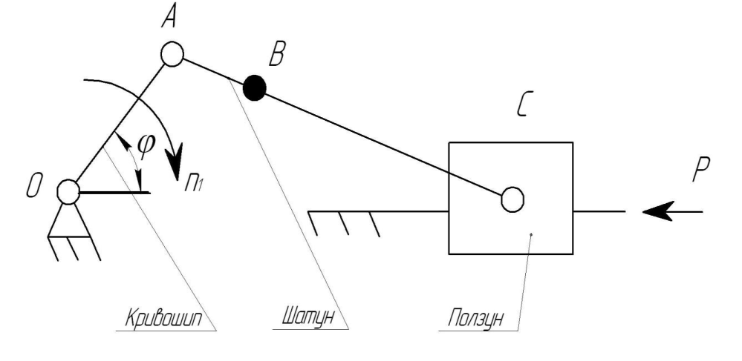

Рис. П1. Схема кривошипно-ползунного механизма

Наименования и значения параметров:

• n1 - частота вращения кривошипа, об/мин;

•  *l*AО = S ;

•  *l*АC = 4 *l*AО;

• m1 – масса кривошипа, кг;

• m2 = 0,5 m1 – масса шатуна, кг;

• m3 = 0,2 m1 – масса ползуна, кг;

• Центр масс кривошипа (точка S1) совпадает с точкой О;

• Центр масс шатуна (точка S2) находится на расстоянии:  
LAS2 = 0,5 LАС;

• Центр масс ползуна (точка S3) совпадает с точкой С;

• Р – сила полезного сопротивления, Н;

Таблица П1

